

SURCOLONBIANA

AUDIENCIA PUBLICA DE
RENDICION >

CARLOS EDUARDO AGUIRRE RIVERA DECANO

CONSEJO DE FACULTAD A DICIEMBRE DE 2025


CARLOS EDUARDO AGUIRRE
Decano

RICARDO LEON CASTRO ZAMORA
Jefe de Programa Contaduría Pública

FRANCISCO JOSE MUÑOZ ORDOÑEZ
Jefe de Programa Administración de Empresas

FABIAN ADAMES PAPA
Jefe de Programa Economía

FRANCISCO RIVELINO BERNAL
CERQUERA
Jefe de Programa de Tec. Gestión
Financiera y Administración Financiera

SERGIO ALEXANDER SANTOS SANCHEZ
Jefe Programa de Administración Turística y Hotelera (Enero – 20 de junio de 2025)

JUAN MANUEL ANDRADE NAVIA
Jefe Programa de Administración Turística y Hotelera (09 de julio de 2025 – Hasta la fecha)
ALFONSO MANRIQUE MEDINA ALMA YISEHT GUTIÉRREZ PEÑA ANA DERLY CUBILLOS IBATÁ
Representantes programas de posgrado

RICARDO LEÓN CASTRO ZAMORA RAMIRO GAMBOA SUAREZ (Enero – 10
de noviembre de 2025)
WILSON FERNANDO LUNA OCAMPO
(03 de diciembre de 2025 – Hasta la fecha)
JULIO ROBERTO CANO BARRERA (03
de diciembre de 2025 – Hasta la fecha)
Representante de los Docentes

OSCAR EDUARDO SÁNCHEZ MARÍN
(Enero – 07 de febrero de 2025)
MARÍA DEL MAR LUGO SÁNCHEZ
(Enero – 10 de noviembre de 2025)
LEIDY LORENA COMETA URBANO (03
de diciembre de 2025 – Hasta la fecha)
DANIELA RODRIGUEZ ANDRADE (03
de diciembre de 2025 – Hasta la fecha)
Representante de los Estudiantes

WILMAR RICARDO CASTILLO (Enero –
07 de marzo de 2025)
ALVARO GERMAN PERDOMO LEIVA
(Enero – 10 de marzo de 2025)
Representante de Egresados

COORDINADORES A DICIEMBRE DE 2025

ANA DERLY CUBILLOS IBATA
Especialización en Revisoría Fiscal y Auditoría

HERNANDO GIL TOVAR
Especialización en Gerencia de
Mercadeo Estratégico

ALFONSO MANRIQUE MEDINA
Especialización en Gestión Financiera Maestría en Finanzas Corporativas, Riesgo y Creación de Valor

ELÍAS RAMÍREZ PLAZAS
Especialización en Alta Gerencia

CARLOS EDUARDO AGUIRRE
RIVERA
Maestría en Administración de Empresas

IGNACIO RAMÍREZ CHARRY
Especialización en Gerencia Tributaria Maestría en Gerencia Tributaria

LUIS ALFREDO MUÑOZ VELASCO
Maestría en Gerencia Integral de Proyectos

FERNANDO ADOLFO FIERRO CELIS
Especialización en Gerencia del Talento Humano

ALMA YISEHT GUTIÉRREZ PEÑA
Especialización en Estándares Internacionales de Información Financiera y de Aseguramiento Maestría en Contabilidad y Finanzas
XENNY YOLIMA MENDEZ JIMENEZ
Coordinación de Proyección Social y Lab. Tecnológico José Ignacio Hémbuz Palomino

ANDRES MAURICIO NAVARRETE
Representante COCERNI

PATRICIA GUTIERREZ PRADA
Coordinación de Investigación Coordinación CESPOSUR
Editora Revista Científica de Facultad

ANTONIO GERMAN CASTAÑEDA (QEPD)
EDY YAZMIN AVENDAÑO VIUCHY GUSTAVO ROJAS VASQUEZ YOLANDA LEIVA ANDRADE JUAN CAMILO RAMIREZ GARCIA
Consultorio Empresarial y Contable

FELIX ARMANDO ROJAS PUENTES
Representante Currículo y Autoevaluación de Facultad

COLABORADORES VIGENCIA 2025

MARÍA ALDAMARI ARIAS LOZANO
Secretaria Decanatura
YASMIN TOVAR YAÑEZ
Asistente Administrativa
ANA MARIA SANCHEZ AVILES
Secretaria Académica
MARIA ISABEL GUZMAN MURCIA
Gestión Administrativa y Financiera
TANIA ALEXANDRA MEDINA PEÑA
JENNIFER GRACIELL CORONEL VARGAS
Comunicadora Social
DIEGO ARMANDO JORDAN CASTRO
Apoyo Logístico y Mensajería
ERIK SANTIAGO ROZO
Secretario Programa Administración Financiera
DORIS GRICEIDA JIMÉNEZ
Secretaria Programa Economía
LAURA BIBIANA HORTA
JUAN SEBASTIAN ESQUIVEL MOTTA
Secretaría y apoyo Programa Administración de Empresas
NANCY RAMÍREZ LUGO
MARLY JANETH BERNATE ANGARITA
Secretaria y apoyos Programa Contaduría Pública
SANDRA YUREIDY PALENCIA ARAGON
Secretaría Programa Administración Turística y Hotelera
DIEGO FERNANDO GONZALEZ DIAZ
Asesor Jurídico
ROLANDO CENTENO TAPIERTO
Profesional Procesos de Acreditación ANGIELA CRISTINA ROMERO VARÓN ELIANA CABRERA MARTÍNEZ
Coordinación de Investigación
ANGIELA CRISTINA ROMERO VARÓN
Profesional Revista Científica Facultad
CAROL BRIYITH LOSADA
Profesionales Equipo CESPOSUR
KARLA XIMENA MEJIA CORTES
Profesional Proyección Social y Bienestar
ANDREA MILENA VARGAS
Profesional Consultorio Empresarial y Contable
ANA KATALINA ALVARADO
YINNA MARCELA TAICUZ CHAMORRO LISETTE GABRIELA GOMEZ MORALES SANTIAGO GOMEZ OSORNO
JUAN MANUEL SANCHEZ BORRERO
Apoyos Laboratorio Tecnológico
SAMUEL RUBIO QUINTERO
Coordinador Centro STEM+1 Neiva ADRIANA KATERIN HUEGUE DIANA ALEJANDRA VALENZUELA OLGA BRIYID ORTIZ MOLANO SARA ANGELA SANCHEZ
Profesionales Orientación Psicológica
FAIZULY RAMIREZ SALAZAR
Profesional Esp. Revisoría Fiscal y Auditoria Profesional Esp. Gerencia de Mercadeo Estratégico
MAITE VELASQUEZ IBARRA
Profesional Esp. Alta Gerencia
MARIA ISABEL GUZMAN MURCIA
Profesional Maestría en Administración de Empresas
MARITZA CORTES ROJAS
Profesional Maestría en Gerencia Integral de Proyectos
LUCI ADRIANA ANDRADE MORALES
Profesional Esp. Gerencia Tributaria y Maestría en Gerencia Tributaria CINDY TATIANA OVIEDO NABAS
Profesional Esp. Estándares de Información
Financiera y Aseguramiento y Maestría en
Contabilidad y Finanzas
DIANA MILENA NIETO RODRIGUEZ
Profesional Esp. Gestión Financiera, Esp. Gerencia de Talento Humano y Maestría en Finanzas Corporativas, Riesgo y Creación de Valor
EDER PAOLO MURCIA QUIMBAYO JUAN BAUTISTA ROJAS
CRISTIAN CAMILO CAMARGO JOVEN
Apoyos logísticos aulas Facultad

TABLA DE CONTENIDO
- MISIÓN 4. EXCELENCIA ACADÉMICA, PERTENENCIA, PERTINENCIA Y RELEVANCIA SOCIAL 9
  - Oferta académica con Pertinencia Social y Académica 9
  - Sistema Integral de Desarrollo profesoral 11
  - Formación de recurso humano Docente de alto nivel 14
  - Población estudiantil de la Facultad 15
  - Población graduada de la Facultad 17
  - Consolidación del sistema interno de aseguramiento de la calidad – SIAC 21
  - Creación De Nueva Oferta Académica 25
  - Fomento de la acreditación internacional de calidad de programas 26
- MISIÓN 5. MODERNIZACIÓN TECNOLÓGICA, TRANSFORMACIÓN DIGITAL E INFRAESTRUCTURA FÍSICA 28
  - Mejoramiento de espacios físicos y activos tecnológicos 28
  - Fortalecimiento de la infraestructura de bases de datos y recursos bibliográficos mediante licenciamiento de aplicaciones de contenido académico y simuladores........................................................................................................ 31
- MISIÓN 6. INVESTIGACIÓN, CONOCIMIENTO, TERRITORIO, DESARROLLO Y COMPETITIVIDAD ............................................................................................ 32
  - Consolidación de las Líneas de Investigación de la Facultad 32
  - Fortalecimiento del ecosistema de investigación, innovación, emprendimiento, transferencia de conocimiento, tecnología y competitividad 33
    - Consolidación de grupos de investigación categorizados 33
    - Docentes investigadores categorizados 34
    - Semilleros de investigación de Facultad 35
  - Fortalecimiento de las capacidades y la cultura de investigación (Cadena Formativa de Investigación) 37
    - Proyectos mediana cuantía terminados 38
    - Proyectos de semilleros terminados 39
    - Proyectos Jóvenes Investigadores terminados 39
    - Proyectos de Semillero de Investigación de Facultad 41

3.3.5 Bases de datos para la academia e investigación 41
  - Fortalecimiento del Centro de Investigación como unidad básica del
ecosistema de CTeI 43
    - Fortalecimiento y dinamización de la cuádruple hélice (Universidad, empresa, estado, sociedad) 43
    - Producción intelectual resultado de proyectos de investigación 46
    - Proceso de Reconocimiento del Centro de Investigaciones CESPOSUR como un actor del SNCTI ante MINCIENCIAS 47
  - Apropiación, difusión y divulgación del conocimiento científico tecnológico 48
    - Eventos científicos nacionales e internacionales organizados 48
    - Ponencias nacionales e internacionales realizadas 49
    - Publicación de artículos científicos 53
    - Libros y capítulos de libro Publicados 55
    - Vinculación y desarrollo en redes académicas e investigativas 55
  - Fortalecimiento y desarrollo de procesos editoriales de la Revista de la Facultad ............................................................................................................. 59
  - Fortalecimiento del sistema de Proyección Social 61
    - Proyectos Responsabilidad Social Universitaria (RSU) ejecutados 62
    - Educación continua remunerada 64
    - Eventos académicos y educación continuada solidaria 65
    - Eventos de bienestar (Culturales y Deportivos) 67
    - Convenios de proyección social 68
    - Estudiantes Pasantes vinculados a organizaciones 69
  - Desarrollo de las unidades de atención especializada 69
    - Consultorio Empresarial y Contable 69
    - Laboratorio Tecnológico José Ignacio Hémbuz Palomino 71

3.9
3.10
3.11
3.12
Internacionalización académico – investigativa........................................ 75 Fortalecimiento de la movilidad académica e investigativa 77
Estudiantes en intercambio académico internacional 78
Comunicación estratégica e imagen institucional 79

- Gestión de Redes Sociales Institucionales 82
- Producciones radiales 83

- MISIÓN 7. BIENESTAR Y FORMACIÓN SOCIO-HUMANÍSTICA 85
  - Cultura del Bienestar Universitario 85
    - Fomentar la salud integral con programas de promoción y prevención
86
    - Actividad física, deportiva, de recreación, artística y cultural 87
      - Eventos Recreación y Aprovechamiento del Tiempo Libre 87
    - Fortalecer el Desarrollo humano 88
      - Inducción institucional a estudiantes nuevos 89
      - Interacción entre los integrantes de la comunidad universitaria 90
    - Construcción de la identidad institucional (ADN universitario) 90
      - Vinculación de la identidad con los retos estratégicos 90
- FUENTES DE INGRESO Y EJECUCIÓN DE EXCEDENTES DE LA FACULTAD ........................................................................................................... 94
  - Ingresos y excedentes rentas propias programas de posgrado y venta de servicios ............................................................................................................. 94
  - Ejecución Financiera Plan de Acción Facultad 96
- PROPUESTA PLAN DE ACCIÓN DE LA FACULTAD 2026 99

FACULTAD DE ECONOMÍA Y ADMINISTRACIÓN INFORME DE RENDICIÓN DE CUENTAS VIGENCIA 2025
La Facultad de Economía y Administración en cumplimiento de la Resolución Rectoral No. 123 del 25 de julio de 2014 “por la cual se adopta el reglamento para el desarrollo de la Audiencia Pública de Rendición de Cuentas de la Universidad Surcolombiana a la ciudadanía”, presenta a la comunidad universitaria y partes interesadas el informe de rendición de cuentas correspondiente a la vigencia 2025, que proporciona una visión clara, precisa y detallada de la gestión misional desarrollada por el equipo de trabajo conformado por estudiantes, docentes, graduados y administrativos de la Facultad, liderada por el docente Carlos Eduardo Aguirre Rivera, designado como Decano de la Facultad de Economía y Administración mediante Resolución No. P2246 del 15 de julio de 2024.

Se precisa que la gestión desarrollada por la Facultad sigue los lineamientos establecidos en el Plan Estratégico de Desarrollo de la Facultad de Economía y Administración, en articulación con el nuevo Plan de Desarrollo Institucional (PDI) para el decenio comprendido entre los años 2025 – 2034 de la Universidad Surcolombiana, a partir de cuatro misiones de las siete planteadas en el nuevo PDI: Misión 4. Excelencia Académica, Pertenencia, Pertinencia Y Relevancia Social, Misión 5. Modernización Tecnológica, Transformación Digital E Infraestructura Física, Misión 6. Investigación, Conocimiento, Territorio, Desarrollo Y Competitividad, y Misión 7. Bienestar Y Formación Socio-Humanística.

A continuación, se detallan los proyectos y acciones en cada misión y su impacto en la comunidad universitaria.

CARLOS EDUARDO AGUIRRE RIVERA
Decano

MISIÓN 4. EXCELENCIA ACADÉMICA, PERTENENCIA, PERTINENCIA Y RELEVANCIA SOCIAL

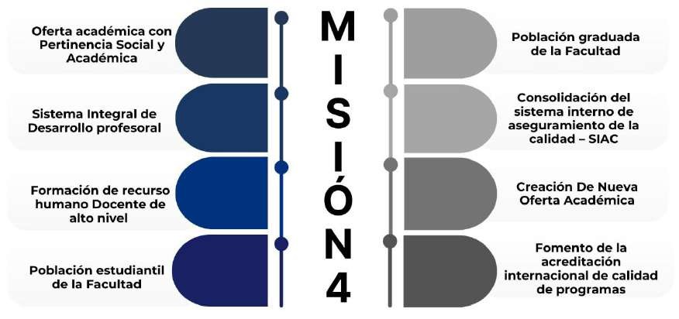
Figura 1. Acciones Misión 4 Plan de Acción Facultad 2025
Fuente: Propia-Facultad de Economía y Administración

Oferta académica con Pertinencia Social y Académica

Durante la vigencia 2025 la Universidad Surcolombiana continuó experimentando un entorno de transformación acelerada en las tendencias de formación académica, impulsado principalmente por la incorporación del componente tecnológico en los procesos de enseñanza y aprendizaje. Este contexto ha generado la necesidad permanente de alinear, actualizar y fortalecer los programas académicos, de manera que respondan de forma pertinente a las demandas de la sociedad, las dinámicas del mercado laboral y los retos institucionales, permitiendo consolidar a la Universidad y a la Facultad como actores estratégicos a nivel regional y nacional, por medio de una formación integral que atienda los desafíos contemporáneos y contribuya al desarrollo sostenible del entorno.

En este marco, la Facultad ha articulado sus acciones con las nuevas misiones establecidas en el Plan de Desarrollo Institucional (PDI) 2025-2034, orientando su gestión hacia el fortalecimiento y articulación de la excelencia académica, pertenencia, pertinencia y relevancia social, con los ejes de investigación, generación de conocimiento, territorio, desarrollo y competitividad, garantizando de esta forma la coherencia entre los programas de pregrado y posgrado y las necesidades del entorno, fortaleciendo el impacto académico y social de la Facultad.

Como resultado de esta gestión, al cierre de la vigencia 2025 la población estudiantil de la Facultad representó el 28% del total de estudiantes de la Universidad Surcolombiana evidenciando su solidez académica y alta demanda institucional.

En coherencia con los lineamientos estratégicos institucionales y las dinámicas del entorno, la Facultad desarrolla un trabajo permanente liderado por las jefaturas y coordinaciones de los programas de pregrado y posgrado, orientado a la ampliación y fortalecimiento de la oferta académica en las áreas contable, administrativa, económica y financiera. Este esfuerzo busca no solo diversificar la formación disciplinar, sino también profundizar en el desarrollo de competencias investigativas, pensamiento crítico y capacidad analítica, promoviendo la generación de conocimiento pertinente y aplicado.

A partir de esto, la Facultad adelanta diferentes estudios de mercado, análisis de tendencias educativas y evaluación de necesidades del sector productivo y social, como insumo para los procesos de actualización curricular, rediseño de planes de estudio y formulación de nuevos programas académicos ante el Ministerio de Educación Nacional. Estas acciones garantizan la pertinencia, viabilidad y sostenibilidad de la oferta formativa.

Como resultado, durante la vigencia 2025 la Facultad ofertó cinco (5) programas de pregrado y doce (12) programas de posgrado en los niveles de especialización y maestría, consolidando su capacidad académica y su proyección en la formación avanzada y en la generación de conocimiento con impacto regional y nacional.

Figura 2. Oferta académica de la Facultad vigencia 2025
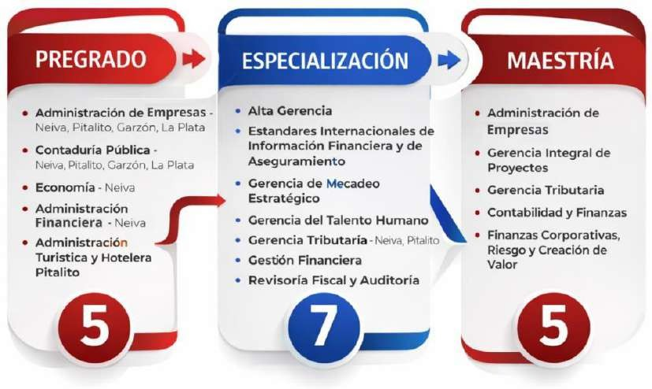
Fuente: Propia-Facultad de Economía y Administración-Fecha de corte: diciembre 2025

Se destacan los siguientes aspectos dentro del proceso de desarrollo y ejecución
de los programas de posgrado:
- El programa de Especialización en Gerencia Tributaria dio apertura a la XX
cohorte en el periodo 2025-1
- El programa de Especialización en Alta Gerencia dio apertura a la cohorte No. 37 en el periodo 2025-2
- El programa de Especialización en Gerencia de Mercadeo Estratégico dio apertura a la cohorte No. 25 en el periodo 2025-2
- La Facultad de Economía y Administración dio apertura a la sexta cohorte de la Especialización en Estándares Internacionales de Información Financiera y de Aseguramiento y a la quinta cohorte de la Especialización en Revisoría Fisca y Auditoria en el periodo 2025-1
- Cuatro (4) egresados de la IX cohorte de la Especialización en Revisoría Fiscal y Auditoría aprobaron exitosamente la formación como Auditores Internos en Compliance, bajo los criterios de las normas internacionales: ISO 37001:2016, ISO 37301:2021 e ISO 19011:2018, en el periodo 2025-2

La consolidación de una Facultad dinámica, articulada y con alta participación institucional ha permitido fortalecer de manera integral los procesos académicos, investigativos, de proyección social y bienestar. Este avance ha sido posible gracias a la coordinación efectiva y al trabajo colaborativo entre los distintos estamentos que conforman la comunidad universitaria, generando coherencia en la planeación, ejecución y evaluación de las acciones estratégicas.

Sistema Integral de Desarrollo profesoral

La Facultad finalizó la vigencia 2025 con 120 docentes adscritos a los programas de pregrado, con disminución de 4 docentes, distribuidos así:


Gráfica 1. Cuerpo Docente de la Facultad de Economía y Administración 2024-2025
2025 2024
41
39
PLANTA
24
24
OCASIONAL
41
CATEDRA
36
18
21
VISITANTE

Fuente: Propia-Facultad de Economía y Administración-Fecha de corte: diciembre 2025

Los docentes adscritos a la Facultad en la vigencia 2025 por programa académico se detallan a continuación:

Tabla 1. Cuerpo Docente Facultad de Economía y Administración por programa 2025

PROGRAMAS / DOCENTES | PLANTA | OCASIONAL | CATEDRA | VISITANTE
ADMINISTRACIÓN DE EMPRESAS | 19 | 9 | 19 | 3
CONTADURÍA PÚBLICA | 12 | 11 | 8 | 10
ECONOMÍA | 6 | 1 | 5 | 4
ADMINISTRACIÓN TURÍSTICA Y  HOTELERA | 1 | 1 | 1 | 2
ADMINISTRACIÓN FINANCIERA | 1 | 2 | 3 | 2
TOTAL FACULTAD | 39 | 24 | 36 | 21
Participación %
33% | 20% | 30% | 17%

Fuente: Propia-Facultad de Economía y Administración-Fecha de corte: diciembre 2025

El 53% de los docentes fueron vinculados con dedicación de tiempo completo y el 47% restante por hora cátedra, categorizados de la siguiente manera:

Figura 3. Categorización cuerpo docente de la Facultad vigencia 2025
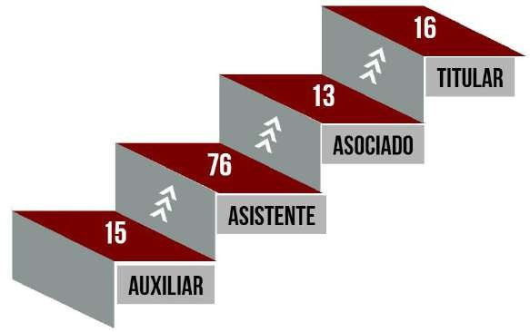
Fuente: Propia-Facultad de Economía y Administración-Fecha de corte: diciembre 2025

La categorización de los docentes adscritos a la Facultad en la vigencia 2025 por programa académico se detalla a continuación:

Tabla 2. Cuerpo Docente Facultad de Economía y Administración por categoría 2025

PROGRAMAS / DOCENTES | TITULAR | ASOCIADO | ASISTENTE | AUXILIAR
ADMINISTRACIÓN DE EMPRESAS | 12 | 7 | 26 | 5
CONTADURÍA PÚBLICA | 2 | 3 | 30 | 6
ECONOMÍA | 2 | 2 | 11 | 1
ADMINISTRACIÓN TURÍSTICA Y  HOTELERA | 0 | 0 | 3 | 2
ADMINISTRACIÓN FINANCIERA | 0 | 1 | 6 | 1
TOTAL FACULTAD | 16 | 13 | 76 | 15
Participación %
13% | 11% | 64% | 12%

Fuente: Propia-Facultad de Economía y Administración-Fecha de corte: diciembre 2025

Con respecto al año anterior, se destaca una leve variación en la composición del escalafón, manteniendo en términos generales la estabilidad institucional, con un leve fortalecimiento en la categoría de Asociado, como resultado de procesos de ascenso y consolidación académica interna. En general, la estructura del escalafón se mantiene estable, con una concentración predominante en la categoría Asistente, que continúa representando el mayor porcentaje del cuerpo docente.
Con respecto al nivel académico del cuerpo docente, se consolida una tendencia clara hacia el fortalecimiento del nivel de cualificación docente. En los últimos años se mantiene una alta concentración en maestría y doctorado, evidenciando la madurez académica de la Facultad.
Para el año 2025, aunque el total de docentes presenta una leve disminución frente al 2024 (120 vs. 124), se destaca un mayor número de docentes con doctorado (20), lo que representa un logro significativo en términos de cualificación avanzada y capacidad investigativa. Así mismo, se sostiene un alto número de docentes con maestría (75), manteniendo la solidez académica del cuerpo docente.
En general, durante la vigencia 2025 se destaca el logro de una mayor proporción de docentes en los más altos niveles de formación, fortaleciendo así los estándares de calidad y proyección académica de la institución y la Facultad.
Así mismo, se destaca que la Universidad Surcolombiana convocó a inicio de la vigencia 2025 Convocatoria de Docentes Catedráticos, según Resolución No. 039 del 03 de marzo de 2025 “Por la cual se convoca un Concurso de Méritos para conformar el banco de profesores catedráticos 2025- 2030 para las Facultades de Ciencias Exactas y Naturales, Ciencias Jurídicas y Políticas, Ciencias Sociales y Humanas, Economía y Administración, Educación, Ingeniería y Salud en la Universidad Surcolombiana”, en donde se convocaron 39 perfiles para la Facultad De Economía Administración para las sedes de Neiva, Pitalito, Garzón y La Plata. Con los resultados de este proceso se espera para la vigencia 2026 fortalecer el cuerpo docente de cátedra de la Facultad.

Gráfica 2. Nivel Académico Docente Facultad de Economía y Administración 2023 - 2025
15
18
20
72
76
75
33
28
2023 2024
ESPECIALIZACIÓN MAESTRIA
25
2025
DOCTORADO

Fuente: Propia-Facultad de Economía y Administración-Fecha de corte: diciembre 2025

El nivel de formación de los docentes de la Facultad en la vigencia 2025 por programa académico se detalla a continuación:
Tabla 3. Planta Docente Facultad de Economía y Administración por nivel académico 2025

PROGRAMAS / DOCENTES | ESPECIALIZACIÓN | MAESTRÍA | DOCTORADO
ADMINISTRACIÓN DE EMPRESAS | 12 | 26 | 12
CONTADURÍA PÚBLICA | 8 | 31 | 2
ECONOMÍA | 2 | 11 | 3
ADMINISTRACIÓN TURÍSTICA Y HOTELERA | 2 | 2 | 1
ADMINISTRACIÓN FINANCIERA | 1 | 5 | 2
TOTAL FACULTAD | 25 | 75 | 20
Participación %
21% | 62% | 17%

Fuente: Propia-Facultad de Economía y Administración-Fecha de corte: diciembre 2025

Formación de recurso humano Docente de alto nivel

En el marco de la política institucional orientada al fortalecimiento de la calidad académica e investigativa, la Facultad ha venido promoviendo de manera sostenida la formación de alto nivel del cuerpo docente, priorizando estudios doctorales y posdoctorales en áreas estratégicas para el desarrollo disciplinar y el posicionamiento institucional.
Durante la vigencia 2025 se destaca la obtención de dos (2) títulos doctorales por parte de docentes de tiempo completo planta, adscritos a los programas de Administración de Empresas y Economía. Los títulos corresponden al Doctorado en Administración de Empresas (DBA) de la Universidad de La Salle y al Doctorado en

Estudios Territoriales de la Universidad de Caldas, logro que fortalece significativamente la capacidad académica e investigativa de la Facultad.
Así mismo, al cierre de la vigencia 2025 se cuenta con siete (7) docentes de tiempo completo planta que se encuentran adelantando estudios doctorales, lo que proyecta un impacto positivo en las próximas vigencias, tanto en el fortalecimiento de los grupos de investigación como en la cualificación de los procesos formativos y la consolidación de una oferta académica con mayores estándares de calidad.

Tabla 4. Número de Docentes en Formación Doctoral 2025-2026

PROGRAMA ACADÉMICO | N° DOCENTES | PROGRAMA DE FORMACIÓN | UNIVERSIDAD
ADMINISTRACIÓN DE EMPRESAS | 2 | DOCTORADO EN  ADMINISTRACIÓN | UNIVERSIDAD DE LA SALLE
ADMINISTRACIÓN DE EMPRESAS | 2 | DOCTORADO EN INGENIERIA DE PROCESOS | UNIVERSIDAD EAN
CONTADURÍA PÚBLICA | 4 | DOCTORADO EN GESTIÓN | UNIVERSIDAD EAN
CONTADURÍA PÚBLICA | 4 | DOCTORADO EN GESTIÓN | UNIVERSIDAD EAN
CONTADURÍA PÚBLICA | 4 | DOCTORADO EN DIRECCIÓN Y FINANZAS | UNIVERSIDAD POPULAR DEL ESTADO DE PUEBLA UPAEP,  MÉXICO
CONTADURÍA PÚBLICA | 4 | DOCTORADO EN CONTABILIDAD Y FINANZAS | UNIVERSIDAD DE LA SALLE
ECONOMÍA | 1 | DOCTORADO CIENCIAS  ECONOMICAS | UNIVERSIDAD DE BUENOS AIRES ARGENTINA
Fuente: Propia-Facultad de Economía y Administración-Fecha de corte: diciembre 2025

Población estudiantil de la Facultad

La comunidad estudiantil de pregrado y posgrado de la Facultad cerró el período 2025-2 con 3.936 estudiantes matriculados, representando el 27% del total de estudiantes de pregrado y el 25% del total de estudiantes de posgrado de la Universidad Surcolombiana, cuya población activa asciende a 14.450 estudiantes. Estos resultados consolidan la participación significativa de la Facultad dentro del contexto institucional.
Gráfica 3. Estudiantes matriculados Facultad de Economía y Administración 2023- 2025

 | 213 |  |  | 217 |  |  | 158
 |  |  |  |  |  |  | 3.778
 | 3.740 |  |  | 3.730

Fuente: Propia-Facultad de Economía y Administración-Fecha de corte: diciembre 2025
PREGRADO POSGRADO
2023
2024
2025

Así mismo, los análisis realizados desde el nivel central de la Universidad han identificado diversos fenómenos sociales, económicos, demográficos, políticos, tecnológicos y culturales que están incidiendo en la dinámica de la educación superior, configurándose como factores de transformación para la oferta académica de pregrado y posgrado. En este contexto, tendencias internacionales, nacionales y locales han impactado la demanda general de los programas académicos.
En comparación con la vigencia anterior, se evidencia un aumento en la población estudiantil de pregrado, sin embargo se presenta una leve disminución en el número de estudiantes de posgrado, situación que resalta la importancia de fortalecer estrategias de permanencia, así como de planificar y reestructurar la oferta académica, orientándola hacia el desarrollo de competencias pertinentes y alineadas con las necesidades del entorno regional y del sector productivo.
En cuanto a la distribución territorial, durante la vigencia 2025 la Facultad registró una participación a nivel institucional del 51% en las sedes de Pitalito, Garzón y La Plata, mientras que en la sede Neiva alcanzó el 20%, evidenciando su papel estratégico en el proceso de regionalización y cobertura de la Universidad.
Tabla 5. Estudiantes Matriculados Facultad de Economía y Administración Sede Neiva 2024-2025

PROGRAMA ACADÉMICO / AÑO | 2024 | 2025
UNIVERSIDAD SURCOLOMBIANA | 10.767 | 11.128
CONTADURIA PÚBLICA | 750 | 741
ADMINISTRACIÓN DE EMPRESAS | 719 | 742
ECONOMIA | 258 | 264
ADMINISTRACIÓN FINANCIERA-TEC | 1 | 0
ADMINISTRACIÓN FINANCIERA-CP | 291 | 350
PREGRADO | 2.019 | 2.097
ESP. ALTA GERENCIA | 13 | 17
ESP. GERENCIA MERCADEO ESTRATEGICO | 9 | 11
ESP. GERENCIA TRIBUTARIA | 35 | 29
ESP. REVISORIA FISCAL Y AUDITORIA | 27 | 13
ESP. GESTIÓN FINANCIERA | 17 | 19
ESP. GERENCIA DEL TALENTO HUMANO | 22 | 16
ESP. EN ESTANDARES INTERNACIONALES Y DE INFORMACIÓN  FINANCIERA Y DE ASEGURAMIENTO | 11 | 11
MAESTRIA EN GERENCIA INTEGRAL DE PROYECTOS | 32 | 27
MAESTRIA EN ADMINISTRACIÓN DE EMPRESAS | 0 | 0
MAESTRIA EN GERENCIA TRIBUTARIA | 20 | 0
MAESTRIA EN CONTABILIDAD Y FINANZAS | 16 | 15
MAESTRIA EN FINANZAS CORPORATIVAS, RIESGO Y CREACIÓN DE  VALOR | 0 | 0
POSGRADO | 202 | 158
TOTAL | 2.221 | 2.255
Fuente: Propia, estadísticas plataforma institucional corte diciembre de 2025

A nivel de las sedes regionales, se destaca el municipio de Pitalito con el mayor número de estudiantes matriculados.

Tabla 6. Estudiantes Matriculados Facultad de Economía y Administración Sedes 2024-2025

PROGRAMA ACADÉMICO / SEDE | GARZÓN |  | PITALITO |  | LA PLATA
PROGRAMA ACADÉMICO / SEDE | 2024 | 2025 | 2024 | 2025 | 2024 | 2025
UNIVERSIDAD SURCOLOMBIANA | 1.036 | 1.053 | 1.517 | 1.476 | 767 | 793
CONTADURIA PUBLICA | 212 | 252 | 266 | 278 | 208 | 212
ADMINISTRACIÓN DE EMPRESAS | 340 | 319 | 286 | 224 | 233 | 224
ADMINISTRACIÓN TURÍSTICA Y  HOTELERA | 0 | 0 | 166 | 172 | 0 | 0
PREGRADO | 552 | 571 | 718 | 674 | 441 | 436
ESP. GERENCIA TRIBUTARIA | 0 | 0 | 15 | 0 | 0 | 0
POSGRADO | 0 | 0 | 15 | 0 | 0 | 0
TOTAL FACULTAD | 552 | 571 | 733 | 674 | 441 | 436
Fuente: Propia, estadísticas plataforma institucional corte diciembre de 2025

Se destaca que la población estudiantil de las sedes regionales de Garzón, Pitalito y La Plata representan aproximadamente el 43% de los estudiantes de la Facultad.

Población graduada de la Facultad

La Facultad ha consolidado una trayectoria académica significativa, alcanzando a la vigencia 2025 un total acumulado de 15.611 profesionales graduados en las áreas contables, administrativas, financieras y económicas, lo que representa aproximadamente el 30% del total histórico de graduados de la Universidad Surcolombiana (51.978). Esta participación reafirma el aporte estructural de la Facultad al desarrollo profesional y productivo de la región y del país.
Tabla 7. Graduados totales por Áreas

ÁREAS A FINES | GRADUADOS
FINANCIERA | 1.780
ADMINISTRACIÓN | 6.743
CONTABLE | 6.429
ECONOMICA | 659
TOTAL | 15.611
Fuente: Propia-Facultad de Economía y Administración-Fecha de corte: diciembre 2025

Tabla 8. Graduados totales por Sedes y Nivel de Formación

NIVEL DE FORMACIÓN | NEIVA | LA PLATA | GARZÓN | PITALITO | OTROS | TOTAL
TECNOLOGÍA | 897 | 25 | 37 | 75 | 0 | 1.034
PREGRADO | 7.938 | 637 | 759 | 1.491 | 396 | 11.221
POSGRADO | 3.211 | 0 | 17 | 54 | 74 | 3.356
TOTAL | 12.046 | 662 | 813 | 1.620 | 470 | 15.611
Fuente: Propia, estadísticas plataforma institucional-Fecha de corte: diciembre 2025

Durante el año 2025 se otorgaron 786 títulos, equivalentes al 32% del total de graduados de la Universidad en la vigencia, consolidando nuevamente a la Facultad como una de las unidades académicas con mayor impacto institucional. Del total de graduados, el 76% corresponde a programas de pregrado (599 títulos) y el 24% a programas de posgrado (187 títulos).
En el nivel de pregrado, se destaca la mayor participación de los programas de Contaduría Pública y Administración de Empresas, y en nivel de posgrado se destaca mayor concentración de graduados en los programas de Especialización en Gerencia Tributaria y Especialización en Revisoría Fiscal y Auditoría.
En conjunto, estos resultados evidencian no solo una alta productividad académica durante la vigencia 2025, sino también la consolidación de la Facultad como un actor clave en la formación de talento humano altamente calificado, con impacto directo en el entorno empresarial, financiero y económico regional.
Tabla 9. Graduados por Programa Académico 2025

NIVEL ACADÉMICO | CANTIDAD
PREGRADO | 599
CONTADURIA PÚBLICA | 285
ADMINISTRACIÓN DE EMPRESAS | 244
ECONOMIA | 22
ADMINISTRACIÓN FINANCIERA-CP | 31
ADMINISTRACIÓN TURÍSTICA Y HOTELERA | 17
POSGRADO PROPIO | 187
ESP ALTA GERENCIA | 15
ESP. GERENCIA MERCADEO ESTRATEGICO | 8
ESP. GERENCIA TRIBUTARIA | 48
ESP. REVISORIA FISCAL Y AUDITORIA | 27
ESP. GESTIÓN FINANCIERA | 17
ESPECIALIZACION EN ESTANDARES INTERNACIONALES DE INFORMACION  FINANCIERA Y DE ASEGURAMIENTO | 11
ESP. GERENCIA DEL TALENTO HUMANO | 22
MAESTRIA EN ADMINISTRACIÓN DE EMPRESAS | 0
MAESTRIA EN GERENCIA INTEGRAL DE PROYECTOS | 6
MAESTRIA EN GERENCIA TRIBUTARIA | 20
MAESTRIA EN CONTABILIDAD Y FINANZAS | 13
MAESTRIA EN FINANZAS CORPORATIVAS, RIESGO Y CREACIÓN DE VALOR | 0
TOTAL | 786
Fuente: Propia, estadísticas plataforma institucional-Fecha de corte: diciembre 2025

Gráfica 4. Población graduada USCO VS FACECONOMIA 2023-2025

Fuente: Propia-Facultad de Economía y Administración-Fecha de corte: diciembre 2025
3.000
2.500
2.000
1.500
1.000
500
0
33%
32%
31%
30%
29%
28%
27%
26%
2023 2024 2025
UNIVERSIDAD SURCOLOMBIANA
FACULTAD DE ECONOMIA Y ADMINISTRACIÓN
%
2.456
697
2.557
788
2.437
786

Dentro de las actividades académicas e institucionales dirigidas a la población graduada, se destaca la realización por parte de la administración central del Encuentro de Graduados 2025, desarrollado en las sedes de Neiva, Garzón, Pitalito y La Plata. Este espacio se consolidó como una estrategia fundamental para fortalecer el vínculo permanente entre los profesionales y su alma máter, promoviendo el sentido de pertenencia y la construcción de comunidad.

En cada una de las sedes, el encuentro propició escenarios de reencuentro, integración y reconocimiento, resaltando el aporte de los graduados al desarrollo social, económico e institucional de la región. De manera especial, se exaltó a profesionales destacados de la Facultad, cuyo ejercicio ético y liderazgo han contribuido significativamente al crecimiento del territorio.

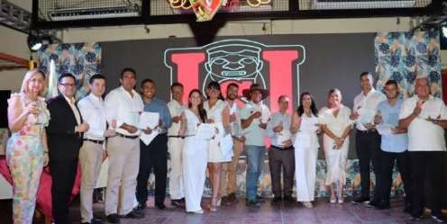

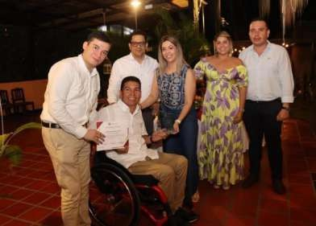
De igual forma, y dentro de las actividades académicas de la Facultad dirigidas a la población graduada, se destaca la realización del IV Encuentro de Graduados y FACECONOMIA Emprende 2025, consolidándolo como un espacio institucional de articulación entre egresados, emprendedores, docentes y aliados estratégicos, con una inversión de los recursos excedentes de la Facultad de $4.000.000.

Durante esta cuarta versión del Encuentro de Graduados de la Facultad se desarrolló una muestra de emprendimientos que fortalecieron competencias en marketing digital, protección de marca y gestión empresarial, además de propiciar el intercambio de experiencias exitosas de graduados emprendedores. Así mismo, se realizó reconocimiento a emprendedores y aliados, reafirmando el compromiso de la Facultad con el acompañamiento permanente a sus graduados, la promoción del emprendimiento y la consolidación de redes de cooperación que fortalecen la proyección institucional y el sentido de pertenencia.

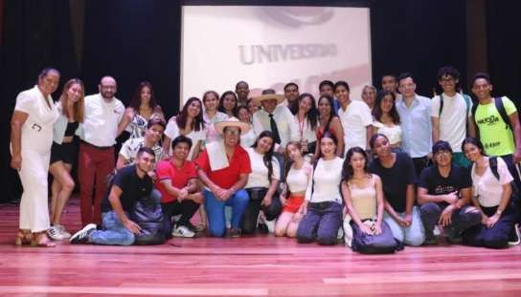



Consolidación del sistema interno de aseguramiento de la calidad –
SIAC

La Facultad de Economía y Administración, en cumplimiento de lo establecido en el Decreto No. 1330 de 2019 y en los Acuerdos 02 de 2020 y 01 de 2025 del Ministerio de Educación Nacional, que regulan las condiciones de calidad para la renovación de registros calificados y los procesos de acreditación de alta calidad de los programas académicos, adelantó durante la vigencia 2025 las actividades correspondientes para la renovación de registros y el fortalecimiento de los procesos de aseguramiento de la calidad, de acuerdo con el cronograma institucional.
Durante la vigencia 2025, la Facultad contó con 17 programas académicos con registro calificado vigente, correspondientes a 5 programas de pregrado y 12 programas de posgrado en los niveles de especialización y maestría. En este contexto, se destaca la renovación del registro calificado de tres programas académicos, resultado de los procesos de autoevaluación, mejoramiento continuo y cumplimiento de las condiciones de calidad exigidas por el Ministerio de Educación Nacional:
- Resolución No. 007306 del 09 de abril de 2025 - Administración Turística y Hotelera en modalidad presencial en Pitalito (Huila)
- Resolución No. 023506 del 28 de noviembre de 2025 - Especialización en Estándares Internacionales de Información Financiera y de Aseguramiento, en modalidad presencial en Neiva (Huila)
- Resolución No. 024442 del 17 de diciembre de 2025 - Economía en modalidad presencial en Neiva (Huila)





RENOVACIÓN REGISTRO CALIFICADO PROGRAMA ADMINISTRACIÓN TURÍSTICA Y HOTELERA
RENOVACIÓN REGISTRO CALIFICADO PROGRAMA ESP. ESTÁNDARES INTERNACIONALES DE INFORMACIÓN FINANCIERA Y DE ASEGURAMIENTO

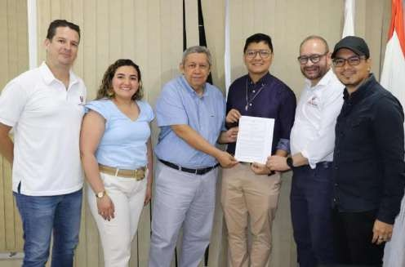

RENOVACIÓN REGISTRO CALIFICADO PROGRAMA ECONOMÍA
El estado actual de la Facultad en materia de registros calificados y acreditación de alta calidad de los programas de pregrado y posgrado se presenta a continuación:
Tabla 10. Registros Calificados y Acreditación Facultad de Economía y Administración

ACREDITACIÓN EN ALTA CALIDAD
PROGRAMAS PREGRADO | RADICACIÓN DE INFORME
PROGRAMAS PREGRADO | 2024 | 2025 | 2026 | 2027 | 2028 | 2029 | 2030 | 2031 | RESOLUCIÓN MINISTERIO
Administración de Empresas (Neiva y Sedes)* | Ago |  |  |  |  |  |  |  | Res. 9090/28 de agosto 2019/2025. El  programa espera visita de pares en el mes de mazo de 2026
Contaduría Pública (Neiva y Sedes) |  | Nov |  |  |  |  |  |  | El programa elaboró documento  preliminar de autoevaluación con fines de acreditación en alta calidad
Administración Turística y Hotelera (Pitalito) |  | Nov |  |  |  |  |  |  | El programa consolidó información de condiciones mínimas con fines de  autoevaluación para acreditación en alta calidad
REGISTRO CALIFICADO
PROGRAMAS PREGRADO | RADICACIÓN DE DOCUMENTO |  |  |  |  |  |  |  | RESOLUCIÓN MINISTERIO
PROGRAMAS PREGRADO | 2024 | 2025 | 2026 | 2027 | 2028 | 2029 | 2030 | 2031 | RESOLUCIÓN MINISTERIO
Economía (Neiva) |  |  |  |  |  |  |  | Dic | Resolución 024442/17 diciembre  2025/2032
Administración de Empresas (Neiva y Sedes)* |  | Ago |  |  |  |  |  |  | Resolución 7188/10 de Julio 2019/2026 (Registro Calificado)  Resolución 9090/28 de agosto 2019/2025 (Renovación Acreditación) Art3. RRC procede de oficio
Contaduría Pública  (Neiva y Sedes) |  | Enero |  |  |  |  |  |  | Resolución 732/25 enero 2019/2026  (pendiente de respuesta del MEN)
Administración Financiera (Neiva) |  | Dic |  |  |  |  |  |  | Resolución 15282/18 de diciembre  2019/2026 (pendiente de respuesta del MEN)
Administración Turística y  Hotelera (Pitalito) |  |  |  |  |  |  |  | Abr | Resolución 007306/09 de abril  2025/2032
PROGRAMAS POSGRADO
Esp. Alta Gerencia | Ago |  |  |  |  |  |  |  | Resolución 013931/15 de agosto de  2018/2025 (pendiente de respuesta por corrección)
Esp. Gerencia Mercadeo Estratégico |  | Dic |  |  |  |  |  |  | Resolución 15043/18 de diciembre de  2019/2026 (pendiente de respuesta del MEN)

Esp. Gerencia Tributaria |  | Dic |  |  |  |  |  |  | Resolución 16028/18 de diciembre 2019/2026 (pendiente de respuesta del MEN)
Esp. Revisoría Fiscal y  Auditoría |  |  |  |  |  | Jun |  |  | Resolución 010458/27 de junio de  2023/2030
Esp. en Gestión  Financiera |  |  |  |  | Abril |  |  |  | Resolución 3827/18 de marzo de  2022/2029
Esp. en Estándares Internacionales de Información Financiera y  de Aseguramiento |  |  |  |  |  |  |  | Nov | Resolución 023506/28 de noviembre de 2025/2032
Esp. Gerencia del  Talento Humano |  |  | Julio |  |  |  |  |  | Resolución 012739/10 de julio de  2020/2027
Maestría en  Administración de Empresas |  |  |  |  |  | Mar |  |  | Resolución 003862/07 de marzo de 2023/2030
Maestría en Gerencia  Integral de Proyectos |  |  |  |  |  | Sep |  |  | Resolución 17768/28 septiembre de  2023/2030
Maestría en Gerencia  Tributaria |  |  |  |  |  |  |  | Ene | Resolución 00439/09 de enero de  2026/2032
Maestría en Contabilidad  y Finanzas |  |  |  |  | Feb |  |  |  | Resolución 002115/25 de febrero  2022/2029
Maestría en Finanzas Corporativas, Riesgo y Creación de Valor |  |  |  |  |  | Nov |  |  | Resolución 21046/07 de noviembre de 2023/2030
Fuente: Propia-Facultad de Economía y Administración-Fecha de corte: febrero 2026

* Resolución 9090 del 28 de agosto de 2019. Artículo Tercero. Renovación del Registro Calificado. Al obtener la Acreditación de Alta Calidad se procederá de oficio por parte del MEN, a la renovación del registro calificado de conformidad con lo establecido en el Artículo 2.5.3.2.3.3. del Decreto 1075 de 2015.
Dentro de los procesos de autoevaluación, acreditación, reacreditación y renovación
de registros calificados, se destacan:
- Administración Turística y Hotelera con sede en Pitalito: El Programa durante la vigencia 2025 obtuvo la renovación de su registro calificado. Así mismo y con relación a la acreditación en alta calidad el programa avanzó en identificación y consolidación de información de condiciones mínimas proyectando para el primer semestre del año 2026, realizar el proceso de autoevaluación y consolidar un primer borrador del documento maestro. Se destaca el trámite realizado por el programa durante la vigencia 2025 con el fin de adoptar el Plan de Transición del Programa en el municipio de Rivera – Huila en la modalidad presencial según lo establecido en el Decreto 529 de 2024.
- Economía: El Programa durante la vigencia 2025 obtuvo la renovación de su registro calificado con una vigencia de siete (7) años, resultado del trabajo articulado entre la jefatura del programa y su cuerpo docente para el cumplimiento de las condiciones de calidad establecidas por el Ministerio de Educación Nacional. Durante el 2025 el programa ha adelantado procesos de evaluación orientados a la acreditación internacional con EQUAA.

- Contaduría Pública: El Programa avanza en su proceso de aseguramiento de la calidad mediante la ejecución de acciones de mejoramiento,

particularmente en la revisión de resultados de aprendizaje y actualización de microdiseños curriculares, en coherencia con los lineamientos institucionales y del Ministerio de Educación Nacional. Actualmente se encuentra adelantando el proceso de renovación del registro calificado, para lo cual fue radicado en el mes de enero de 2025, el informe correspondiente encontrándose en etapa de estudio pendiente de respuesta por parte del MEN. Así mismo y con relación a la acreditación en alta calidad el programa avanzó durante el 2025 en el primer borrador del documento de autoevaluación y el informe de factores y características para su proceso de acreditación en alta calidad.

- Administración Financiera: El programa adelantó proceso de autoevaluación con fines de renovación de registro calificado mediante una metodología participativa y de enfoque mixto, que involucró a estudiantes, docentes, egresados y empleadores. El ejercicio se desarrolló en etapas de planeación, recolección y análisis de información, evaluación de las condiciones de calidad y formulación de un plan de mejoramiento, permitiendo valorar integralmente el desempeño del programa frente a los lineamientos establecidos por el Ministerio de Educación Nacional y consolidar acciones orientadas al fortalecimiento académico, investigativo y curricular. Como resultado de este proceso, se estructuró un Plan de Mejoramiento para el periodo 2023–2027, enfocado en la actualización curricular y la incorporación de competencias en áreas emergentes. En el marco de la renovación del registro calificado, el documento maestro, el informe de autoevaluación y el plan de mejoramiento fueron radicados en el mes de noviembre de 2025 ante el MEN. Actualmente el programa espera observaciones del Ministerio, así como del estudio de pertinencia y factibilidad para la proyección del registro único en las sedes de Garzón, Pitalito y La Plata.

- Administración de Empresas: El programa en el marco del proceso de renovación de acreditación en alta calidad, presentó informe de autoevaluación con el seguimiento al plan de mejoramiento, de acuerdo a los lineamientos establecidos por el MEN y el Consejo Nacional de Acreditación (CNA). Actualmente, el programa espera visita de pares académicos para el mes de marzo de 2026 con fines de reacreditación.

- Programas de posgrado: La Especialización en Estándares Internacionales de Información Financiera y de Aseguramiento, recibió renovación de registro calificado al finalizar la vigencia 2025; por su parte los programas de Especialización en Gerencia de Mercadeo Estratégico, Alta Gerencia y Gerencia Tributaria radicaron documento maestro durante la vigencia 2025 con fines de renovación de registro calificado, actualmente a espera de respuesta y/o observaciones por parte del Ministerio de Educación Nacional.

Creación De Nueva Oferta Académica

La Facultad de Economía y Administración continúa fortaleciendo su proyección académica mediante el desarrollo de nuevas propuestas de programas de pregrado y posgrado, lideradas por docentes con amplia experiencia académica e investigativa. Actualmente se adelanta el proceso de estructuración de dos (2) programas de posgrado y dos (2) programas de pregrado, orientados a ampliar y diversificar la oferta académica de la Facultad en áreas estratégicas para el desarrollo regional y las tendencias del entorno profesional.
Tabla 11. Programas Académicos en Proceso de Creación

PROCESO | Estudio de Mercado | Documento Maestro | Currículo | Consejo Académico | Consejo Superior | Ministerio Educación
DOCTORADO
ADMINISTRACIÓN DE
EMPRESAS
MAESTRIA
POLÍTICAS PÚBLICAS
PREGRADO
LOGÍSTICA GLOBAL Y
DIGITAL - Virtual
NEGOCIOS Y MARKETING
DIGITAL - Virtual
Fuente: Propia-Facultad de Economía y Administración-Fecha de corte: diciembre 2025

En el nivel de posgrado, se destaca el avance en la formulación del Doctorado en Administración de Empresas, iniciativa liderada por el grupo de investigación Cre@. Como resultado del trabajo realizado con expertos externos, se cuenta con un documento maestro inicial presentado ante el Consejo de Facultad, el cual recibió observaciones que actualmente se encuentran en proceso de revisión y ajuste. De igual forma, la Maestría en Políticas Públicas presenta un avance significativo en la estructuración de su documento maestro, el cual se encuentra en proceso de revisión para su posterior presentación al Comité Central de Currículo e corporación de los ajustes correspondientes.
En cuanto a programas de pregrado, se han identificado iniciativas orientadas a responder a las nuevas dinámicas del mercado y la transformación digital, entre las que se destacan los programas de Logística Global y Digital y Negocios y Marketing Digital, los cuales actualmente se encuentran en fase de exploración y análisis preliminar para su posterior evaluación por las instancias académicas y administrativas competentes. Estos procesos evidencian el compromiso de la Facultad con la innovación curricular, la pertinencia académica y la ampliación de oportunidades de formación.

Fomento de la acreditación internacional de calidad de programas

En el marco de la Misión 4, Proyecto y Acción 6.3 del Plan de Desarrollo Institucional – PDI 2025–2034 de la Universidad Surcolombiana, orientados a fomentar la acreditación internacional de programas académicos y el fortalecimiento de procesos de autoevaluación bajo estándares internacionales, la Facultad de Economía y Administración continuó durante la vigencia 2025 con la implementación de estrategias encaminadas a la obtención de acreditaciones internacionales de calidad. En articulación con el Plan Estratégico de Desarrollo de la Facultad, se avanzó en el acompañamiento con agencias acreditadoras internacionales como la Association of Collegiate Business Schools and Programs (ACBSP) y la Education Quality Accreditation Agency (EQUAA).

En relación con el proceso adelantado con ACBSP, durante la vigencia 2025 se evaluó el estado de avance del proceso de autoestudio producto del acompañamiento con la mentoría asignada por la agencia. Este ejercicio permitió evidenciar avances parciales en dos de los siete estándares requeridos y, posteriormente, profundizar en el desarrollo de los cuatro primeros estándares del modelo, relacionados con liderazgo, planeación estratégica, enfoque en estudiantes y grupos de interés, y evaluación del aprendizaje. Este diagnóstico permitió identificar brechas de información y definir acciones necesarias para continuar consolidando las etapas del proceso de acreditación internacional.

De igual forma, y con el propósito de fortalecer la proyección internacional de los programas de pregrado, la Facultad inició en el mes de mayo de 2025 el proceso de acreditación internacional con EQUAA – Education Quality Accreditation Agency, organismo especializado en la acreditación de programas del área de negocios con enfoque en instituciones latinoamericanas. El modelo de EQUAA se caracteriza por un esquema progresivo basado en perfiles institucionales (profesional, emprendedor e investigación) y en niveles de calidad (1-5) que promueven la mejora continua de los programas académicos.
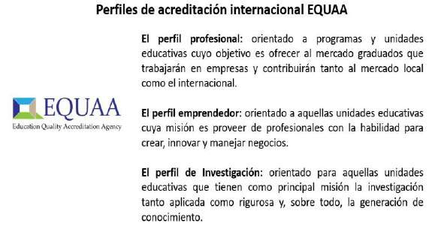
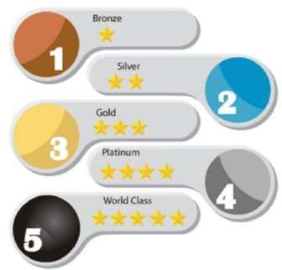

En este proceso participaron los cinco programas de pregrado de la Facultad: Administración de Empresas, Contaduría Pública, Administración Financiera, Administración Turística y Hotelera y Economía (en Neiva y sus sedes regionales respectivas – Pitalito, Garzón y La Plata), los cuales desarrollaron el proceso completo de autoevaluación y elaboración del correspondiente documento de acreditación, remitido a la agencia en octubre de 2025. Posteriormente, los días 17,
18 y 19 de noviembre de 2025, se recibió la visita de pares evaluadores internacionales, quienes analizaron dimensiones relacionadas con la propuesta académica, calidad académica, investigación, soporte administrativo e infraestructura, así como la relación con el entorno y la proyección social.

Como resultado de este proceso, en el mes de enero de 2026 la Facultad recibió el informe preliminar de evaluación, en el cual se reconocen fortalezas institucionales y se formulan recomendaciones para el mejoramiento continuo. En dicho informe, los cinco programas fueron clasificados en la categoría “Clase Oro” y postulados para una acreditación internacional con vigencia de cuatro años, lo que representa un avance significativo hacia el logro de niveles superiores de reconocimiento internacional, como la categoría “Clase Mundial”.
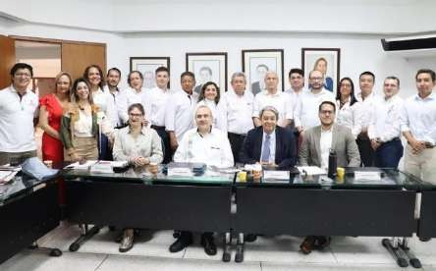
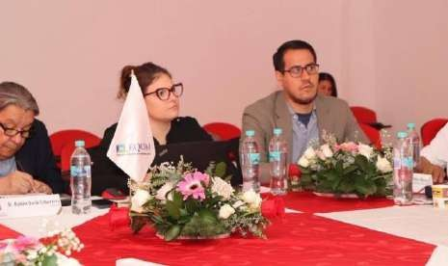
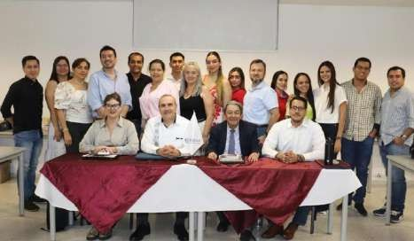
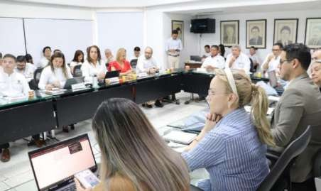

MISIÓN 5. MODERNIZACIÓN TECNOLÓGICA,
TRANSFORMACIÓN DIGITAL E INFRAESTRUCTURA FÍSICA

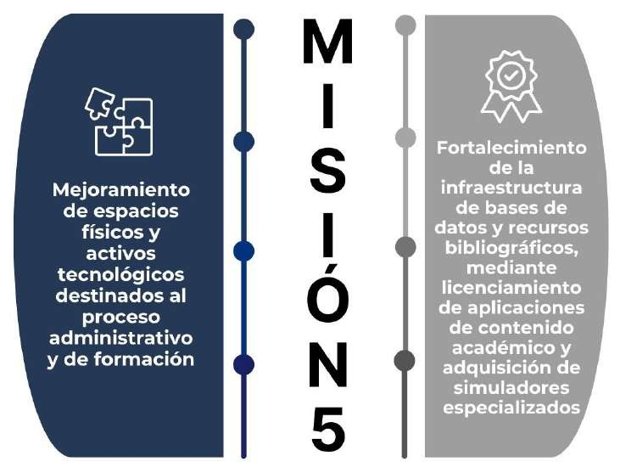
Figura 4. Acciones Misión 5 Plan de Acción Facultad 2025
Fuente: Propia-Facultad de Economía y Administración

Mejoramiento de espacios físicos y activos tecnológicos
Durante la vigencia 2025, la Facultad realizó una inversión de $148.566.088, financiada con recursos excedentes de la Facultad y aportes de algunos programas de posgrado, destinada a la dotación y mantenimiento de la infraestructura física y tecnológica. Esta inversión permitió la adquisición de mobiliario, equipos de oficina, equipos de cómputo, ayudas audiovisuales y accesorios tecnológicos, orientados al fortalecimiento de los procesos académicos y administrativos.
Las inversiones desarrolladas incluyeron la dotación y mantenimiento de aulas con ayudas audiovisuales, dotación de oficinas, actualización de equipos tecnológicos, adquisición de equipos y elementos de cómputo, comunicaciones y servidores, garantizando condiciones adecuadas para el desarrollo de las funciones misionales de docencia, investigación y proyección social.

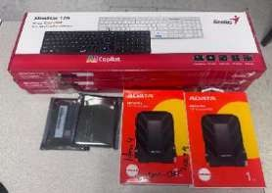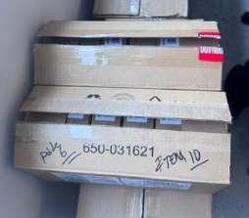

Compra de equipos de cómputo, equipos audiovisuales y accesorios de informática para la Facultad: $117.741.474
- Computadores portátiles
- Accesorios (Discos duro, mouse, teclado, batería)
- Cámaras y micrófonos de video
conferencia

Compra de elementos informática, eléctricos y Facultad: $14.483.790
- Cables HDMI
y accesorios de de red para la

- Convertidor VGA a HDMI
Mantenimiento, restauración de muebles y sillas y adquisición de mueble para aulas y oficinas de la Facultad:
$14.347.830
Mantenimiento y reparación de cámaras de seguridad instaladas en las áreas comunes y salas de la Facultad: $1.992.994
- Switch adaptador HDMI 1X4, 1
- Regletas eléctricas multitoma
- Aspiradora eléctrica para alfombra

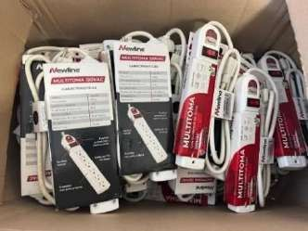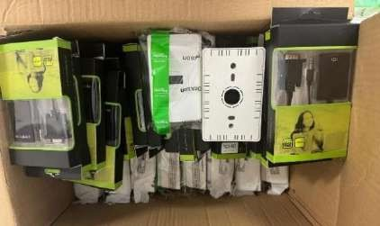
Se resalta la inversión realizada al cierre de la vigencia 2025 con recursos de la Facultad, la administración central y algunos programas de posgrado, destinada a la dotación de dos (2) salones de clase y las seis (6) salas del Laboratorio Tecnológico “José Ignacio Hémbuz Palomino”. Esta dotación incluyó sistemas de videoconferencia Logitech Conference Group con micrófonos, contribuyendo al fortalecimiento de las capacidades tecnológicas para el desarrollo de actividades académicas en modalidades presencial, híbrida y virtual.

Así mismo, estos equipos facilitan el aprendizaje asincrónico, la implementación de entornos virtuales y garantizan la disponibilidad de herramientas necesarias para el desarrollo oportuno y eficaz de los procesos institucionales, promoviendo a su vez la apropiación de las tecnologías de la información y la comunicación por parte del personal docente, estudiante y administrativo. De igual forma, esta inversión genera un impacto positivo en la operación, la calidad del trabajo y la sostenibilidad de los procesos misionales, al tiempo que fortalece el desempeño actual y proyecta a la Facultad hacia un crecimiento continuo.
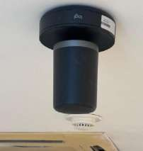



Fortalecimiento de la infraestructura de bases de datos y recursos bibliográficos mediante licenciamiento de aplicaciones de contenido académico y simuladores
Así mismo, durante la vigencia 2025 se realizó inversión de $97.668.679 con cargo a los excedentes de la Facultad para la adquisición de bases de datos (bibliografía) y licencias académicas a plataformas de contenido académico para el fortalecimiento del proceso de formación de la población estudiantil y comunidad universitaria de la Facultad. A continuación se detallan:










Adquisición de bases de datos: $97.668.679

MISIÓN 6. INVESTIGACIÓN, CONOCIMIENTO, TERRITORIO,
DESARROLLO Y COMPETITIVIDAD

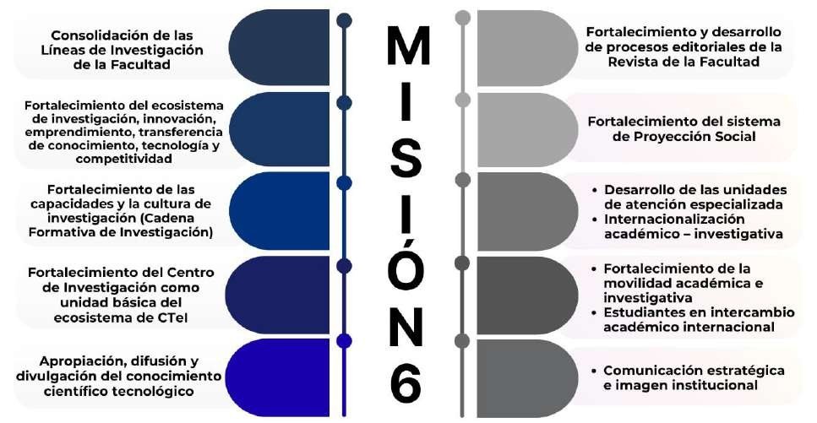
Figura 5. Acciones Misión 6 Plan de Acción Facultad 2025
Fuente: Propia-Facultad de Economía y Administración

Consolidación de las Líneas de Investigación de la Facultad
El proceso investigativo, como eje fundamental del desarrollo misional de la Facultad, se articula con las funciones de docencia y proyección social, así como con la interacción permanente con los diferentes actores del entorno. Esta integración contribuye a fortalecer la gestión del conocimiento y a consolidar una cultura institucional orientada a la calidad académica y al impacto regional.
En este contexto, y con el propósito de fortalecer la organización y orientación de la actividad investigativa, durante los meses de febrero y marzo de 2023 se presentó ante el Consejo de Facultad el documento de Política de Investigación, el cual fue objeto de análisis y discusión, designándose una comisión encargada de revisar y proyectar el acuerdo correspondiente para su aprobación. Posteriormente, en el segundo semestre del 2024, se retomó el proceso mediante la consolidación de documentos técnicos que sustentan cada una de las líneas de investigación propuestas.
Como resultado de este proceso, en la vigencia 2025 el Consejo de Facultad aprobó la formalización de tres (3) nuevas líneas de investigación (Administración y Organizaciones; Contabilidad, Finanzas y Tributación; Economía y Sociedad); y

ratificó dos (2) líneas de investigación creadas previamente (Política Pública y Gerencia de Proyectos).
Con ello, la Facultad consolida un marco institucional de cinco (5) líneas de investigación, orientadas a fortalecer la producción científica, la formación investigativa y la generación de conocimiento pertinente para el desarrollo académico y regional.
A continuación, se presentan las líneas de investigación aprobadas y vigentes:
Tabla 12. Líneas de investigación aprobadas 2025

Líneas de Investigación | Acuerdos de Aprobación
Administración y Organizaciones | Acuerdo N°020 de 2025
Contabilidad, Finanzas y Tributación | Acuerdo N°021 de 2025
Economía y Sociedad | Acuerdo N°022 de 2025
Políticas Públicas | Acuerdo N°68 de 2013
Gerencia de Proyectos | Acuerdo N°95A de 2013
Fuente: Coordinación de Investigación de la Facultad - Fecha de corte: diciembre 2025

  - Fortalecimiento del ecosistema de investigación, innovación,

emprendimiento, competitividad
transferencia de conocimiento, tecnología y

El fortalecimiento del ecosistema de investigación, innovación y emprendimiento constituye un eje estratégico para la Facultad de Economía y Administración, orientado a articular la investigación académica con la generación de soluciones y oportunidades que impacten el desarrollo regional. En este marco, durante la vigencia 2025 se adelantaron acciones dirigidas a consolidar las capacidades investigativas de la Facultad.
En particular, se promovió el fortalecimiento de los grupos de investigación, el reconocimiento y cualificación de docentes investigadores, así como la formación investigativa de los estudiantes mediante los semilleros de investigación, contribuyendo así a dinamizar la producción académica y la cultura científica institucional.

Consolidación de grupos de investigación categorizados
Durante la vigencia 2024 se desarrolló la Convocatoria Nacional 954 de 2024 para la actualización y transición del reconocimiento y medición de Grupos de Investigación, Desarrollo Tecnológico o de Innovación, así como para el reconocimiento de investigadores del Sistema Nacional de Ciencia, Tecnología e Innovación (SNCTI), cuyos resultados definitivos fueron publicados en diciembre de 2025.

Como resultado de este proceso, se destaca el ascenso del grupo de investigación ESINSUR de categoría C a categoría B, evidenciando el fortalecimiento de su producción académica y su consolidación investigativa. Los demás grupos de investigación de la Facultad mantuvieron su categoría, lo que refleja la estabilidad y sostenibilidad de sus capacidades científicas. En consecuencia, al cierre de la vigencia 2025 la Facultad cuenta con cuatro (4) grupos de investigación reconocidos y categorizados.
Tabla 13. Grupos de Investigación Categorizados 2025
GRUPO DE CONVOCATORIA CONVOCATORIA CONVOCATORIA
INVESTIGACIÓN 833 DE 2018 894 DE 2021 957 DE 2024
PYMES | B | B | B
CRE@ | B | B | B
IGUAQUE | C | C | C
ESINSUR | C | C | B
Fuente: Coordinación de Investigación de la Facultad - Fecha de corte: diciembre 2025
Este resultado se soporta en el trabajo articulado liderado por la Coordinación de Investigación de la Facultad, que brindó acompañamiento permanente a docentes y grupos de investigación mediante jornadas de capacitación en las plataformas CvLAC y GrupLAC, así como asesoría en la revisión y subsanación de observaciones derivadas de los resultados preliminares de la convocatoria nacional, contribuyendo de manera significativa al logro de los resultados obtenidos.

Docentes investigadores categorizados
La generación de conocimiento constituye un proceso dinámico que impulsa el desarrollo científico, tecnológico y social. En este contexto, la docencia desempeña un papel fundamental al facilitar la transmisión del conocimiento, promover la formación de una cultura investigativa y fortalecer el pensamiento crítico en las nuevas generaciones de profesionales.
En el marco de la Convocatoria Nacional 957 de 2024 para la actualización y medición de Grupos de Investigación e Investigadores del Sistema Nacional de Ciencia, Tecnología e Innovación, cuyo cierre se realizó en diciembre de 2024 y los resultados definitivos fueron publicados en diciembre de 2025, la Facultad obtuvo resultados significativos en el reconocimiento de su cuerpo docente investigativo.
Como resultado de este proceso, la Facultad cuenta con 21 docentes investigadores reconocidos y categorizados, vinculados a sus cuatro (4) grupos de investigación, lo que representa un incremento del 31% respecto a la convocatoria anterior. Este avance se refleja en el aumento de cinco (5) investigadores reconocidos, así como en el fortalecimiento de las categorías Junior y Asociado, evidenciando la consolidación progresiva de las capacidades investigativas de la Facultad.

Tabla 14. Número de Docentes Investigadores Categorizados 2025

CATEGORÍA  INVESTIGADOR | CONVOCATORIA 833 DE 2018 | CONVOCATORIA 894 DE 2021 | CONVOCATORIA 957 DE 2024*
JUNIOR | 8 | 12 | 16
ASOCIADO | 2 | 2 | 3
SENIOR | 1 | 2 | 2
TOTAL | 11 | 16 | 21
Fuente: Coordinación de Investigación de la Facultad - Fecha de corte: diciembre 2025
Nota. Información basada en los resultados de las convocatorias y el registro de docentes a la fecha de cierre que se encuentran adscritos a los grupos de investigación de la Facultad.
Tabla 15. Docentes Investigadores Categorizados por Grupo de Investigación 2025

GRUPO DE  INVESTIGACIÓN | # DOCENTES CATEGORIZADOS  CONVOCATORIA 957 DE 2024*
PYMES | 5*
CRE@ | 4*
IGUAQUE | 5
ESINSUR | 8
TOTAL | 21
Fuente: Coordinación de Investigación de la Facultad - Fecha de corte: diciembre 2025
*En los grupos de investigación PYMES y CRE@ se encuentra la docente Derly Lara como docente categorizada para dos grupos, ya que para efectos de la convocatoria y categorización aportó producción intelectual para ambos grupos.
Nota. Información basada en los resultados de las convocatorias y el registro de docentes a la fecha de cierre que se encuentran adscritos a los grupos de investigación de la Facultad.

Semilleros de investigación de Facultad
Los semilleros de investigación constituyen comunidades académicas estudiantiles orientadas a la generación de conocimiento, el fortalecimiento de competencias investigativas y la consolidación de escuelas de pensamiento que contribuyen a la formación de masa crítica en investigación.
Actualmente, la Facultad cuenta con 70 semilleros de investigación, de los cuales 35 se mantuvieron activos durante la vigencia 2025, desarrollando producción intelectual y proyectos de investigación. Este resultado evidencia avances derivados de la reestructuración del componente investigativo de la Facultad, la cual ha fortalecido la participación de los semilleros de la sede Neiva y de las sedes regionales en convocatorias internas y en encuentros nacionales de semilleros.
Gráfica 5. Semilleros y Grupos de Investigación 2018-2025
      4 | 61 | 64 | 67 | 64 | 67 | 68 | 70
4 | 4 | 4 | 4 | 4 | 4 | 4 | 4
2018 | 2019 | 2020 | 2021 | 2022 | 2023 | 2024 | 2025
N° GRUPOS N° SEMILLEROS
Fuente: Coordinación de Investigación de la Facultad - Fecha de corte: diciembre 2025

Durante la vigencia 2025 se destaca la creación de los siguientes semilleros de investigación:
- Semillero de Investigación SURHUILENSE adscrito al Grupo de investigación PYMES
- Semillero de Investigación COSMICONT adscrito al Grupo de investigación ESINSUR

A continuación, se presenta la distribución de los 35 semilleros activos vinculados a los grupos de investigación de la Facultad:
Gráfica 6. Semilleros de Investigación Activos 2025

ESINSUR |  |  | 11
IGUAQUE |  | 5
CREA |  | 5
PYMES |  |  |  | 14
Fuente: Coordinación de Investigación de la Facultad - Fecha de corte: diciembre 2025
Con el propósito de fortalecer la participación estudiantil en los procesos investigativos, desde la Coordinación de Investigación se han desarrollado estrategias de socialización y formación dirigidas a estudiantes de pregrado. En este marco, durante el año 2025 se realizaron jornadas de socialización sobre la estructura, funcionamiento del sistema de investigación y modalidades de grado en investigación, dirigidas a estudiantes de primer semestre de los programas de la Facultad, de manera presencial en Neiva y virtual en las sedes regionales de La Plata, Pitalito y Garzón.
Así mismo, se llevaron a cabo jornadas de socialización sobre modalidades de grado en investigación dirigidas a estudiantes entre IV y V semestre de los programas de pregrado. Como resultado de estas actividades, durante el año 2025 se registró la participación de 448 estudiantes en procesos de inducción al sistema de investigación y 178 estudiantes en jornadas de orientación sobre modalidades de grado en investigación.
De igual forma, en el marco de las estrategias para fortalecer el uso de recursos académicos y la gestión de información científica, durante la vigencia 2025 se brindó acompañamiento a docentes, estudiantes, graduados y personal administrativo en

el manejo de bases de datos bibliográficas y procesos de vigilancia tecnológica. En total, se registraron 134 asesorías y acompañamientos en análisis de información y vigilancia tecnológica.

Fortalecimiento de las capacidades y la cultura de investigación (Cadena Formativa de Investigación)
Con el propósito de fortalecer las capacidades investigativas y consolidar una cultura de investigación en la comunidad universitaria, la Facultad promueve estrategias orientadas a la formación investigativa, el desarrollo de proyectos interdisciplinarios, la participación de semilleros de investigación y jóvenes investigadores, así como la articulación con actores externos. Estas acciones contribuyen al fomento de la Ciencia, Tecnología e Innovación (CTeI) y al fortalecimiento de la investigación con impacto regional.
La participación en convocatorias internas de investigación financiadas por la Vicerrectoría de Investigación y Proyección Social ha permitido a docentes y estudiantes investigadores de la Facultad desarrollar proyectos y generar productos académicos que aportan a la generación de conocimiento y al fortalecimiento de los indicadores institucionales del eje misional de investigación, reportados ante el Ministerio de Ciencia, Tecnología e Innovación.
En este contexto, se destaca el incremento en la participación y resultados de la Facultad en las convocatorias internas de investigación, evidenciando una mejora progresiva en sus indicadores. Entre las vigencias 2018 y 2025 se aprobaron 115 proyectos de investigación, correspondientes a las modalidades de proyectos de grupos de investigación (mayor, mediana y menor cuantía, así como jóvenes investigadores) y proyectos de semilleros de investigación de Neiva y sedes regionales.

Gráfica 7. Proyectos de Investigación Convocatorias Internas 2018-2025
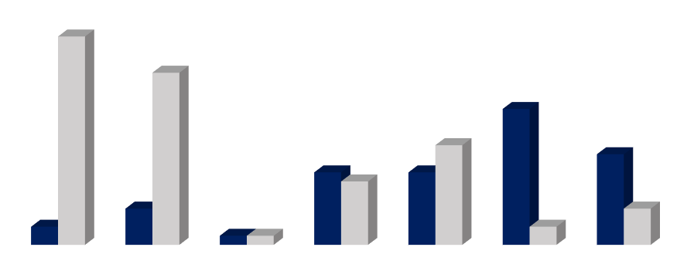
2025
2024
2023
2022
2020
2019
2018
2
1 1
2
4
4
8
7
8
10
11
15
19
23
PROYECTOS SEMILLEROS
PROYECTOS GRUPOS
Fuente: Coordinación de Investigación de la Facultad - Fecha de corte: diciembre 2025

Durante la vigencia 2025, la Vicerrectoría de Investigación y Proyección Social realizó convocatorias internas para la financiación de proyectos dirigidas a grupos y semilleros de investigación. En este proceso, la Facultad participó con 21 proyectos inscritos, de los cuales 14 fueron aprobados para financiación, tras cumplir con los requisitos establecidos en los términos de referencia de las convocatorias, distribuidos de la siguiente manera:

Tabla 16. Consolidado Proyectos Convocatorias 2024- 2025 para ejecución
2025-2026

CONVOCATORIAS |  | PROYECTOS PRESENTADOS | PROYECTOS  APROBADOS | ESTADO 2025
 |  | PROYECTOS PRESENTADOS | (Financiados/  Financiables)
PMC01-2025 | PROYECTOS DE INVESTIGACIÓN -  MENOR CUANTÍA DIRIGIDA A GRUPOS DE INVESTIGACIÓN CON ÁREAS DE ACCIÓN EN LAS SEDES DE PITALITO Y  LA PLATA | 5 | 3 | 3 | Financiable
PSEM01-2025 | PROYECTOS DE INVESTIGACIÓN –  SEMILLEROS DE INVESTIGACIÓN CON ÁREAS DE ACCIÓN EN LAS SEDES DE  PITALITO, GARZÓN Y LA PLATA | 5 | 3 | 3 | Financiable
PSEM02-2025 | PROYECTOS DE INVESTIGACIÓN – SEMILLEROS DE INVESTIGACIÓN CON ÁREAS DE ACCIÓN EN LA SEDE DE GARZÓN | 3 | 1 | 1 | Financiable
JIS02-2023 | PROYECTOS DE INVESTIGACIÓN -  JOVENES INVESTIGADORES | 8 | 7 | 1 | Ejecutado
 |  |  |  | 2 | En ejecución
 |  |  |  | 4 | Financiable
TOTAL |  | 21 | 14
Fuente: Elaboración Propia, con base en informes de Coordinación de Investigación de la Facultad - Fecha de corte: diciembre 2025

A continuación, se detallan los proyectos financiables, ejecutados y que iniciaron ejecución durante la vigencia 2025:

Proyectos mediana cuantía terminados
La Vicerrectoría de Investigación y Proyección Social generó convocatorias internas para financiar proyectos de investigación, desarrollo e innovación, en las modalidades de mayor, mediana y menor cuantía.
Desde la Facultad se aprobaron 3 proyectos para ejecución durante las vigencias 2025 y 2026:

Tabla 17. Proyectos Grupos de Investigación Convocatorias 2025 para ejecución 2025-2026

CONVOCATORIA | MODALIDAD | GRUPO | PROYECTO | ESTADO
PMC01-2025 | MENOR CUANTÍA | PYMES | EL IMPACTO DE LA EDUCACIÓN FORMAL EN LA CREACIÓN DE NUEVOS EMPRESARIOS: UN ESTUDIO DE CASO MÚLTIPLE EN LA UNIVERSIDAD SURCOLOMBIANA (SEDES GARZÓN, LA  PLATA Y PITALITO) | FINANCIABLE

PMC01-2025 | MENOR  CUANTÍA | PYMES | UTILIZACIÓN DE SIMULADORES DE NEGOCIOS COMO ESTRATEGIA DE ENSEÑANZA EN ESTUDIANTES DE LA FACULTAD DE ECONOMÍA Y ADMINISTRACIÓN DE LA UNIVERSIDAD SURCOLOMBIANA EN LAS SEDES DE LA PLATA Y GARZÓN | FINANCIABLE
PMC01-2025 | MENOR CUANTÍA | PYMES | EDUCACIÓN FINANCIERA PARA EL FUTURO: ESTRATEGIAS PARA EL FORTALECIMIENTO DE LA APROPIACIÓN FINANCIERA EN ESTUDIANTES DE LAS INSTITUCIONES EDUCATIVAS DE LOS CENTROS POBLADOS (ZONA RURAL) DEL  MUNICIPIO DE LA PLATA, HUILA | FINANCIABLE
Fuente: Coordinación de Investigación de la Facultad - Fecha de corte: diciembre 2025

Proyectos de semilleros terminados
La Vicerrectoría de Investigación y Proyección Social generó convocatorias internas para financiar proyectos de investigación, desarrollo e innovación en la modalidad de semilleros de investigación que hacen parte de grupos de investigación con áreas de acción en las sedes regionales de Pitalito, Garzón y La Plata de la Universidad Surcolombiana.
Desde la Facultad se aprobaron 4 proyectos para ejecución durante las vigencias 2025 y 2026:

Tabla 18. Proyectos Semilleros de Investigación Convocatorias 2025 para
ejecución 2025-2026

CONVOCATORIA | MODALIDAD | GRUPO | PROYECTO | ESTADO
PSEM01-2025 | SEMILLEROS | ESINSUR | PRÁCTICAS DE SOSTENIBILIDAD  AMBIENTAL EN EL AGROTURISMO ASOCIADO A LA CAFICULTURA | FINANCIABLE
PSEM01-2025 | SEMILLEROS | ESINSUR | INNOVACIÓN FRUGAL EN TURISMO RURAL EN EL DEPARTAMENTO DEL HUILA | FINANCIABLE
PSEM01-2025 | SEMILLEROS | PYMES | PRÁCTICAS ANCESTRALES GASTRONÓMICAS COMO HERRAMIENTA DE IDENTIDAD CULTURAL Y SU RELACIÓN CON EL TURISMO RURAL EN  EL MUNICIPIO DE OPORAPA HUILA | FINANCIABLE
PSEM02-2025 | SEMILLEROS | ESINSUR | ESTRATEGIAS PARA EL FORTALECIMIENTO ECONÓMICO DE  LOS ARTESANOS DEL CENTRO DEL DEPARTAMENTO DEL HUILA | FINANCIABLE
Fuente: Coordinación de Investigación de la Facultad - Fecha de corte: diciembre 2025

Proyectos Jóvenes Investigadores terminados
La Vicerrectoría de Investigación y Proyección Social generó convocatoria interna para financiar proyectos de jóvenes investigadores dirigida a estudiantes y profesionales graduados de las sedes Neiva, Pitalito, Garzón y La Plata.

Desde la Facultad se aprobaron 7 proyectos de jóvenes investigadores para ejecución durante las vigencias 2024 y 2025:

Tabla 19. Proyectos de Jóvenes Investigadores 2024-2025

N° | NOMBRE DEL PROYECTO | GRUPO | SEDE
1 | ESTRATEGIAS MOTIVACIONALES QUE APLICAN LAS EMPRESAS PRESTADORAS DE SERVICIOS DEL SECTOR PRIVADO, UBICADAS EN LA EN LA ZONA URBANA DEL MUNICIPIO DE GARZÓN – HUILA, PARA PREVENIR EL SÍNDROME DE BURNOUT, POTENCIAR EL TRABAJO  DECENTE Y EL CRECIMIENTO ECONÓMICO (EJECUTADO) | ESINSUR | Garzón
2 | CIUDADANÍA JUVENIL: ANÁLISIS DE LA PARTICIPACIÓN POLÍTICA DE LOS JÓVENES EN EL MARCO DE PROCESOS DE POLÍTICA PÚBLICA DE JUVENTUD DEL MUNICIPIO DE PITALITO – HUILA (FINANCIABLE) | PYMES | Pitalito
3 | DETERMINANTES DEL ACCESO A INTERNET Y USO DE DISPOSITIVOS IOT EN LOS HOGARES DE CABECERAS Y ZONA RURAL DEL DEPARTAMENTO DEL HUILA Y EL MUNICIPIO DE NEIVA COMO HERRAMIENTA DE PARTICIPACIÓN CIUDADANA EN TRÁMITES CON  ORGANISMOS GUBERNAMENTALES (EN EJECUCIÓN) | CRE@ | Neiva
4 | EMPLEO, RELACIONES SOCIALES Y CONVOCATORIAS PÚBLICAS: UN CASO PARA COLOMBIA Y EL DEPARTAMENTO DEL HUILA (FINANCIABLE) | IGUAQUE | Neiva
5 | APROXIMACIONES Y ANÁLISIS DE AGENDA PÚBLICA: PRINCIPALES NECESIDADES Y DESAFÍOS DEL SECTOR TURÍSTICO DEL MUNICIPIO DE SAN AGUSTÍN HUILA (EN EJECUCIÓN) | PYMES | Pitalito
6 | CONTABILIDAD AMBIENTAL EN EL SECTOR TURISTICO DE LA REGIÓN  (FINANCIABLE) | ESINSUR | Pitalito
7 | LA SITUACIÓN Y TENDENCIAS DE LA PRODUCCIÓN DE CAFÉ EN EL HUILA: UNA MIRADA DESDE LA INVESTIGACIÓN Y LA TECNOLOGÍA (FINANCIABLE) | IGUAQUE | Neiva
Fuente: Coordinación de Investigación de la Facultad - Fecha de corte: diciembre 2025
La estadística de los proyectos presentados indica que los grupos con mayor participación en cantidad de proyectos son PYMES y ESINSUR, y las sedes de Neiva y Pitalito presentaron el 82% de los proyectos, así:
Tabla 20. Proyectos por Grupo de Investigación y modalidad 2025

GRUPO DE  INVESTIGACIÓN | MENOR  CUANTÍA | SEMILLEROS DE  INVESTIGACIÓN | JÓVENES  INVESTIGAD. | TOTAL
CRE@ | 0 | 0 | 1 | 1
IGUAQUE | 0 | 0 | 2 | 2
PYMES | 3 | 1 | 2 | 6
ESINSUR | 0 | 3 | 2 | 5
TOTAL | 3 | 4 | 7 | 14
Fuente: Coordinación de Investigación de la Facultad - Fecha de corte: diciembre 2025

Tabla 21. Proyectos por Sede y modalidad 2025

SEDE | MENOR  CUANTÍA | SEMILLEROS DE  INVESTIGACIÓN | JÓVENES  INVESTIGAD. | TOTAL
NEIVA | 0 | 0 | 3 | 3
GARZÓN | 0 | 1 | 1 | 2
PITALITO | 1 | 3 | 3 | 7
LA PLATA | 2 | 0 | 0 | 2
TOTAL | 3 | 4 | 7 | 14
Fuente: Coordinación de Investigación de la Facultad - Fecha de corte: diciembre 2025

Proyectos de Semillero de Investigación de Facultad
De otro lado, se destaca la convocatoria interna de semilleros de investigación de la Facultad FEASEM01-2023 desarrollada en el segundo trimestre de la vigencia 2023 con inversión de $10.000.000, en donde se aprobaron para financiación cuatro
(4) proyectos de semilleros de investigación de la Facultad. Durante la vigencia 2025 finalizó la ejecución del proyecto de investigación pendiente de ejecución, de los cuatro proyectos aprobados y ejecutados.
Tabla 22. Proyectos de semillero Facultad en ejecución 2024-2025

CONVOCATORIA | MODALIDAD | GRUPO | PROYECTO | ESTADO
FEASEM01-  2023 | SEMILLEROS FACULTAD | ESINSUR | TURISMO RURAL Y LAS ESTRATEGIAS DE INTERVENCIÓN TERRITORIAL: UNA APROXIMACIÓN  DESDE LA POLÍTICA PÚBLICA | EJECUTADO
Fuente: Elaboración Propia, con base en informes de Coordinación de Investigación de la Facultad - Fecha de corte: diciembre 2025

Bases de datos para la academia e investigación
La Facultad ha dispuesto para la comunidad académica bases de datos especializadas de alcance nacional e internacional, orientadas a fortalecer los procesos de docencia, investigación y actualización del conocimiento, facilitando el acceso a información científica en diversas áreas de estudio. Para la vigencia 2025, se destinó una inversión de $34.929.872, financiada con recursos excedentes de la Facultad, garantizando la continuidad de estos servicios de apoyo académico.
Es importante señalar que durante la vigencia 2025 la administración central no asignó recursos provenientes de los Planes de Fomento a la Calidad para la renovación de algunas licencias académicas y bases de datos. En consecuencia, no fue posible renovar la totalidad de estos recursos de información, quedando algunos servicios sujetos a evaluación de viabilidad financiera y asignación presupuestal para la siguiente vigencia.


EMERALD BUSINESS, MANAGEMENT & STRATEGY EJOURNAL COLLECTION:
Colección de 56 títulos de revistas electrónicas en texto completo que ofrece perspectivas sobre una amplia gama de sectores en las disciplinas de gestión, así como de los grandes desafíos sociales emergentes como son el
medioambiente, la desigualdad y conflictos.

AUDITOOL: Red de Conocimientos especializada en Auditoría y Control Interno que le permite a los auditores y profesionales que laboran en estas áreas, tener acceso a metodologías de
trabajo fundamentadas en buenas prácticas internacionales, entrenamiento en línea, listas de chequeo, modelos de papeles de trabajo, modelos de políticas, herramientas para la gestión de riesgos, entre otras.


SECTORIAL: Plataforma que facilita y acelera el acceso a conocimiento experto para el entendimiento actual y futuro de los sectores económicos y permite entender el funcionamiento de una actividad productiva.
Incluye generalidades, cadena de funcionamiento, flujos de efectivo, indicadores financieros, cifras económicas y otros.


BIBLIOTECA DIGITAL ECOE EDICIONES: Plataforma que
permite el acceso a publicaciones del catálogo vigente, en donde se seleccionaron 20 títulos de acuerdo con los requerimientos específicos de contenido, acordes con los programas académicos y las necesidades específicas de consulta de la comunidad académica.


INSTITUTO NACIONAL DE CONTADORES PÚBLICOS DE COLOMBIA (INCP) es
una asociación gremial sin ánimo de lucro, fundada en 1951, que agrupa y representa a los profesionales de la contabilidad. Su función principal es promover la adopción de normas internacionales, la capacitación continua, la defensa de la profesión y la investigación contable.


INSTITUTO DE AUDITORES INTERNOS DE
COLOMBIA - IIA COLOMBIA: es la asociación profesional líder, privada y sin ánimo de lucro, representante exclusiva en el país del IIA Global.
Agremia a profesionales en auditoría interna, gestión de riesgos y control, ofreciendo capacitación, certificaciones (como el CIA), investigación y normas técnicas desde 1971.

Fortalecimiento del Centro de Investigación como unidad básica del ecosistema de CTeI
El Centro de Estudios Económicos, Sociales, Políticos y Organizacionales del Sur – CESPOSUR fue creado mediante el Acuerdo No. 041 del 14 de agosto de 2015 del Consejo Superior Universitario y se constituye como una unidad académica adscrita a la Facultad de Economía y Administración. Su propósito es fortalecer los procesos de investigación, desarrollo y transferencia de conocimiento, orientados a la generación de estudios y análisis que contribuyan al desarrollo de las ciencias económicas y administrativas y al aporte de soluciones a las problemáticas del entorno regional.
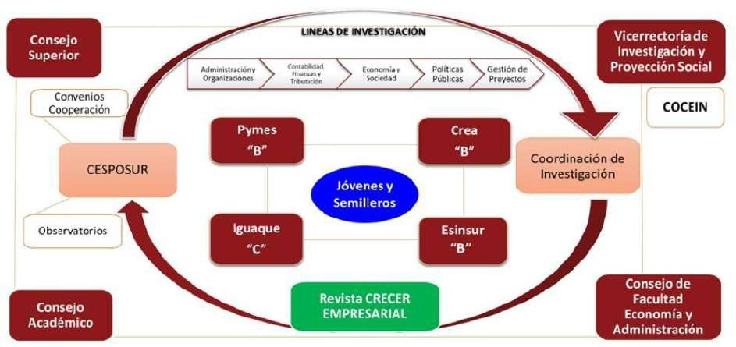
Figura 6. Actores del sistema de investigación en la Facultad de Economía y Administración

Fuente: Coordinación de Investigación de la Facultad - Fecha de corte: diciembre 2025

Fortalecimiento y dinamización de la cuádruple hélice (Universidad, empresa, estado, sociedad)
El Centro de Investigaciones CESPOSUR ha fortalecido su articulación con los actores académicos, institucionales y sociales vinculados a la investigación y la proyección social de la Facultad, promoviendo la consolidación de alianzas

estratégicas con el entorno. Esta articulación ha permitido su participación activa en diferentes escenarios, que incluyen la formulación de proyectos de investigación, la participación en mesas sectoriales y la organización de eventos de carácter científico y académico.
En este marco, el Centro orienta su gestión hacia la identificación y participación en convocatorias de investigación de carácter institucional, nacional e internacional, con el propósito de gestionar recursos y ampliar las oportunidades de desarrollo investigativo. Durante la vigencia 2025, se formularon diversas propuestas de investigación presentadas a convocatorias externas, las cuales constituyen insumos estratégicos para futuras postulaciones y para la focalización de recursos orientados al fortalecimiento de la investigación en la Facultad.

Proyectos de Investigación en Alianza
La gestión adelantada por el Centro de Investigaciones CESPOSUR ha permitido fortalecer la participación de la Facultad en convocatorias promovidas por instituciones de relevancia nacional, favoreciendo su posicionamiento en escenarios investigativos y la consolidación de alianzas interinstitucionales con otras instituciones de educación superior.

En este contexto, durante la vigencia 2025 continuó la ejecución de dos (2) proyectos de investigación desarrollados en alianza con la Universidad de la Amazonía, los cuales se detallan a continuación:
Tabla 23. Proyectos en Convocatorias Externas 2023-2025 (Aliados)
N° | CONVOCATORIA | ENTIDAD | PROYECTO | VALOR PROYECTO | FECHAS | ESTADO
1 | CONVOCATORIA No. 13 ASIGNACIÓN PARA LA CTEI DEL SGR PARA LA CONFORMACIÓN DE UN LISTADO PROPUESTAS DE PROYECTO ELEGIBLES DE INNOVACIÓN PARA LA PRODUCTIVIDAD, LA COMPETITIVIDAD Y EL DESARROLLO SOCIAL DE LOS TERRITORIOS | En calidad de aliada de la Universidad de la  Amazonia | Fortalecimiento De Los Sistemas Tradicionales De Producción Del Sector Panelero En El  Departamento Del Caquetá - Código BPIN 2021000100233 | Valor total:  $3.807.671.434  Total, Cofinanciamiento:  $3.159.694.773  contrapartida:  $ 647.976.661  Aporte USCO  $ 68.557.818 | 2022 al  2025 | EJECUTADO
2 | CONVOCATORIA 890-  2020 "CONVOCATORIA PARA EL  FORTALECIMIENTO DE CTEI EN INSTITUCIONES DE EDUCACIÓN SUPERIOR" | En calidad de aliada de la Universidad de la  Amazonía | Sistemas integrados de producción agropecuaria en la Amazonia Colombiana - evaluación de su impacto en la mitigación del cambio climático y otros servicios  ecosistémicos | Valor total:  $1.391.528.530  Total, Cofinanciamiento:  $ 549.850.042  contrapartida:  $ 841.678.488  Aporte USCO  $67.811.030 | 2023 al  2025 | EJECUTADO

Fuente. CESPOSUR- Fecha de corte: diciembre 2025

      - Proyectos de
(cofinanciación)
investigación a través de convenios

El fortalecimiento de las capacidades del Centro de Investigaciones CESPOSUR en la formulación y gestión de proyectos, sumado al soporte técnico y científico del equipo de trabajo vinculado al Grupo de Investigación CRE@, permitió durante la vigencia 2025 la ejecución de tres (3) proyectos de investigación bajo esquemas de cofinanciación, con participación de la Universidad Surcolombiana como entidad ejecutora.
Estos proyectos se derivan de propuestas presentadas en convocatorias anteriores y de iniciativas formuladas en articulación con entidades públicas, las cuales se materializaron mediante la suscripción de convenios y contratos interinstitucionales para su desarrollo. La cofinanciación se consolida así como una estrategia que facilita la gestión de recursos, la articulación institucional y el desarrollo de proyectos de mayor alcance e impacto.
A continuación, se detallan los tres (3) proyectos ejecutados durante la vigencia 2025, en los cuales la Universidad participa como entidad ejecutora:
Tabla 24. Proyectos en Cofinanciación 2024-2025 (Ejecutores)

N° | CONVOCATORIA | CONVENIO Y/O CONTRATO | ENTIDAD FINANCIAD ORA | PROYECTO | FECHAS | VALOR DEL PROYECTO | ESTADO
1 | CONVOCATORIA 890-2020 "CONVOCATORIA PARA EL FORTALECIMIENTO DE CTEI EN INSTITUCIONES DE EDUCACIÓN SUPERIOR" | CONTRATO DE FINANCIAMIENTO DE RECUPERACIÓN CONTINGENTE NO. 2022-0764 CELEBRADO ENTRE - ICETEX, EL MINISTERIO DE CIENCIA, TECNOLOGÍA E INNOVACIÓN Y LA UNIVERSIDAD  SURCOLOMBIANA | ICETEX Y MINISTERIO DE CIENCIA, TECNOLOGÍ A E INNOVACIÓ N | Modelo de gobernanza digital para la  construcción y  evaluación de políticas públicas territoriales en el municipio de Neiva | Del 17/03/2023  al 17/03/2025 | $742.831.039 | EJECUTADO Y EN PROCESO DE LIQUIDACIÓ N
2 | CONVOCATORIA No. 16 ASIGNACIÓN PARA LA CTEI DEL SGR PARA LA APROPIACIÓN SOCIAL DEL CONOCIMIENTO EN EL MARCO DE LA CTEI Y VOCACIONES CIENTÍFICAS PARA LA CONSOLIDACIÓN DE UNA SOCIEDAD DEL CONOCIMIENTO DE LOS TERRITORIOS | CONVENIO ESPECIAL DE COOPERACIÓN No. 230 DE 2023 SUSCRITO ENTRE LA CORPORACION AUTONOMA REGIONAL DEL ALTO MAGDALENA  - CAM Y LA UNIVERSIDAD SURCOLOMBIANA | CORPORACI ON AUTONOMA REGIONAL DEL ALTO MAGDALEN A - CAM | Implementación del centro de ciencia SENDICAM como estrategia para el reconocimiento, conservación y apropiación social del patrimonio natural en la zona centro y sur del departamento del Huila, BPIN  2021000100425 | Del 17/05/2023  al 30/08/2024 | $291.461.422 | EJECUTADO Y EN PROCESO DE LIQUIDACIÓ N

3 | SELECCIÓN DIRECTA | CONVENIO INTERDAMINISTR ATIVO N°1105 DE 2025 SUSCRITO ENTRE EL MUNICIPIO DE NEIVA Y LA UNIVERSIDAD SURCOLOMBIANA | MUNICIPIO DE NEIVA. | Construcción Participativa de 8 Pdl’s de Comunas y Actualización de  2 Pdl’s de  Comunas y 8  Pdl’s de  Corregimientos Para el  Fortalecimiento de la Planeación Local en el  Municipio de  Neiva-Huila | Del 01/07/2025  al 30/12/2025 | $325.596.990 | EJECUTADO Y EN PROCESO DE LIQUIDACIÓ N
Fuente. CESPOSUR- Fecha de corte: diciembre 2025

Producción intelectual resultado de proyectos de investigación
El desarrollo de los proyectos de investigación liderados por el Centro de Investigaciones CESPOSUR, ha permitido la generación de productos académicos derivados de actividades como trabajo de campo, recolección y análisis de información cuantitativa y cualitativa, y divulgación pública de los procesos de investigación adelantados. Estos resultados fortalecen la gestión del conocimiento al interior de la Facultad, al poner a disposición de la comunidad académica insumos relevantes para la investigación, la docencia y la proyección social.

Entre los principales resultados se destacan productos de generación de nuevo conocimiento, particularmente libros resultados de investigación y artículos científicos, así como la publicación de memorias académicas e informes técnicos que permiten la divulgación de los avances investigativos presentados en eventos científicos y académicos. A continuación, se presenta el detalle de la producción intelectual generada.
Tabla 25. Producción intelectual resultado de investigación-proyectos 2025

N° | PROYECTO DE INVESTIGACIÓN | TIPO DE PRODUCTO | DESCRIPCIÓN | ESTADO
1 | IX CONGRESO INTERNACIONAL DE RIESGO FINANCIERO “UN MUNDO FINANCIERO EN CAMBIO: LA FUERZA DE LA INNOVACIÓN Y LA  RESILIENCIA" | Número Especial | Revista Crecer Empresarial Journal of Management and Development | En proceso de publicación
2 | CONSTRUCCIÓN PARTICIPATIVA DE 8 PDL’S DE COMUNAS Y ACTUALIZACIÓN DE 2 PDL’S DE COMUNAS Y 8 PDL’S DE CORREGIMIENTOS PARA EL FORTALECIMIENTO DE LA PLANEACIÓN LOCAL EN EL  MUNICIPIO DE NEIVA-HUILA | Planes de desarrollo | Planes de Desarrollo Local de las Comunas y Corregimientos del Municipio de Neiva | Diagramados y compartidos con  la comunidad
3 | 4° SIMPOSIO INTERNACIONAL – “GESTIÓN DEL CONOCIMIENTO, ECONOMÍA Y MEDIO AMBIENTE PARA EL DESARROLLO SOSTENIBLE” – ENFOQUE EN TERRITORIO Y PAZ” | Memorias | Investigando desde el Desarrollo Sostenible  por los Territorios en Paz | En proceso de  publicación
4 |  | Libro  resultado de investigación | Investigando desde el Desarrollo Sostenible por los Territorios en Paz | En proceso de publicación
5 | MODELO DE EVALUACIÓN DE COMPETENCIAS SOCIO- OCUPACIONALES EN LAS INSTITUCIONES EDUCATIVAS DE | Artículo científico | FACCEA Revista de la Facultad de Ciencias Contables, Económicas y Administrativas –  Universidad de la Amazonia  "Proyecto de vida y autoconocimiento en los | En proceso de publicación

 | ENSEÑANZA BÁSICA SECUNDARIA Y MEDIA DEL DEPARTAMENTO DEL HUILA |  | estudiantes de educación básica y media como categoría para la construcción de competencias socio-ocupacionales"
6 |  | Artículo científico | FACCEA Revista de la Facultad de Ciencias Contables, Económicas y Administrativas –  Universidad de la Amazonia  "El mundo del trabajo: una reflexión teórica" | En proceso de publicación
7 |  | Artículo científico | FACCEA Revista de la Facultad de Ciencias Contables, Económicas y Administrativas –  Universidad de la Amazonia  "El papel de la educación y formación como componente de la orientación socio ocupacional en instituciones de educación  secundaria" | En proceso de publicación
8 |  | Artículo científico | FACCEA Revista de la Facultad de Ciencias Contables, Económicas y Administrativas –  Universidad de la Amazonia  "Explorando Tendencias Investigativas: Vigilancia Científica sobre la Evaluación de  Competencias Socio-ocupacionales en la Enseñanza Básica Secundaria y Media" | En proceso de publicación
Fuente. CESPOSUR- Fecha de corte: diciembre 2025

Gráfica 8. Producción intelectual proyectos de investigación 2025
L i b r o s y M e m o r i a s
A r t í c u l o s
D o c u m e n t o s d e T r a b a j o e
I n f o r m e s T é c n i c o s
1

3

4
Fuente. CESPOSUR- Fecha de corte: diciembre 2025

Proceso de Reconocimiento del Centro de Investigaciones CESPOSUR como un actor del SNCTI ante MINCIENCIAS

En el marco de las directrices establecidas por la Vicerrectoría de Investigación y Proyección Social, durante la vigencia 2024 el Centro de Investigaciones CESPOSUR inició el proceso de reconocimiento como actor del Sistema Nacional de Ciencia, Tecnología e Innovación (SNCTI) ante el Ministerio de Ciencia, Tecnología e Innovación – MINCIENCIAS.
Como parte de este proceso, durante la vigencia 2025 se elaboró el Informe de Autoevaluación y se consolidó la documentación soporte requerida, la cual fue remitida a la Vicerrectoría de Investigación y Proyección Social para su revisión y posterior cargue en la plataforma correspondiente, con el fin de avanzar en la obtención del reconocimiento institucional del Centro ante MINCIENCIAS.

5. Apropiación, difusión y divulgación del conocimiento científico tecnológico
En el marco del Plan de Desarrollo Institucional, la Facultad de Economía y Administración orienta sus esfuerzos al fortalecimiento de las capacidades investigativas de la comunidad académica, con el propósito de mejorar la gestión de la investigación y promover la generación de conocimiento con mayor impacto. Estas acciones buscan consolidar habilidades, recursos y estructuras que permitan incrementar la producción científica, fortalecer los indicadores de investigación y visibilizar la participación de la Facultad en escenarios académicos nacionales e internacionales.

De igual forma, se promueve la apropiación social del conocimiento científico y tecnológico generado en la Universidad Surcolombiana, mediante estrategias de difusión y divulgación orientadas a diferentes públicos, contribuyendo así al desarrollo social, económico y cultural del territorio.

Eventos científicos nacionales e internacionales organizados
La Facultad promueve espacios de reflexión, intercambio académico y debate investigativo, que permiten abordar problemáticas sociales y económicas desde enfoques interdisciplinarios en las áreas económica, contable, administrativa y financiera. Estos escenarios facilitan la actualización, socialización y transferencia de conocimiento, fortaleciendo la formación académica e investigativa de la comunidad universitaria.

Con el apoyo de la Coordinación de Investigación y el Centro de Investigaciones CESPOSUR, durante la vigencia 2025 se realizaron ocho (8) eventos científicos de alcance nacional e internacional, que contaron con la participación de 1.258 asistentes, entre estudiantes, docentes, investigadores y actores externos. A continuación, se presentan los eventos desarrollados:

Tabla 26. Eventos académico - científicos solidarios 2025
N° | EVENTO | LUGAR | FECHA DE REALIZACIÓN | DURACIÓN (HORAS) | NÚMERO DE ASISTENTES
1 | III SIMPOSIO INTERNACIONAL DE TURISMO SOSTENIBLE | Neiva Pitalito  San Agustín | Del 22 al 24 de  mayo de 2025 | 15 | 405
2 | DOMINA TUS DATOS CON POWER BI | Neiva | 15 de mayo de 2025 | 2 | 15
3 | ESCUELA INTERNACIONAL DE  VERANO PARA EMPRESARIOS Y EMPRENDEDORES 2025 | Neiva | Del 3 al 5 de  septiembre de 2025 | 8 | 77
4 | 3° COLOQUIO DOCTORAL EN CAFÉ Y CACAO (EN MARCO DE LA FICCA 2025) | Neiva | 26 de septiembre de 2025 | 5 | 52
5 | IV ENCUENTRO DE EXPERIENCIAS INVESTIGATIVAS DE LA FACULTAD DE ECONOMÍA Y ADMINISTRACIÓN | Neiva | Del 26 al 29 de  mayo de 2025 | 16 | 180

6 | V ENCUENTRO DE EXPERIENCIAS INVESTIGATIVAS DE LA FACULTAD DE ECONOMÍA Y ADMINISTRACIÓN | Neiva | Del 24 al 27 de noviembre de 2025 | 16 | 107
7 | TALLER ORIENTADOR SOBRE SOFTWARE ATLAS TI PARA ANALISIS CUALITATIVO | Neiva | Del 10 de  septiembre al 01 de octubre de 2025 | 10 | 11
8 | APOYO AL IX CONGRESO INTERNACIONAL DE RIESGO FINANCIERO “UN MUNDO FINANCIERO EN CAMBIO: LA FUERZA DE LA INNOVACIÓN Y LA  RESILIENCIA" | Neiva | 23 y 24 de  octubre de 2025 | 12 | 411
TOTAL |  |  |  | 84 | 1.258
Fuente. CESPOSUR- Fecha de corte: diciembre 2025

Ponencias nacionales e internacionales realizadas
La participación en eventos académicos mediante ponencias constituye uno de los principales indicadores de generación y difusión del conocimiento en la Facultad, al permitir la socialización de resultados de investigación, el intercambio académico, la retroalimentación de los trabajos investigativos y el fortalecimiento de redes de colaboración entre investigadores. Así mismo, estos espacios contribuyen al reconocimiento y posicionamiento académico de los investigadores y de la institución en escenarios científicos.
En los últimos años, la participación en eventos nacionales e internacionales ha presentado un comportamiento positivo, favorecido por el uso de herramientas tecnológicas y modalidades virtuales, que han facilitado la presentación de trabajos investigativos, reduciendo costos de desplazamiento y ampliando las oportunidades de interacción con instituciones académicas de diferentes regiones y países.
Durante la vigencia 2025, la Facultad mantuvo una dinámica activa de participación en estos espacios, registrando 39 ponencias presentadas, con una inversión de
$45.248.625 financiada con recursos excedentes de la Facultad. De estas participaciones, aproximadamente el 41% correspondió a eventos internacionales, lo que evidencia el fortalecimiento de la visibilidad y proyección académica de la Facultad en escenarios globales.
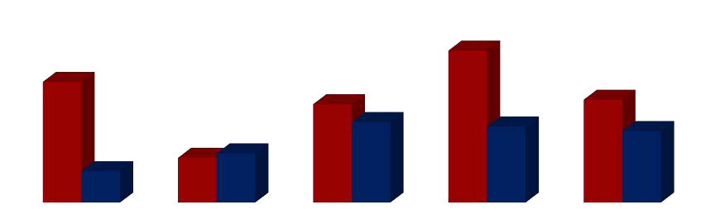
Gráfica 9. Comportamiento Presentación de Ponencias 2021-2025
2025
2024
2023
2022
2021
10 11
7
16
17
18
23
22
27
34
INTERNACIONAL
NACIONALES

Fuente: Coordinación de Investigación de la Facultad - Fecha de corte: diciembre 2025

Las ponencias presentadas durante la vigencia 2025, se detallan a continuación:
Tabla 27. Ponencias Nacionales e Internacionales 2025

N° | NOMBRE DE LA PONENCIA | NOMBRE DEL EVENTO | NOMBRE DOCENTE/ESTUDIAN TE/EGRESADO | LUGAR | NAL | INT | FECHA
1 | ¿DINERO FACIL?  LECCIONES DE PIRAMIDES Y ESTAFAS | XIII GLOBAL MONEY WEEK | CARLOS HARVEY SALAMANCA FALLA | URUGUAY- VIRTUAL |  | X | 18 AL 20 DE MARZO DE  2025
2 | INNOVACION FRUGAL EN TURISMO RURAL EN EL  DEPARTAMENTO DEL HUILA | CONFERENCIA INTERNACIONAL ASCOLFA 2025 | SHARICK MORALES CACERES | MEDELLÍN, ANTIOQUIA | X |  | 26 AL 28 DE MARZO DE 2025
2 | "EL IMPACTO DE LOS SISTEMAS DE INFORMACIÓN EN EL DESEMPEÑO ECONÓMICO  DE LAS PYMES" | CONFERENCIA INTERNACIONAL ASCOLFA 2025 | JUAN MANUEL  ANDRADE NAVIA | MEDELLÍN, ANTIOQUIA | X |  | 26 AL 28 DE MARZO DE 2025
2 |  | CONFERENCIA INTERNACIONAL ASCOLFA 2025 | ELVIA MARIA JIMENEZ ZAPATA
4 | PRACTICAS DE SOSTENIBILIDAD AMBIENTAL EN EL AGROTURISMO ASOCIADO A LA CAFICULTURA EN EL DEPARTAMENTO DEL  HUILA | CONFERENCIA INTERNACIONAL ASCOLFA 2025 | ANDRY KARINA MUÑOZ  BRAVO | MEDELLÍN, ANTIOQUIA | X |  | 26 AL 28 DE MARZO DE 2025
4 |  | CONFERENCIA INTERNACIONAL ASCOLFA 2025 | MAYERLI VARGAS GASCA
5 | INNOVACION FRUGAL EN TURISMO RURAL EN EL DEPARTAMENTO DEL  HUILA | CONFERENCIA INTERNACIONAL ASCOLFA 2025 | PAULA TATIANA  TORRES MUÑOZ | MEDELLÍN, ANTIOQUIA | X |  | 26 AL 28 DE MARZO DE 2025
5 |  | CONFERENCIA INTERNACIONAL ASCOLFA 2025 | MARIA PAULA  HERNANDEZ CALDERON
6 | GESTIÓN DEL CAMBIO ORGANIZACIONAL EN EMPRESAS DEL SECTOR TURÍSTICO DE NEIVA: ESTRATEGIAS, DESAFÍOS  Y OPORTUNIDADES | III CONGRESO INTERNACIONAL DE CONTADURÍA PÚBLICA Y CIENCIAS  EMPRESARIALES | CESAR AUGUSTO  PERDOMO GUERRERO | CAUCA, COLOMBIA | X |  | 1 AL 4 DE  ABRIL DE 2025
6 |  |  | JUAN MANUEL SANCHEZ  BORRERO
6 |  |  | CARLOS HARVEY  SALAMANCA FALLA
7 | TECNIFICACIÓN EN EL SECTOR CAFETERO PARA LA COMPETITIVIDAD EN EL DEPARTAMENTO DEL HUILA – CORREGIMIENTO  DE BRUSELAS | IX SEMINARIO - TALLER INVESTIGANDO EN LA ACADEMIA Y II ENCUENTRO DE SEMILLEROS DE INVESTIGACIÓN FACCEA | MARÍO ALBERTO  VARGAS OME | FLORENCIA  , CAQUETÁ | X |  | 25 AL 26 DE  ABRIL DE 2025
7 |  |  | LINA MARCELA ARCOS MOSQUERA
8 | PRÁCTICAS DE SOSTENIBILIDAD AMBIENTAL EN EL AGROTURISMO ASOCIADO A LA CAFICULTURA EN EL DEPARTAMENTO DEL  HUILA |  | MAYERLI VARGAS  GASCA | FLORENCIA  , CAQUETÁ | X |  | 25 AL 26 DE  ABRIL DE 2025
8 |  |  | ANDRY KARINA MUÑOZ BRAVO
9 | INNOVACIÓN FRUGAL EN TURISMO RURAL EN EL DEPARTAMENTO DEL HUILA |  | PAULA TATIANA  TORRES MUÑOZ | FLORENCIA  , CAQUETÁ | X |  | 25 AL 26 DE  ABRIL DE 2025
9 |  |  | SHARICK MORALES  CACERES
9 |  |  | MARIA PAULA  HERNANDEZ CALDERON
10 | PRÁCTICAS PEDAGÓGICAS, TRANSFORMACIÓN DIGITAL Y SOCIAL | SIMPOSIO INTERNACIONAL 2025: PRÁCTICAS PEDAGÓGICAS, TRANSFORMACIÓ N DIGITAL Y  SOCIAL | PEDRO LUIS HUERGO  TOBAR | ANTIOQUIA, VIRTUAL | X |  | 20 DE MAYO  DE 2025
10 | PRÁCTICAS PEDAGÓGICAS, TRANSFORMACIÓN DIGITAL Y SOCIAL |  | BRENDA NATALIA  CAMPO URIBE
10 | PRÁCTICAS PEDAGÓGICAS, TRANSFORMACIÓN DIGITAL Y SOCIAL |  | GUILI GERARDO CARVAJAL MOLANO
11 | ALFABETIZACIÓN FINANCIERA Y DESEMPEÑO EN PRUEBAS PISA - COLOMBIA | 9º CONGRESO INTERNACIONAL EN INVESTIGACIÓN E INNOVACIÓN EDUCATIVA –  CIVINEDU | OSCAR CORTES CHALA | ESPAÑA, VIRTUAL |  | X | 28 Y 29 DE  MAYO DE 2025
12 | INCIDENCIA DEL ACUERDO  DE PAZ EN A | XXXIX  INTERNATIONAL | ALFONSO MANRIQUE  MEDINA | ESPAÑA |  | X | 10 AL 14 DE  JUNIO DE 2025

 | CRIMINALIDAD EN  COLOMBIA (2016-2023) | ANNUAL MEETING DE AEDEM
13 | CALIDAD DEL SUELO Y SOSTENIBILIDAD ECONÓMICA EN SISTEMAS PRODUCTIVOS DE CACAO  EN EL HUILA - COLOMBIA | ANNUAL MEETING DE AEDEM | ALBERTO DUCUARA MANRIQUE |  |  | X
14 | ESTRATEGIAS DE CRECIMIENTO EMPRESARIAL PARA EL MIRADOR DEL ÁGUILA: ATRACTIVO TURÍSTICO AL  SUR DE COLOMBIA | ANNUAL MEETING DE AEDEM | ELÍAS RAMÍREZ PLAZAS |  |  | X
15 | ESTRUCTURA DE CAPITAL Y EL VALOR DE LAS EMPRESAS DEL SECTOR SOLIDARIO FINANCIERO  EN COLOMBIA | CONGRESO LATINOAMERICAN O DE CIENCIAS SOCIALES Y AMBIENTALES (CLATCSA 2025) | CARLOS EDUARDO AGUIRRE RIVERA | POLONIA |  | X | 14 AL 20 DE  JUNIO DE 2025
16 | LAS REGIONES DE PAZ EN COLOMBIA: ACTORES,  FACTORES Y EL DESARROLLO SOSTENIBLE |  | CARLOS EDUARDO  AGUIRRE RIVERA | POLONIA |  | X | 14 AL 20 DE  JUNIO DE 2025
16 |  |  | LUIS ALFREDO MUÑOZ  VELASCO
17 | LA CONFLICTIVIDAD Y LOS ACTORES TERRITORIALES, CON ENFOQUE EN LOS RIESGOS DE ENTORNO EN PROYECTOS DEL SECTOR  HIDROCARBUROS |  | LUIS ALFREDO MUÑOZ VELASCO | POLONIA |  | X | 14 AL 20 DE  JUNIO DE 2025
18 | OPTIMIZACIÓN DE LA GESTIÓN EMPRESARIAL EN MICROEMPRESAS MANUFACTURERAS EN NEIVA MEDIANTE GESTIÓN DE LA CALIDAD Y DEL  CONOCIMIENTO |  | ANDRES MAURICIO NAVARRETE RAMOS | POLONIA |  | X | 14 AL 20 DE  JUNIO DE 2025
19 | POLITICAS DE TURISMO SOSTENIBLE EN EL MALECON DEL RIO MAGDALENA DE NEIVA  COLOMBIA |  | GERMÁN DARÍO HÉMBUZ FALLA | POLONIA |  | X | 14 AL 20 DE  JUNIO DE 2025
20 | SENDEROS ECOLÓGICOS Y EDUCACIÓN AMBIENTAL: UNA ESTRATEGIA PARA LA APROPIACIÓN SOCIAL DEL  PATRIMONIO NATURAL |  | DAYANA IBETH CASTRO GUEVARA | POLONIA |  | X | 14 AL 20 DE  JUNIO DE 2025
21 | EMPRENDIMIENTO EN GRADUADOS DEL PROGRAMA ADMINISTRACIÓN DE EMPRESAS PERIODO 2015-  2024 | CONGRESO INTERNACIONAL DE EMPRENDIMIENT O, INNOVACIÓN, SOSTENIBILIDAD, TICS Y  EDUCACIÓN | CARLOS HARVEY SALAMANCA FALLA | ECUADOR- VIRTUAL |  | X | 18 AL 22 JUNIO  DE 2025
22 | DETERMINANTES INSTITUCIONALES DEL VALOR AGREGADO EN LA EDUCACIÓN SUPERIOR DE COLOMBIA: UN ABORDAJE  ESPACIAL | I CONGRESO INTERNACIONAL DE DOCTORANDOS | OSCAR HERNAN CERQUERA LOSADA | ITALIA, VIRTUAL |  | X | 26 AL 27 DE  JUNIO DE 2025
23 | APLICACIÓN DE REDES NEURONALES PARA EL ANÁLISIS DEL CONOCIMIENTO Y COMPORTAMIENTO FINANCIERO EN ESTUDIANTES, UNA APROXIMACIÓN AL USO DE INSTRUMENTOS FINANCIEROS Y HÁBITOS  DE AHORRO | INTERNATIONAL FINANCE CONFERENCE - IFC 2025 | CARLOS HARVEY SALAMANCA FALLA | ECUADOR- QUITO |  | X | 23 AL 28 DE SEPTIEMBRE DE 2025
24 | CONTABILIDAD AMBIENTAL  EN EL SECTOR TURÍSTICO DE LA REGIÓN | I ENCUENTRO NACIONAL E INTERNACIONAL DE ESTUDIANTES DE INVESTIGACIÓN  EN CONTADURIA | WILLIAM MARINO VILLAMARIN DIAZ | MEDELLÍN, ANTIOQUIA | X |  | 27 DE SEPTIMEBRE AL 01 DE OCTUBRE DE 2025
25 | MECANISMOS CONTABLES PARA LA SOSTENIBILIDAD DE LAS EMPRESAS DE  PITALITO HUILA |  | JORGE ENRIQUE  FLOREZ TOLEDO | MEDELLÍN, ANTIOQUIA | X |  | 27 DE SEPTIMEBRE AL 01 DE OCTUBRE DE 2025
25 |  |  | ANGELICA LISETH PEÑA  SANCHEZ

 |  | PUBLICA - INVECOP | LISBEISY ANDREA  PALOMINO HERNANDEZ
26 | ADAPTACIÓN DEL PENSUM ACADÉMICO DE CONTADURÍA PÚBLICA POR LAS NUEVAS EXIGENCIAS DEL  MERCADO LABORAL | PUBLICA - INVECOP | LEONARDO TORRES  MONTIEL |  | X
26 |  | PUBLICA - INVECOP | YEICOL JIMENEZ PLAZA
26 |  | PUBLICA - INVECOP | LAURA SOFIA PALADINEZ MARTINEZ
27 | DISEÑO DE ESTRATEGIAS DE RECONFECCIÓN, TRANSFORMACIÓN Y COMERCIALIZACIÓN DE PRENDAS DE VESTIR EN LA LÍNEA SLOW FASHION” | XVII CONGRESO INTERNACIONAL GESTIÓN DEL CONOCIMIENTO: PERSPECTIVA MULTIDISCIPLINA  RIA | FRANCISCO RIVELINO BERNAL | VIRTUAL | X |  | 21 AL 22 DE OCTUBRE DE 2025
28 | ESTUDIO DE COMPETITIVIDAD TURÍSTICA DE LOS DESTINOS DE LA REGIÓN SUR DEL DEPARTAMENTO DEL HUILA | WORKSHOP DE INVESTIGACIÓN FACULTAD DE ADMINISTRACIÓN  - II CONGRESO INTERNACIONAL PARA LA INNOVACIÓN Y EL  DESARROLLO EMPRESARIAL | SERGIO ALEXANDER SANTOS SANCHEZ | MEDELLÍN, ANTIOQUIA | X |  | 01 AL 03 DE OCTUBE DE 2025
29 | UNIVERSIDAD Y EMPRENDIMIENTO: APORTES AL DESARROLLO ECONÓMICO DESDE LAS REGIONES, CASO FACULTAD DE ECONOMÍA Y ADMINISTRACIÓN DE LA  UNIVERSIDAD SURCOLOMBIANA | CONGRESO LATINOAMERICAN O Y CARIBEÑO DE INVESTIGACIÓN COLACI 2025 | BLADIMIR MOLANO NARVAEZ | BOLIVAR, COLOMBIA | X |  | 05 AL 07 DE NOVIEMBRE DE 2025
30 | EL COSTO DE OPORTUNIDAD Y RENTABILIDAD EN LA PRODUCCIÓN Y COMERCIALIZACIÓN DEL PLÁTANO, POR LOS PRODUCTORES DE LA VEREDA SAN ANDRÉS DEL MUNICIPIO DE LA PLATA  HUILA |  | ALEX BENJHY PIAMBA GUACA | BOLIVAR, COLOMBIA | X |  | 05 AL 07 DE NOVIEMBRE DE 2025
31 | PRACTICAS FINANCIERAS DE LOS ESTUDIANTES DE LA UNIVERSIDAD SURCOLOMBIANA DE LA REGIÓN OCCIDENTE, CENTRO Y SUR DEL DEPARTAMENTO DEL  HUILA |  | LEIDY MARCELA MUÑOZ BERNAL | BOLIVAR, COLOMBIA | X |  | 05 AL 07 DE NOVIEMBRE DE 2025
32 | EL ECOTURISMO COMOESTRATEGIA PARA FOMENTAR LA CONCIENCIA AMBIENTAL" | XII CONGRESO PANAMERICANO DE INVESTIGACIÓN TURÍSTICA  CONPEHT 2025 | JUAN MANUEL ANDRADE NAVIA | MEDELLÍN, ANTIOQUIA | X |  | 19 AL 24 DE OCTUBRE DE 2025
33 | EL IMPACTO AMBIENTAL FACTOR CLAVE EN LA CALIDAD, INNOVACIÓN DE LAS EMPRESAS CAFETERAS DEL HUILA | XI CONGRESO INTERNACIONAL DE DESARROLLO SOSTENIBILE Y XII ENCUENTRO INTERNACIONAL DE SEMILLEROS DE INVESTIGACIÓN | CESAR AUGUSTO PERDOMO GUERRERO | IBAGUE | X |  | 29 AL 31 DE OCTUBRE DE 2025
34 | DISEÑO DE ESTRATEGIAS DE RECONFECCIÓN, TRANSFORMACIÓN Y COMERCIALIZACIÓN DE PRENDAS DE VESTIR EN  LA LÍNEA SLOW FASHION | IX CONGRESO INTERNACIONAL DE RIESGO FINANCIERO | JOSE ALFONSO MENDOZA GALLEGO | NEIVA, HUILA | X |  | 23 AL 24 DE OCTUBRE DE 2025
35 | ENFOQUES DEL TURISMO SOSTENIBLE Y GOBERNANZA PARA EL SUR DEL HUILA, COLOMBIA | FORO INTERNCIONAL SOBRE POBREZA, DESIGUALDAD Y CRISIS  AMBIENTAL EN EL | MABER RENGIFO GONZÁLEZ | MÉXICO |  | X | 29 DE OCTUBRE DE 2025

 |  | MARCO DE LA AGENDA 2030
36 | ANALISIS DEL TURISMO SOSTENIBLE EN EL ANILLO TURÍSTICO DEL SUR DEL HUILA DESDE UN ENFOQUE DE LA GOBERNANZA TERRITORIAL | 3ER SEMINARIO INTERNACIONAL "PLANIFICACIÓN TERRITORIAL, GOBERNANZA Y TRANSICIONES SOCIOECOLÓGIC AS: DESAFÍOS PARA LA SOSTENIBILIDAD EN EL SIGLO XXI | MABER RENGIFO GONZÁLEZ | MÉXICO |  | X | 03 DE OCTUBRE DE 2025
37 | IMPACTO DEL TRABAJO EN EL BIENESTAR DE LOS EMPLEADOS EN LA EMPRESA DAC INGENIERIAS Y CONSULTORIAS S.A.S UBICADA EN LA PLATA  HUILA | XXVIII ENCUENTRO NACIONAL Y XXII ENCUENTRO INTERNACIONAL DE SEMILLEROS DE INVESTIGACIÓN | SARA JIMENA REYES QUINTERO | BOGOTÁ, COLOMBIA | X |  | 07 AL 10 DE OCTUBRE DE 2025
38 | GESTIÓN DEL CAMBIO ORGANIZACIONAL EN COOTRANSGAR UBICADA  EN GARZÓN HUILA |  | RICARDO JOSE SALAS VILLANUEVA | BOGOTÁ, COLOMBIA | X |  | 07 AL 10 DE OCTUBRE DE 2025
39 | IMPACTO AMBIENTAL EN LA PRODUCCION DE CAFÉ EN EL CENTRO POBLADO DE VILLALOSADA UBICADO EN EL MUNICIPIO DE LA  PLATA (H) |  | KERLINSON ULTENGO PAYA | BOGOTÁ, COLOMBIA | X |  | 07 AL 10 DE OCTUBRE DE 2025
Fuente: Coordinación de Investigación de la Facultad - Fecha de corte: diciembre 2025

Publicación de artículos científicos
Durante la vigencia 2025 se evidencia un dinamismo en la producción intelectual derivada de los procesos investigativos desarrollados por docentes, estudiantes y egresados de la Facultad, reflejado en la publicación de artículos científicos, libros y capítulos de libro.

De acuerdo con la información registrada en las plataformas CvLAC y GrupLAC, a continuación se presenta la estadística de publicaciones efectivamente reportadas y publicadas a diciembre de 2025, correspondientes a productos de generación de nuevo conocimiento:
2025 2024
ARTÍCULOS EN REVISTAS INDEXADAS
2023
10
11
2022
41
18
CAPITULOS DE LIBROS
0
1
1
5
LIBROS
2
7
3
5
Gráfica 10. Producción intelectual 2022-2025
Fuente: Coordinación de Investigación de la Facultad - Fecha de corte: diciembre 2025

Los ejemplares publicados durante la vigencia 2025 se detalla a continuación:
Tabla 28. Artículos en Revistas Indexadas o Reconocidas 2025

N° | NOMBRE DEL ARTÍCULO | REVISTA DE PUBLICACIÓN | ISSN/NÚMERO O VOLUMEN DE PUBLICACIÓN | AUTOR (S)
1 | INCLUSIÓN FINANCIERA EN LAS COOPERATIVAS DE AHORRO Y CRÉDITO DE LA CIUDAD DE NEIVA | Revista Semestre Económico | Vol. 28 Núm. 64  (2025) | Carlos Harvey Salamanca German Darío Hembuz Falla Katherin del Pilar Conde  Ana Katalina Alvarado Claros
2 | CONOCIMIENTOS Y HÁBITOS EN FINANZAS PERSONALES DE LOS UNIVERSITARIOS DEL PROGRAMA DE ADMINISTRACIÓN DE  EMPRESAS DE LA UNIVERSIDAD SURCOLOMBIANA | Revista Universidad y Empresa | Vol. 27 Núm. 48  (2025) | Lilia Socorro Calderón Maber Rengifo González Jaime Eduardo Quiroz Cabrera
3 | IMPLEMENTACIÓN DE HERRAMIENTAS GERENCIALES EN LAS ENTIDADES SIN ÁNIMO DE LUCRO: UN ANÁLISIS BIBLIOMÉTRICO DE LA  LITERATURA | Revista San Gregorio | 2025; 1: Especial  2 | John Edisson García Peñaloza Carlos Julio Rojas Hermida Carlos Eduardo Aguirre
4 | RURAL SOCIOECONOMIC TRANSFORMATIONS MEDIATED BY AI | EthAIca: Journal of Ethics, AI and Critical Analysis | ISSN-e 3072-  7952, Nº. 4, 2025 | Elvia María Jiménez Zapata
5 | LA INNOVACIÓN ASISTIDA POR INTELIGENCIA ARTIFICIAL EN LA EDUCACIÓN SUPERIOR: UN ANÁLISIS DE LAS PRINCIPALES TENDENCIAS Y  LÍNEAS FUTURAS | Revista Colombiana de Tecnología de Avanzada | Vol. 2 Núm. 46  (2025): Julio –  Diciembre | Carlos Alberto Gómez Cano Verenice Sánchez Castillo Elvia María Jiménez Zapata
6 | IMPACTO DE LAS CREENCIAS EN LAS RELACIONES DE CONFIANZA EN LAS TIENDAS DE BARRIO TRADICIONALES | Revista Gestión y Desarrollo Libre | Vol. 10, Nº. 19,  2025 | Elías Ramírez Plazas  Juan Manuel Andrade Navia Elvia María Jiménez Zapata
7 | DATA ECOSYSTEM FRAMEWORK PROPOSAL TO IMPLEMENT FOOD INFORMATICS SYSTEMS IN  AGRI-FOOD CHAINS | Data and Metadata | Vol. 4 (2025) | William Alejandro Orjuela Henry Cárdenas Roa Daniel Bustos Vanegas  Juan Manuel Andrade Navia
8 | THE IMPACT OF INFORMATION SYSTEMS ON SME ECONOMIC PERFORMANCE | Data and Metadata | Vol. 4 | Juan Manuel Andrade Navia Carlos Eduardo Aguirre
9 | IMPLEMENTACIÓN DE HERRAMIENTAS GERENCIALES EN LAS ENTIDADES SIN ÁNIMO DE  LUCRO: UN ANÁLISIS | Revista San Gregorio (Ecuador) | Vol. 1 Núm.  Especial_2 (2025) | John Edisson García Peñaloza Carlos Julio Rojas Hermida Carlos Eduardo Aguirre

 | BIBLIOMÉTRICO DE LA LITERATURA
10 | ENVIRONMENTAL IMPACTS OF HYDROELECTRIC POWER PLANTS: A BIBLIOMETRIC ANALYSIS  FROM THE PERSPECTIVE OF SUSTAINABILITY | Environmental Research and Ecotoxicity | Nº. 4, 2025 | Juan Manuel Andrade Navia
Fuente: Coordinación de Investigación de la Facultad - Fecha de corte: diciembre 2025

Libros y capítulos de libro Publicados
A continuación se detallan los libros y capítulos de libros publicados durante la vigencia 2025:
Tabla 29. Libros publicados 2025
No | NOMBRE DEL LIBRO | ISBN LIBRO | AUTOR (S) | EDITORIAL
1 | ESTUDIAR O DESESTUDIAR ALGO PRAGMATICO | ISBN: 978-612-  49890-2-5 | Ramiro Gamboa Suarez  Luis Alfredo Jiménez Gilberto Miranda Angarita Albert Julián Gamboa | REDEM - RED EDUCATIVA MUNDIAL
2 | HISTORIA, EVOLUCIÓN Y  MEMORIAS DE LA FACULTAD DE ECONOMÍA Y ADMINISTRACIÓN DE LA UNIVERSIDAD SURCOLOMBIANA | ISBN: 978-628-7677-  28-9  e-ISBN: 978-628-  7677-29-6 | Cesar Augusto Perdomo Juan Manuel Sánchez Juan Pablo Herrera | CAMPUS EDITORIAL SAS
Fuente: Coordinación de Investigación de la Facultad - Fecha de corte: diciembre 2025

Tabla 30. Capítulos de libros publicados 2025

No | NOMBRE DEL CAPITULO | NOMBRE DEL  LIBRO | AUTOR (S) | EDITORIAL
1 | PROPUESTA DE DISEÑO DE UN MODELO DE MACHINE LEARNING BASADO EN PREDICTORES MIXTOS PARA LA ESTIMACIÓN DEL BENEFICIO NETO CASO DE ESTUDIO “E.S.E. HOSPITAL  SAN FRANCISCO DE ASIS | CONOCIMIENTO GLOBAL E INTERDISCIPLINAR IO N°11 | José Alfonso Mendoza Francisco Rivelino Bernal Briyid Thaliana Brand  Mery Viviana Rebolledo | Editorial Centro de Investigaciones y Capacitaciones Interdisciplinare s SAS
Fuente: Coordinación de Investigación de la Facultad - Fecha de corte: diciembre 2025

Vinculación y desarrollo en redes académicas e investigativas
Se destaca la vinculación y participación activa de la Facultad en redes y asociaciones académicas, las cuales han contribuido al fortalecimiento de la gestión académica e investigativa, facilitando la representación institucional en asambleas, congresos y eventos científicos.

En los últimos años, la Facultad ha consolidado su presencia en redes académicas e investigativas, con el propósito de fortalecer los procesos de generación, intercambio y apropiación del conocimiento, así como promover la cooperación interinstitucional en escenarios regionales, nacionales e internacionales.
Al cierre de la vigencia 2025, la Facultad se encuentra vinculada a 27 redes académicas e investigativas, cuya participación se dinamiza a través de la representación de docentes investigadores. Para garantizar la continuidad de estas vinculaciones, durante la vigencia 2025 se destinó una inversión de $7.980.772 con recursos excedentes de la Facultad, así como aportes de la administración central, correspondientes a $13.075.355 de la Vicerrectoría de Investigación y Proyección Social y $15.238.320 de la Vicerrectoría Administrativa.
A continuación, se detallan las redes en las que participa la Facultad:

Tabla 31. Redes y Asociaciones Regionales, Nacionales e Internacionales

REGIONALES
RED VITEC -  Red de Vigilancia Tecnológica |  | RED DE EMPRENDIMIENTO DEL HUILA | 
SOCIEDAD HUILENSE DE ECONOMISTAS |  | RUAM - Red  Regional de Universidades del Alto Magdalena | 
REDTI- Red de Transparencia de Conocimiento e Innovación |  | REUNE – Red  Universitaria de Emprendimiento | 
Centro Nacional de Pensamiento Territorial – FND |  | Academia Huilense de Historia | 
NACIONALES
ASCOLFA -  Asociación Colombiana de Facultades de Administradores de Empresas |  | ASFACOP -  Asociación Colombiana de Facultades de Contaduría Pública | 

AFADECO -  Asociación Colombiana de Facultades programas y  departamentos de Economía |  | FENADECO -  Federación Nacional de Estudiantes de Economía | 
AUDITOOL –  Red Global de Conocimientos en Auditoría y Control Interno |  | IIA COLOMBIA -  Instituto De Auditores Internos De Colombia
INCP - Instituto Nacional de Contadores Públicos de Colombia | 
INTERNACIONALES
REDEM – Red  Educativa Mundial |  | AEDEM - Academia Europea de Dirección y Economía de Empresa | 
ALAFEC -  Asociación Latinoamericana de Facultades y Escuelas de Contaduría Pública | 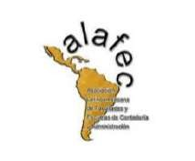 | CLADEA - Consejo Latinoamericano de Escuelas de Administración | 
ATLAS -  Association For Tourism And Leisure Education And Research |  | 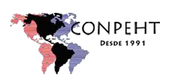  CONPEHT -  Confederación Panamericana De Escuelas De Hotelería, Gastronomía Y Turismo
REOALCEI -  Red De Investigación Estudios Organizacionale s En América Latina, El Caribe E Iberoamérica |  | A2ID – L’ASSOCIATION INTERNATIONALE ET INTER DISCIPLINARIES DE LA DÉCISION | 
EQUAA –  Education Quality Accreditation Agency |  | ACBSP -  Accreditation Council for Business Schools and Programs | 

RIPSURA-Red  Internacional de investigadores sobre problemas socio urbanos, regionales y ambientales |  | ALININ – Alianza de Investigadores Internacionales S.A.S | 
Fuente: Propia-Facultad de Economía y Administración-Fecha de corte: diciembre 2025
Entre las actividades más relevantes desarrolladas en el marco de las redes y asociaciones durante la vigencia 2025, se destacan:
- Visita del equipo evaluador internacional de la Education Quality Accreditation Agency - EQUAA
- Participación en la LVI Asamblea General Ordinaria de universidades afiliadas a la Asociación Colombiana de Facultades de Contaduría Pública – ASFACOP
- Participación en la Asamblea General Ordinaria y la XXVIII Conferencia Internacional de la Asociación Colombiana De Facultades De Administración – ASCOLFA “Transformación Organizacional y Liderazgo en la era Digital”
- Participación de docentes como ponentes en el XXXIX Anual Meeting de AEDEM, en la Universidad de Catabria, Santander, España
- Participación de docentes como ponentes en el Congreso Latinoamericano de Ciencias Sociales y Ambientales (CLATCSA 2025)
- Participación en los Consejos Directivos de ASCOLFA
- Participación en eventos de Conmemoración del Aniversario No. 39 de ASCOLFA y celebración del día del maestro y administrador ASCOLFA 2025
- Participación en el X Encuentro Nacional de Profesores de Economía de AFADECO 2025
- Participación de estudiantes y docentes en el XV Concurso Académico Nacional De Economía - CANE 2025
- Participación en reuniones ordinarias y extraordinarias del Capítulo Centro de ASCOLFA
- Participación en talleres de internacionalización del Currículo en marco de la Asociación ASCOLFA
- Participación de estudiantes en el Congreso Latinoamericano Y Caribeño De Investigación COLACI 2025
- Participación en reuniones del Capítulo Colombia de la Confederación
Panamericana de Escuelas de Hotelería, Gastronomía y Turismo - CONPEHT
- Construcción y evaluación constante de planes curriculares
- Intercambios de experiencias con otras entidades de orden nacional e internacional.
- Capacitación y actualización permanente en conocimientos del área
administrativa, contable y económica para docentes y estudiantes.
- Participación en eventos internacionales con producción intelectual propia de la facultad.

- Desarrollo de múltiples eventos en investigación, emprendimiento y procesos de calidad.

Fortalecimiento y desarrollo de procesos editoriales de la Revista de la Facultad
La Revista “CRECER EMPRESARIAL: Journal of Management and Development”, de la Facultad de Economía y Administración tiene por objetivo divulgar y visibilizar el conocimiento científico en áreas de la gestión y el desarrollo, generando producción intelectual a partir de la investigación en los diferentes conocimientos y áreas inherentes al saber, mediante la interacción con otros investigadores de universidades e instituciones de investigación del entorno nacional e internacional.
La revista se encuentra ubicada en la plataforma Open Journal System de las revistas de la Universidad, registrada con ISSN en línea No. 2590-5007 con periodicidad semestral, con un volumen anual en formato electrónico y cinco (5) artículos. La revista se enfoca principalmente en la recepción de:
- Artículos de investigación
- Artículos de reflexión
- Artículos de revisión de tema
Durante la vigencia 2025, se adelantaron las siguientes acciones:

- Diagnóstico y reorganización editorial: Se realizó un informe de estado del proceso editorial, estableciendo acciones para optimizar la gestión, especialmente en términos de calidad y responsabilidad jurídica de la producción científica.
- Actualización de lineamientos y políticas: Se revisaron y ajustaron las políticas editoriales (éticas para publicación, acceso abierto, secciones, preservación, APC y conflicto de interés), fortaleciendo la estructura normativa de la revista en la plataforma OJS.
- Fortalecimiento de procesos editoriales: Se adelantó la revisión integral de artículos en proceso, organización de estados editoriales, priorización de manuscritos publicables y depuración de aquellos sin respuesta por parte de autores.
- Apoyo tecnológico y técnico especializado: Con el respaldo de MetaBiblioteca, empresa encargada de la administración del OJS contratada por la Vicerrectoría de Investigación y Proyección Social, se implementó el uso de software antiplagio (iThenticate), activación de DOI para los números publicados, análisis estadístico en OJS y acompañamiento técnico para mejorar la visibilidad de la revista.
- Gestión de evaluadores y calidad académica: Se actualizó la base de datos de pares evaluadores externos reconocidos en Minciencias, fortaleciendo el proceso de evaluación por pares.

- Normalización y visibilidad: Se gestionó ante la Biblioteca Nacional la actualización y activación del sitio web de alojamiento de la revista en el registro internacional ISSN, contribuyendo a su visibilidad académica.
- Desde la Facultad se ha apoyado la gestión editorial a través de la
vinculación de un profesional de apoyo para los procesos de la Coordinación de Investigación y la gestión editorial de la Revista Científica durante la vigencia 2025, con inversión de $34.299.999 con cargo a los excedentes de la Facultad.
- Producción editorial 2025: No se publicaron números regulares durante la vigencia, debido al proceso de depuración y reorganización editorial. Sin embargo, se avanzó en la edición del Número Especial No. 06 (2025), derivado del IX Congreso Internacional de Riesgo Financiero realizado el 23 y 24 de octubre de 2025, actualmente en formato pre-print (diseño) para su publicación en el portal OJS.
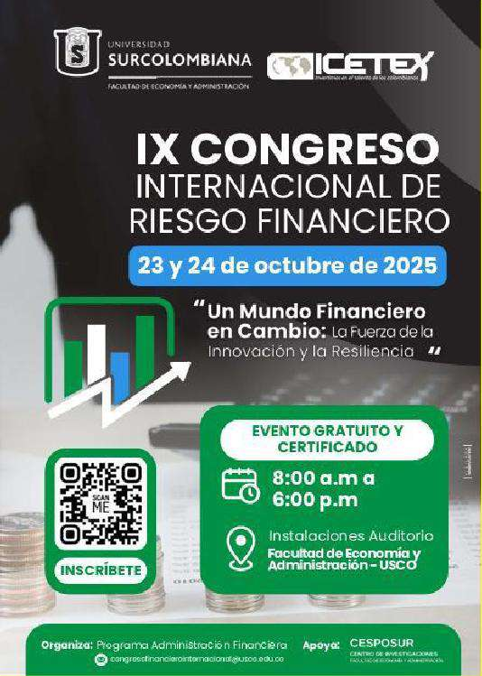

Durante la vigencia 2025 se realizó una revisión de los artículos registrados en la plataforma OJS, con el propósito de evaluar su continuidad dentro del proceso editorial y depurar el flujo de gestión. Como resultado, al cierre del año se reportan setenta (70) artículos activos en las diferentes etapas del proceso.
A continuación, se presenta la distribución de estos artículos en cada fase:

Tabla 32. Reporte artículos en plataforma OJS 2025 - Revista Científica de Facultad

ESTADO DE LOS ARTÍCULOS | # ARTÍCULOS
ARTÍCULOS RECEPCIONADOS (ENVÍO) AÑO 2025 | 14
ARTÍCULOS RECEPCIONADOS (ENVÍO) CON ACTIVIDAD | 27
ARTÍCULOS EN REVISIÓN (PARES) | 29
TOTAL ARTÍCULOS ACTIVOS OJS | 70
Fuente. Revista Científica de la Facultad - Fecha de corte: diciembre 2025

Tabla 33. Publicaciones en Revista Científica de Facultad

N° | PUBLICACIÓN | CANTIDAD DE ARTÍCULOS | PUBLICACIÓN
1 | Volumen 4 N°1 (2022-1) | 4 artículos de investigación  1 artículo de revisión | 5
2 | Volumen 4 N°2 (2022-2) | 1 artículo editorial  4 artículos de investigación | 5
3 | Volumen 5 N°1 (2023-1) | 2 artículos de investigación  1 artículo de reflexión | 3*
4 | Volumen 5 N°2 (2023-2) | 1 artículo de investigación | 1
5 | Volumen 6 N°1 (2024-1) | -- | --
6 | Volumen 6 N°2 (2024-2) | 1 artículo de investigación | 1
Fuente. Revista Científica de la Facultad - Fecha de corte: diciembre 2025

*Se precisa que para el Volumen 5 N°1 (2023-1) se aprobaron 5 artículos, sin embargo, por decisión de los autores no se publicaron dos artículos en dicho número.

Fortalecimiento del sistema de Proyección Social
Desde la Coordinación de Proyección Social de la Facultad de Economía y Administración, y en el marco de las misiones y proyectos del Plan de Desarrollo Institucional, se busca promover iniciativas y proyectos estratégicos que articulen docencia, investigación y entorno comunitario, con el propósito de generar impactos positivos en el desarrollo social, cultural, ambiental y económico de la región con el fin de fortalecer el sistema de Proyección Social
En este marco, la Coordinación de Proyección Social de la Facultad estructura y consolida anualmente el Plan de Acción de Proyección Social, aprobado por el Consejo de Facultad, el cual orienta el desarrollo de proyectos de Responsabilidad Social Universitaria (RSU), programas de educación continuada —en sus modalidades solidaria y remunerada— y la realización de eventos académicos y de extensión. Durante la vigencia 2025, estas iniciativas registraron la participación de cerca de 19.000 personas, como se detalla a continuación:


Gráfica 11. Desarrollo Plan de Acción Proyección Social 2025
PROYECTOS- EVENTOS
BENEFICIARIOS- ASISTENTES
8302
7605
1416
568
87
756
17
8
3
57
3
89
PROYECTOS PROYECTOS EDUCACIÓN EVENTOS EVENTOS ASESORIAS Y RSU 2024 RSU 2025 CONTINUADA ACADÉMICOS CULTURALES SERVICIOS DE
REMUNERADA Y EDUCACIÓN Y EXTENSIÓN -
CONTINUADA DEPORTIVOS Consultorio SOLIDARIA CEC

Fuente. Coordinación de Proyección Social de la Facultad - Fecha de corte: diciembre 2025

Proyectos Responsabilidad Social Universitaria (RSU) ejecutados
En el marco de la Convocatoria Interna No. 02 para Financiar Proyectos de Responsabilidad Social Universitaria (RSU) – vigencia 2024, la Facultad, a través de la Coordinación de Proyección Social, CESPOSUR, la Coordinación de Investigación, el Consultorio Empresarial y Contable y docentes líderes, formuló y gestionó diversos proyectos orientados al beneficio de la comunidad. De estos, diecisiete (17) proyectos solicitaron prórroga, finalizando su ejecución durante la vigencia 2025.
De igual forma, en el marco de la Convocatoria No. 01 para Financiar Proyectos RSU 2025, liderada por la Vicerrectoría de Investigación y Proyección Social, la Facultad formuló y ejecutó dos (2) nuevos proyectos de responsabilidad social universitaria.
Adicionalmente, la Facultad apoyó la ejecución de algunos proyectos RSU de Facultad con una inversión de $13.962.408 provenientes de recursos excedentes.
En conjunto, durante la vigencia 2025 se ejecutaron 25 proyectos de RSU, beneficiando aproximadamente a 1.984 personas. A continuación, se presentan los proyectos desarrollados:

Tabla 34. Proyectos RSU con prórroga 2025 ejecutados Convocatoria Interna No. 02
– 2024

N° | PROYECTO | SEDE | #  BENEFICIADOS | ESTADO
1 | CURSO EXCEL AVANZADO | NEIVA | 21 | EJECUTADO
2 | ASESORAMIENTO Y ACOMPAÑAMIENTO A MIPYMES SECTOR COMERCIO, INDUSTRIA Y ORGANIZACIONES SOCIALES. | NEIVA | 206 | EJECUTADO
3 | CURSO DE EJERCICIO DE PLANEACIÓN Y DESARROLLO LOCAL CON LOS ORGANISMOS DE ACCIÓN COMUNAL EN EL MUNICIPIO DE LA PLATA Y  MUNICIPIOS ALEDAÑOS. | NEIVA | 39 | EJECUTADO
4 | DESCUBRIENDO LAS FINANZAS PERSONALES: CURSO DE FORMACIÓN PARA LA JUNTA DEFENSA CIVIL METROPOLITANA DE NEIVA Y ESTUDIANTES DE INSTITUACIONES EDUCATIVAS QUE PRESTAN  SERVICIO SOCIAL. | NEIVA | 162 | EJECUTADO
5 | DIPLOMADO EN REPORTES DE INFORMACIÓN FINANCIERA PARA JUNTAS DE ACCIÓN COMINAL DEL MINICIPIO DE BARAYA-HUILA. | NEIVA | 30 | EJECUTADO
6 | DIPLOMADO EN REPORTES DE INFORMACIÓN FINANCIERA PARA JUNTAS DE ACCIÓN COMINAL DEL MINICIPIO DE GARZÓN-HUILA. | NEIVA | 20 | EJECUTADO
7 | FINANZAS PARA JÓVENES: UN CURSO PRÁCTICO PARA LA GESTIÓN DE LA ECONOMÍA PERSONAL Y FUTURO FINANCIERO A ESTUDIANTES DE PRIMARIA Y SECUNDARIAS DE LAS INSTITUACIONES EDUCATIVAS DE LA ZONA RURAL Y URBANA DE LA CIUDAD DE  NEIVA. | NEIVA | 452 | EJECUTADO
8 | HABILIDADES COMUNICATIVAS, SOCIALES Y POLÍTICAS PARA LÍDERES COMUNALES. | NEIVA | 17 | EJECUTADO
9 | INVESTIGACIÓN EN MOVIMIENTO: BASES DE DATOS Y  RECURSOS PARA LA INVESTIGACIÓN CIENTÍFICA APLICADA AL DEPORTE. | NEIVA | 23 | EJECUTADO
10 | MUJER LÍDER E INNOVADORA: PROGRAMA DE EMPRENDIMIENTO PARA NEIVANA. | NEIVA | 20 | EJECUTADO
11 | "CONCIENCIA VIAL A TRAVÉS DEL COSTO DE LA ACCIDENTALIDAD EN LOS JÓVENES DE LOS GRADOS 9, 10 Y 11 DE LA INSTITUCIÓN EDUCATIVA TULIO ARBELAEZ-SEDE PRINCIPAL DEL CENTRO POBLADO  DE ZULUAGA DEL MUNICIPIO DE GARZÓN". | GARZON | 80 | EJECUTADO
12 | FORTALECIMIENTO EMPRESARIAL Y ESTRATEGIAS  DE MARKETING PARA LOS ARTESANOSDEL  DEPARTAMENTO DEL HUILA. | GARZON | 26 | EJECUTADO
13 | POWER BI PARA ESTUDIANTES Y GRADUADOS DE  LAS CIENCIAS CONTABLES, ECONÓMICAS Y ADMINISTRATIVAS DE COLOMBIA. | GARZON | 30 | EJECUTADO
14 | DIPLOMADO EN GESTIÓN DE DESTINOS TURÍSTICOS. | PITALITO | 20 | EJECUTADO
15 | CURSO DE METODOLOGÍA DE PROYECTOS PARA  ESAL VINCULADAS CON ACTORES SOCIALES EN EL MUNICIPIO DE PITALITO. | PITALITO | 50 | EJECUTADO
16 | EXCEL BÁSICO PARA ESTUDIANTES DE LA SEDE PITALITO. | PITALITO | 40 | EJECUTADO
17 | SEMBRANDO EL FUTURO: COMPROMISO SOSTENIBLE DE LA UNIVERSIDAD SURCOLOMBIANA EN LA SEDE PITALITO, HUILA. FASE III. | PITALITO | 180 | EJECUTADO
TOTAL |  |  | 1.416
Fuente. Coordinación de Proyección Social de la Facultad - Fecha de corte: diciembre 2025

Tabla 35. Proyectos RSU ejecutados Convocatoria Interna No. 01 – 2025

N° | PROYECTO | SEDE | # BENEFICIADOS | ESTADO
1 | ECONOMÍA EN MARCHA: JÓVENES DECIDIENDO SU FUTURO, CONOCIENDO EL VALOR DE LA ECONOMÍA | NEIVA | 150 | EJECUTADO
2 | PROMOCIÓN DE LA CULTURA DEL CONTROL PÚBLICO  DESDE LA CONTROLARÍA MUNICIPAL DE NEIVA Y LA UNIVERSIDAD SURCOLOMBIANA | NEIVA | 28 | EJECUTADO
TOTAL |  |  | 178
Fuente. Coordinación de Proyección Social de la Facultad - Fecha de corte: diciembre 2025

Tabla 36. Proyectos RSU de Facultad ejecutados 2025

N° | PROYECTO |  | SEDE | # BENEFICIADOS | ESTADO
1 | ESCUELA DE AJEDREZ PARA EL DESARROLLO DE HABILIDADES EN TOMA DE DECISIONES Y LIDERAZGO. |  | NEIVA | 28 | EJECUTADO
2 | FINANZAS PARA MUJERES CAFETERAS. |  | NEIVA | 30 | EJECUTADO
3 | DEL COLEGIO A LA FACULTAD: ORIENTACIÓN VOCACIONAL Y SOCIALIZACIÓN DE LA OFERTA ACADÉMICA UNIVERSITARIA EN INSTITUCIONES EDUCATIVAS. |  | NEIVA | 163 | EJECUTADO
4 | MACROPROYECTO ESCUELA DESARROLLO EMPRESARIAL. | DE LIDERAZGO Y | NEIVA | 65 | EJECUTADO
5 | ALFABETIZACIÓN FINANCIERA ESCOLARES. | DESDE LAS AULAS | NEIVA | 59 | EJECUTADO
6 | CULTURA CONTABLE, FINANCIERA Y TRIBUTARIA PARA  EL RÉGIMEN TRIBUTARIO ESPECIAL ZONA URBANA Y RURAL DEL MUNICIPIO DE LA PLATA |  | LA PLATA | 45 | EJECUTADO
TOTAL |  |  |  | 390
Fuente. Coordinación de Proyección Social de la Facultad - Fecha de corte: diciembre 2025

Educación continua remunerada
Se ofertaron diferentes proyectos de educación continuada remunerada, con la
ejecución de tres (3) proyectos y la participación de 87 personas:
Tabla 37. Educación Continuada Remunerada 2025

CODIGO PROYECTO | PROYECTO | BENEFICIADOS
03-25EA27 | CURSO SIIGO NUBE | 30
03-25EA28 | CURSO DISEÑO GRAFICO CON CANVA | 27
03-25EA39 | CURSO SIIGO NUBE | 30
TOTAL |  | 87
Fuente. Coordinación de Proyección Social de la Facultad - Fecha de corte: diciembre 2025

Eventos académicos y educación continuada solidaria
La Facultad fortalece el componente de responsabilidad social universitaria, logrando impactar positivamente a la población universitaria: docentes, estudiantes, egresados, administrativos y a la comunidad externa, beneficiando a más de 29.000 personas en los últimos 4 años con diferentes actividades académicas gratuitas en las áreas afines a la administración, contaduría, economía y finanzas, como se detalla a continuación:
Gráfica 12. Eventos Académicos y Educación Continuada Solidaria 2022-2025

4000
100
2022
9355
49
2023
7657
59
2024
57
8302
2025
# PROYECTOS - EVENTOS
# BENEFICIARIOS - ASISTENTES
Fuente. Coordinación de Proyección Social de la Facultad - Fecha de corte: diciembre 2025

Durante la vigencia 2025 se realizaron 57 proyectos de educación continuada y eventos académicos con la participación de académicos internos y externos y la asistencia de 8.302 personas entre los que se destacan:
Table 38. Eventos Académicos y Educación Continuada Solidaria 2025

N° | PROYECTO | # ASISTENTES
1 | CONFERENCIA ECONOMETRÍA APLICADA | 68
2 | EDUCACIÓN FINANCIERA ANTE EL FRAUDE BANCARIO | 45
3 | CONFERENCIA "INTELIGENCIA DE MERCADOS: EL VALOR DE LOS DATOS" | 54
4 | EVENTO PRESENCIAL "FORMACIÓN Y EXPERIENCIA EN BANCA CENTRAL (ESTUDIOS, PASANTÍAS Y SISTEMAS DE PAGO)" | 85
5 | TALLER SOBRE ECOSISTEMA DE VENTAS A ESTUDIANTES DEL PROGRAMA DE ADMINISTRACIÓN FINANCIERA | 42
6 | FUNDAMENTOS EN TURISMO - VISITA A PUEBLITO HUILENSE | 24
7 | GESTIÓN Y ADMINISTRACIÓN DE EMPRESAS TURÍSTICAS Y MERCADEO TURÍSTICO- VISITA A FINCA AGROTURÍSTICA BELLAVISTA BOSCAFE | 29
8 | CONFERENCIA EL NUEVO GOBIERNO DE LOS ESTADOS UNIDOS Y RIESGOS PARA EL MUNDO | 77
9 | VIERNES TRIBUTARIO | 276
10 | III SIMPOSIO INTERNACIONAL DE TURISMO SOSTENIBLE - SEDE NEIVA, PITALITO Y SAN AGUSTIN | 405
11 | CLASE ESPEJO INDICADORES DE GESTIÓN | 10

12 | GESTION SOSTENIBLE CON RESPONSABILIDAD SOCIAL | 21
13 | ESTRATEGIAS DE PROMOCION PARA EL FORTALECIMIENTO HOTELERO | 21
14 | GEOGRAFÍA Y CULTURA DEL TURISMO Y CREACIÓN DE EMPRESAS Y PRODUCTOS TURÍSTICOS- VISTITA FINCA AGROECOTURISTICA TIERRA ACTIVA | 25
15 | FORMACIÓN EN INVESTIGACIÓN TURÍSTICA PARA ORGANIZACIONES NO  GUBERNAMENTALES MEDIOAMBIENTALES Y TURÍSTICAS DE LA REGIÓN SURCOLOMBIANA | 75
16 | CICLO DE ACTUALIZACIÓN EN ASUNTOS DE INTERÉS TURÍSTICO | 175
17 | SEGURIDAD SOCIAL INTEGRAL | 60
18 | CONFERENCIA VIRTUAL IMPLEMENTACIÓN DEL SARLAFT, SEGÚN LA RESOLUCIÓN 2328 DE LA SUPERINTENDENCIA DE TRANSPORTE | 53
19 | CONFERENCIA INAUGURAL SEMESTRE ACADÉMICO: CASO EMPRESARIAL SUPERTIENDAS OLÍMPICA | 300
20 | DESARROLLO DE COMPETENCIAS PROFESIONALES EN AUDITORÍA A TRAVÉS DE UN CASO PRÁCTICO | 45
21 | PYTHON FINANCIERO | 45
22 | REGISTRA TU MARCA, EL PRIMER PASO PARA EL CRECIMIENTO DE TU NEGOCIO | 75
23 | CURSO HERRAMIENTAS OFIMÁTICAS EXCEL Y WORD | 45
24 | IX CONGRESO INTERNACIONAL DE RIESGO FINANCIERO “UN MUNDO FINANCIERO EN CAMBIO: LA FUERZA DE LA INNOVACIÓN Y LA RESILIENCIA” | 411
25 | TALLER EN GESTION SOSTENIBLE Y GESTIÓN EMPRESARIAL EN LA LAGUNA DE GUAITIPÁN | 25
26 | TURISMO REGENERATIVO Y EMPRENDIMIENTO: EXPLORACIÓN EN TIERRA ACTIVA Y FUNDACIÓN VIRACOCHA | 15
27 | BUENAS PRÁCTICAS ALIMENTARIAS PARA LA COMUNIDAD EMPRENDEDORA | 30
28 | TALLER: ESTRATEGIAS INNOVADORAS EN EL MUNDO EMPRESARIAL | 500
29 | CONFERENCIA "NIC 12 Y CONTRIBUYENTES DEL RÉGIMEN SIMPLE DE TRIBUTACIÓN - ÚLTIMOS CAMBIOS" | 48
30 | CELEBRACIÓN DÍA DEL CONTADOR PÚBLICO NEIVA, GARZON, LA PLATA | 217
31 | GOBAL MONEY WEEK | 310
32 | CONFERENCIA VIRTUAL "MERCADOS DE CARBONO EN MÉXICO COMO PARTE DE LOS MECANISMOS DE DESARROLLO LIMPIO"" | 26
33 | CONFERENCIA VIRTUAL "LA ECONOMÍA DE LOS RECURSOS NATURALES Y SU ABORDAJE" | 34
34 | FUENTES DE FINANCIAMIENTO EMPRESARIAL - UN ENCUENTRO ACADÉMICO CON CONTEXTO | 54
35 | AJEDREZ AL PARQUE | 68
36 | EVENTO DE SOCIALIZACIÓN Y ENTREGA DE HERRAMIENTAS DE PLANEACIÓN COMUNAL | 11
37 | IV ENCUENTRO DE EXPERIENCIAS INVESTIGATIVAS DE LA FACULTAD DE ECONOMÍA Y ADMINISTRACIÓN | 180
38 | ESCUELA INTERNACIONAL DE VERANO PARA EMPRESARIOS Y  EMPRENDEDORES 2025 "INNOVACIÓN POLÍTICA PARA EL DESARROLLO ECONÓMICO Y SOCIAL DEL TERRITORIO” | 77
39 | 3° COLOQUIO DOCTORAL EN CAFÉ Y CACAO UN ENCUENTRO ACADÉMICO EN EL MARCO DE FICCA2025 | 52
40 | LANZAMIENTO ESPECIAL DEL LIBRO: “HISTORIA, EVOLUCIÓN Y MEMORIAS DE LA FACULTAD DE ECONOMÍA Y ADMINISTRACIÓN” | 470
41 | I OLIMPIADAS ECONÓMICAS Y FINANCIERAS 2025 | 75
42 | CONFERENCIA “ECONOMÍA DE LAS NECESIDADES, ECONOMÍA DE MERCADO Y TEORÍA DE LOS PRECIOS” AVANCE DEL 4O LIBRO | 63
43 | CUARTA JORNADA DE CIENCIA, TECNOLOGIA E INNOVACION PARA EL DESARROLLO ORGANIZACIONAL | 50
44 | CONMEMORACIÓN DÍA DEL ADMINISTRADOR DE EMPRESAS 2025 SEDES NEIVA, PITALITO, GARZON, LA PLATA | 99
45 | IV ENCUENTRO DE GRADUADOS Y FACECONOMIA EMPRENDEN | 532
46 | CONMEMORACIÓN DÍA DEL ADMINISTRADOR FINANCIERO | 150
47 | II FERIA DE EMPRENDIMIENTO ESTUDIANTES Y GRADUADOS SEDE PITALITO | 800

48 | V ENCUENTRO DE EXPERIENCIAS INVESTIGATIVAS DE LA FACULTAD DE ECONOMÍA Y ADMINISTRACIÓN | 107
49 | CAPACITACIONES INTERSEMESTRALES Y ACTIVIDADES A DOCENTES, ESTUDIANTES Y PERSONAL DE FACULTAD DE ECONOMÍA Y ADMINISTRACIÓN | 1.299
50 | 5O SIMPOSIO SOBRE GERENCIA DE PROYECTOS Y DESARROLLO TERRITORIAL  “CIUDADES, TERRITORIOS INTELIGENTES Y EL DESARROLLO SOSTENIBLE” | 127
51 | CHARLA INNOVACIÓN + IA + ECONOMÍA = ¿QUÉ CARAJOS HAGO AQUÍ? | 43
52 | DOMINA TUS DATOS CON POWER BI NIVEL BÁSICO | 15
53 | CLASES DE FRANCES - NIVEL BÁSICO - CLASE TEÓRICO PRÁCTICA- | 67
54 | CONMEMORACIÓN DÍA DEL ECONOMISTA “20 AÑOS DEL PROGRAMA DE  ECONOMÍA” | 220
55 | PRIMER COLOQUIO DE ECONOMÍA APLICADA. TEMA: SOCIALIZACIÓN DE RESULTADOS DEL CURSO “MODELOS MATEMÁTICOS PARA ECONOMÍA” | 17
56 | SOCIALIZACIÓN INFORME DE PERCEPCIÓN DE CALIDAD DE VIDA EN LA CIUDAD DE NEIVA | 44
57 | TALLER ORIENTADOR SOBRE SOFTWARE ATLAS TI PARA ANÁLISIS CUALITATIVO | 11
TOTAL |  | 8.302
Fuente. Coordinación de Proyección Social de la Facultad - Fecha de corte: diciembre 2025

Es de resaltar la participación activa a partir de la vigencia 2022 de los programas de posgrado en el desarrollo de actividades académicas en beneficio de toda la comunidad en temas relacionados con sus áreas de conocimiento.

Eventos de bienestar (Culturales y Deportivos)
Los eventos de bienestar desarrollados por la Facultad enfocados a fortalecer la actividad cultural y deportiva, han contribuido a robustecer la relación con los actores de la comunidad académica, permitiendo su participación en actividades que promueven el desarrollo integral y la libre expresión. En los últimos 4 años se han beneficiado más de 24.000 personas:

Gráfica 13. Eventos culturales y deportivos 2022-2025
# BENEFICIARIOS - ASISTENTES
# PROYECTOS - EVENTOS
2025
3
756
6022

6038
12000

2024 | 30
2023 | 27
2022 | 20

Fuente. Coordinación de Proyección Social de la Facultad - Fecha de corte: diciembre 2025

Durante el año 2025 se realizaron tres (3) eventos en los que se desarrollaron agendas culturales y deportivas con la participación de más de 700 personas, en los que se destacan:
Tabla 39. Eventos culturales y deportivos 2025

N° | EVENTO | # ASISTENTES
1 | CHARLA CONCIENCIA AMBIENTAL Y SOSTENIBILIDAD UN DESAFÍO  GLOBAL | 69
2 | ENCUENTRO CULTURAL FACECONOMIA TIENE TALENTO  FACECONOMIA TIENE TALENTO | 578
3 | V ENCUENTRO DEPORTIVO INTERSEDES FACECONOMIA 2025 | 109
TOTAL |  | 756
Fuente. Coordinación de Proyección Social de la Facultad - Fecha de corte: diciembre 2025

Convenios de proyección social
Desde la Facultad se busca fortalecer la articulación con el sector externo mediante la consolidación de alianzas estratégicas con entidades públicas y privadas, orientadas a facilitar la inmersión de los estudiantes en entornos laborales reales, promoviendo la formación práctica y contribuyendo al mejoramiento de la empleabilidad de los futuros profesionales.
Durante la vigencia 2025 se suscribieron o renovaron 49 convenios de cooperación académica para el desarrollo de prácticas y pasantías estudiantiles. Como resultado de la articulación con el sector externo y del destacado desempeño de los estudiantes en estos escenarios, la Facultad cerró la vigencia con 153 convenios vigentes, de los cuales el 55% corresponde a entidades privadas y el 45% a entidades públicas.

Tabla 40. Convenios de Cooperación Académica vigentes 2025

AÑO | NÚMERO CONVENIOS  VIGENTES | PUBLICA | PRIVADA
Antes-2020 | 2 | 1 | 1
2021 | 6 | 6 | 0
2022 | 30 | 12 | 18
2023 | 38 | 6 | 32
2024 | 28 | 4 | 24
2025 | 49 | 40 | 9
TOTAL CONVENIOS  VIGENTES | 153 | 69 | 84
Fuente. Coordinación de Proyección Social de la Facultad - Fecha de corte: diciembre 2025

Estudiantes Pasantes vinculados a organizaciones
Así mismo, al cierre de la vigencia 2025 se encuentran que 105 estudiantes de los programas de pregrado accedieron al desarrollo de Semestre de Servicio Social como modalidad de grado, así:

Gráfica 14. Semestre de Servicio Social por programa académico 2025
60
53
50
40
30
20
10
0
40
4
2
6
Contauduría Administración Economía Administración Administración Pública de Empresas Financiera Turística y
Hotelera
Fuente. Coordinación de Proyección Social de la Facultad - Fecha de corte: diciembre 2025

Gráfica 15. Semestre de Servicio Social por sede 2025




15%
20%
52%
NEIVA PITALITO GARZON
LA PLATA
13%
Fuente. Coordinación de Proyección Social de la Facultad - Fecha de corte: diciembre 2025

8. Desarrollo de las unidades de atención especializada
- Consultorio Empresarial y Contable
El Consultorio Empresarial y Contable es una unidad académico-administrativa adscrita a la Facultad de Economía y Administración, orientada a fortalecer el desarrollo social y económico de la región surcolombiana mediante la prestación de

servicios de asesoría, orientación y capacitación sin ánimo de lucro, promoviendo la interacción entre la academia y la comunidad.
Esta unidad presta sus servicios en el Centro Comercial Comuneros de la ciudad de Neiva, así como en las sedes regionales de Garzón, Pitalito y La Plata, desarrollando actividades de asesoría empresarial y contable, capacitación, eventos académicos y atención directa a la comunidad. Durante la vigencia 2025 se llevaron a cabo las siguientes actividades:

Gráfica 16. Población atendida Consultorio Empresarial y Contable 2025

NEIVA GARZÓN LA PLATA PITALITO
PERSONAS ATENDIDAS
ASESORIAS
0
213
231
500
372
548
1000
907
1500
1568
1954
1812
2000

Fuente. Consultorio Empresarial y Contable - Fecha de corte: diciembre 2025

Entre otras actividades relevantes se destaca:
- Proyecto de Educación Continuada denominado “Capacitaciones Tributarias, Contable y Administrativas en Las Sedes Neiva – Garzón –Pitalito - La Plata”, se realizaron 89 eventos con 2.209 personas beneficiadas, algunos de los temas tratados fueron:

Gráfica 17. Eventos y Capacitaciones Consultorio Empresarial y Contable 2025
60
50
40
30
EVENTOS
20
10
0
53
NEIVA
12
GARZÓN
16
LA PLATA
8
PITALITO

Fuente. Consultorio Empresarial y Contable - Fecha de corte: diciembre 2025

Se destacan los siguientes eventos:
  - Conversatorio del Impuesto de Industria y Comercio
  - Capacitación Hoja de Vida
  - Capacitación Juntas de Acción Comunal
  - Taller Emprendimiento “Creciendo Sueños”
  - Capacitación Facturación Electrónica
  - Brigada Ruta de la Formalización
  - Capacitación Devoluciones y compensaciones
  - Capacitación Declaración de Renta Personas Naturales año gravable 2024
  - Capacitación Reforma Pensional: Cambios en Colombia
  - I Olimpiadas Económicas y Financieras
  - Consultorio al Barrio
  - Capacitación planificación, crea y gana: Emprendimiento y Presupuesto
  - Capacitación Registro Único Tributario (RUT)- Formalización a formalización y Responsabilidades fiscales
  - Brigada: Unidad de Atención Especializada en Ciencia para la Paz
- 17 trasmisiones por medio de Facebook Live en temas de Emprendimiento y Gestión Empresarial, con cerca de 418 personas alcanzadas.

- Desarrollo de 23 infografías en temas relacionados con tributación,
declaración de renta y liquidación de impuestos.

- 4 capsulas informativas de Cine Club Online, con 51 personas alcanzadas.

- Asesorías realizadas a la comunidad en diferentes municipios del departamento del Huila, con el registro de 4.904 personas atendidas.

Laboratorio Tecnológico José Ignacio Hémbuz Palomino
El laboratorio "José Ignacio Hémbuz Palomino", es el centro tecnológico adscrito a la Facultad de Economía y Administración, encargado de promover la innovación y el desarrollo tecnológico para dar soporte a la comunidad académica, el entorno empresarial del sur colombiano y la sociedad en general.
Cuenta con 6 salas tecnológicas que poseen de 20 a 31 equipos de cómputo por sala con conexión LAN a internet, dotados tanto con programas de ofimática para el trabajo diario como con software especializado.
Se precisa que finalizando la vigencia 2024, por medio de la gestión realizada por la administración central de la Universidad Surcolombiana, en conjunto con el Ministerio de Tecnologías de la Información y las Comunicaciones (MinTIC) se

realizó proyecto de inversión para la apertura de la primera aula STEM+ en la sala 1, por tanto dicha salda fue ubicada en la Sala de Estudio de la Facultad.
Durante la vigencia 2025 el laboratorio desarrolló las siguientes actividades:
      - Elaboración De Paz Y Salvos Para Grado
      - Seguimiento Al Inventario De Los Equipos En Cada Una De Las Salas Y Oficinas
      - Solicitud E Instalación De Software Stata Para: Estudiantes, Docentes, Investigadores, Egresados Y Administrativos
      - Asistencia Técnica En El Manejo De Los Equipos Para El Desarrollo De Las Clases

Figura 7. Capacidad instalada Laboratorio Tecnológico de la Facultad 2025
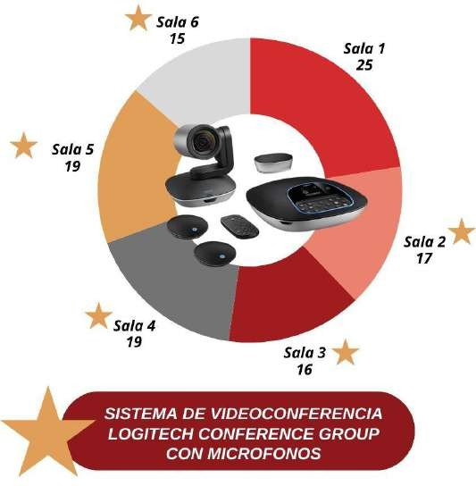
Fuente. Coordinación de Laboratorio Tecnológico - Fecha de corte: diciembre 2025

Al cierre de la vigencia 2025, con recursos de la administración central, se realizó la dotación de las seis (6) salas del Laboratorio Tecnológico “José Ignacio Hémbuz Palomino” con sistemas de videoconferencia Logitech Conference Group con micrófonos, financiados por la Vicerrectoría Administrativa con una inversión aproximada de $95.400.000, fortaleciendo las capacidades tecnológicas para el desarrollo de actividades académicas presenciales, híbridas y virtuales.

Durante esta vigencia, las salas del laboratorio registraron un uso aproximado de 4.671 personas, entre docentes, estudiantes, administrativos y egresados de diversas facultades de la Universidad Surcolombiana. El 80% de las solicitudes

correspondió al desarrollo de clases, seguido de monitorias académicas (20%), además de reuniones, evaluaciones y cursos.
Se destaca la participación del 39% de la Facultad de Economía y Administración en el uso de las salas del laboratorio, seguido de otras facultades como Ingeniería, Ciencias Exactas y Naturales, Ciencias Sociales y Humanas, y dependencias institucionales como la Vicerrectoría Académica, evidenciando la relevancia de este espacio para el fortalecimiento de los procesos académicos y de apoyo institucional.

Gráfica 18. Participantes por Programa Universidad Surcolombiana 2025
2500
2000
1500
1000
500
0
128
1242
1936
238
364
209
386
168
Psicología Administración de Empresas
Contaduría Pública Matemática Aplicada Biología Aplicada
Ingienería
Economía
Ciencia Política
Fuente. Coordinación de Laboratorio Tecnológico - Fecha de corte: diciembre 2025

A continuación se detalle el inventario de los softwares y/o programas que se encuentran instalados en cada uno de los computadores salas del Laboratorio:

Tabla 41. Inventario de softwares y programas Laboratorio Tecnológico 2025

SOFTWARE | TIPO DE LICENCIA | ÁREA | AÑO DE SUSCRIPCIÓN | ESTADO A 2025
LEGO  Mindstorms | Libre (160) | Robótica y lógica | 2017 | Indefinida
RStudio | Libre (40) | Programación estadística | 2023 | Indefinida
NetBeans | Libre | Entorno desarrollo  Java | 2017 | Indefinida
Scratch | Libre | Aprendizaje de programación | 2017 | Indefinida
Atlas.ti 25 | Suscripción (10) | Investigación cualitativa | 2012 | 12 dic 2026

NOVASOFT | Instalado | Gestión contable/RRHH | 2014 | 2020
Dev-C++ | Libre | Entorno de desarrollo  C++ | 2019 | Indefinida
Arduino | Libre | Desarrollo hardware/código | 2017 | Indefinida
Power BI | Libre (180) | Visualización de datos | 2015 | Indefinida
CompanyGame | Online | Simuladores de negocios | 2019 | 14 nov  2026
Amadeus | Online | Reservas turísticas | N/A | 2026
Siigo Nube | Online | Gestión contable/académica | 2011 | 2026
ArcGIS 10 | Suscripción (60) | Análisis geográfico (SIG) | 2013 | 2026
Sphinx | Libre | Generación de documentación | 2024 | Indefinida
Stata 18.5 | Suscripción (150) | Análisis estadístico | 2012 | Dic 2025
Fuente. Coordinación de Laboratorio Tecnológico - Fecha de corte: diciembre 2025

Se resalta que durante la vigencia 2025, se contó con las siguientes licencias académicas con inversión de $62.738.807 con cargo a los recursos excedentes de la Facultad:

ATLAS.TI V. 25: licencia académica para uso de 10 usuarios
STATA SE 2018: licencia departamental ilimitada | 
SIIGO NUBE: Plan plus para 500 usuarios
AMADEUS TRAINING
ENVIRONMENT: 1 id de oficina y de 1 a 30 usuarios
ARCGIS: Acuerdo Departamental Medium (50 Usuarios)

Simuladores de Negocio CompanyGame: Bolsa De 200 Licencias

Internacionalización académico – investigativa
La internacionalización académico–investigativa busca integrar una dimensión global en las actividades de docencia e investigación, promoviendo la cooperación, el intercambio de conocimientos y la articulación con instituciones de diferentes países. Este proceso contribuye al fortalecimiento de la calidad académica, la innovación y la generación de soluciones a problemáticas globales, mediante la interacción con diversas perspectivas y experiencias internacionales.
En este marco, la Facultad ha fortalecido su articulación con organizaciones y redes académicas de carácter internacional, consolidando alianzas estratégicas con universidades nacionales e internacionales, orientadas al desarrollo de la investigación, la actualización del conocimiento, el intercambio académico y la movilidad de estudiantes y docentes. Dentro de las actividades con participación internacional se destacan:
- Visita del equipo evaluador internacional de la Education Quality Accreditation Agency - EQUAA en marco del proceso de acreditación internacional de la Facultad - 18, 19, 20 y 21 de noviembre de 2025
- Participación de expertos internacionales en el IX Congreso Internacional de Riesgo Financiero “Un Mundo Financiero en Cambio: La Fuerza de la Innovación y la Resiliencia” – 23 y 24 de octubre de 2025
- Participación de expertos internacionales en el III Simposio Internacional de Turismo Sostenible – Sedes de Neiva, Pitalito y San Agustín – 22, 23 y 24 de mayo de 2025
- Participación de expertos internacionales en la Escuela Internacional de Verano para Empresarios y Emprendedores 2025 "Innovación Política para el Desarrollo Económico y Social del Territorio” – 3 y 4 de septiembre de 2025.

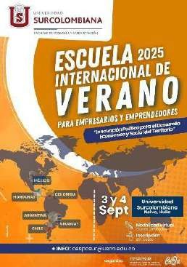
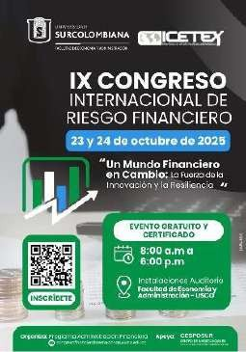

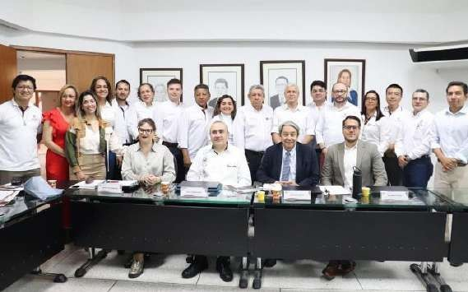
Así mismo, la Facultad participó en eventos académicos de relevancia internacional con presencia de ponencias por parte de docentes, estudiantes y egresados, entre los que se destacan:
- XXV International Finance Conference 2025 (IFC 2025) "Finanzas 5.0 Futuro de dinero" - 24 al 27 de septiembre de 2025 en la Universidad de Cuenca en Ecuador
- XXXIX Anual Meeting de AEDEM, en la Universidad de Cantabria, Santander, España desarrollado del 11 al 13 de junio de 2025

Congreso Latinoamericano de Ciencias Sociales y Ambientales
(CLATCSA 2025), en la Universidad de Varsovia, Polonia desarrollado del 16
al 19 de junio 2025
- XI Congreso Internacional de Desarrollo Sostenible – XII Encuentro Internacional de Semilleros de Investigación “Múltiples miradas, un solo planeta” – 29 a 31 de octubre de 2025
- III Congreso Internacional de Contaduría Pública y Ciencias Empresariales “Innovación, Sostenibilidad y Sustentabilidad en las Ciencias Empresariales” - 2 al 4 de abril de 2025
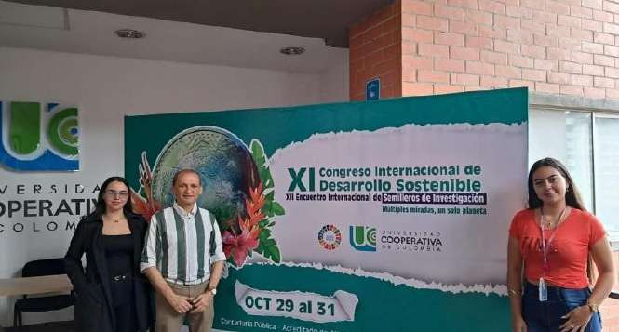
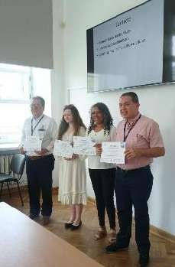

  - Fortalecimiento de la movilidad académica e investigativa

Durante la vigencia 2025, la Facultad promovió la investigativa de docentes, estudiantes, graduados y apoyando su participación en diferentes actividades
movilidad académica e personal administrativo, de carácter nacional e

internacional, entre las que se destacan la presentación de ponencias, participación en congresos, encuentros de investigación, asambleas y reuniones de redes y asociaciones académicas, así como jornadas institucionales en sedes regionales.
Durante la vigencia 2025, se apoyaron 65 movilidades académicas, con una inversión de $88.628.730, financiada con recursos excedentes de la Facultad, contribuyendo al fortalecimiento de la visibilidad académica, la cooperación interinstitucional y el intercambio de conocimiento.

Gráfica 19. Movilidad académica con inversión excedentes de Facultad 2025

NACIONAL
INTERNACIONAL
25
20
15
10
5
0
15
6
DOCENTE
21
0
ESTUDIANTE
8
0
ADMINISTRATIVO
8
7
EXTERNO
Fuente: Propia-Facultad de Economía y Administración-Fecha de corte: diciembre 2025
Se destaca el apoyo de la Facultad en las siguientes movilidades nacionales e internacionales:
Nacionales:
- Conmemoración Del Día Del Economista "20 Años Del Programa De Economía"
- Jornadas De Inducción A Estudiantes Nuevos 2025-1 Y 2025-2 Adscritos A La Facultad Y Encuentro De Padres De Familia En Neiva Y Sedes Regionales
- Participación de docentes y/o estudiantes de las sedes miembros del Consejo de Facultad en sesiones ordinarias en Neiva

- LVI Asamblea General Ordinaria De Universidades Afiliadas A La Asociación Colombiana De Facultades De Contaduría Pública - ASFACOP
- Asamblea General Ordinaria Y XXVIII Conferencia Internacional de la Asociación Colombiana De Facultades De Administración - ASCOLFA
- III Simposio Internacional De Turismo Sostenible 2025 organizado por la Facultad de Economía y Administración en La Sede Regional De Pitalito
- IV y V Encuentro de Experiencias Investigativas de la Facultad de Economía y Administración
- Consejo Directivo de ASCOLFA y Conmemoración Aniversario No. 39 de ASCOLFA
- X Encuentro Nacional de Profesores de Economía de AFADECO 2025
- I Encuentro Nacional E Internacional De Estudiantes De Contaduría Pública
"INVECOP"
- XV Concurso Académico Nacional De Economía - CANE 2025
- Participación de docentes y/o estudiantes de las sedes miembros del Comité de Currículo de Facultad en sesiones ordinarias en Neiva
- Socialización de Resultados de Avance del proceso de Autoevaluación del programa de Contaduría Pública
- Visitas a las sedes regionales en marco del proceso de construcción del Plan de Acción de Proyección Social
- Reunión Ordinaria Del Capítulo Centro De ASCOLFA – Taller De Internacionalización Del Currículo “La Administración Global”
- Congreso Latinoamericano Y Caribeño De Investigación COLACI 2025
Internacionales:
- Participación de docentes como ponentes en el XXV International Finance Conference 2025 (IFC 2025) "Finanzas 5.0 Futuro de dinero" 24 al 27 de septiembre de 2025 en la Universidad de Cuenca en Ecuador
- Movilidad del equipo evaluador internacional de la Education Quality Accreditation Agency - EQUAA en Neiva y sedes regionales
- Participación de docentes como ponentes en el XXXIX Anual Meeting de AEDEM, en la Universidad de Cantabria, Santander, España
- Participación de docentes como ponentes Congreso Latinoamericano de
Ciencias Sociales y Ambientales (CLATCSA 2025)

Estudiantes en intercambio académico internacional
Se destaca el intercambio académico nacional e internacional saliente y entrante de cinco (5) estudiantes, apoyados con recursos de la administración central de la Oficina de Relaciones Nacionales e Internacionales ORNI.

Tabla 42. Intercambios Académicos Salientes y Entrante de Estudiantes 2025

PROGRAMA  ORIGEN | SEDE  ORIGEN | ESTUDIANTE | MOVILIDAD | INSTITUCIÓN/PAIS  DESTINO
ADMINISTRACION FINANCIERA | NEIVA | NICOLAS  MORALES SANCHEZ | SALIENTE | UNIVERSIDAD EL BOSQUE – UNBOSQUE –  BOGOTÁ D.C, COLOMBIA

ECONOMIA | NEIVA | JULIETH ANDREA VELASCO BETANCOURT | SALIENTE | UNIVERSIDAD AUTONOMA CHAPINGO – UACH – MÉXICO
ADMINISTRACION  DE EMPRESAS | NEIVA | ANGIE KATHERINE MEDINA CAMPOS | SALIENTE | UNIVERSIDADE ESTADUAL DE FEIRA DE SANTANA – UEFS - BRASIL
ADMINISTRACION TURISTICA Y HOTELERA | PITALITO | BERNARDO FRANCO SERRANO | SALIENTE | UNIVERSIDAD AUTONOMA DEL ESTADO DE QUINTANA ROO – UQROO – MÉXICO
PROGRAMA  DESTINO | SEDE  DESTINO | ESTUDIANTE | MOVILIDAD | INSTITUCIÓN/PAIS DE  ORIGEN
ADMINISTRACION TURISTICA Y HOTELERA | PITALITO | SUSAN EMILYA RIVERA CURILLA | ENTRANTE | UNIVERSIDAD NACIONAL DE EDUCACION ENRIQUE GUZMAN Y VALLE – UNE –  PERÚ
Fuente. Portal ORNI - Fecha de corte: diciembre 2025

Comunicación estratégica e imagen institucional
Durante la vigencia 2025, el Área de Comunicaciones de la Facultad, en articulación con la Oficina Asesora de Comunicaciones Institucional, desarrolló acciones orientadas al despliegue comunicativo y cubrimiento de las actividades académicas, investigativas y de proyección social, así como al diseño y publicación de contenido digital, gestión de medios y administración de redes sociales.
La gestión del área se ejecutó conforme al plan de trabajo con el propósito de fortalecer la comunicación interna y externa, garantizando coherencia institucional, posicionamiento académico y mayor visibilidad de los procesos misionales de docencia, investigación y proyección social de la Facultad.
En este marco, el Área de Comunicaciones cumplió un rol transversal de acompañamiento a la Decanatura, programas académicos, coordinaciones y unidades adscritas, mediante la implementación de estrategias de comunicación alineadas con los lineamientos institucionales. Estas acciones permitieron:
- Consolidar la identidad e imagen institucional de la Facultad.
- Garantizar el flujo oportuno y confiable de la información institucional.
- Fortalecer la presencia digital y mediática de la Facultad.
- Promover la cultura organizacional y el sentido de pertenencia institucional.
- Visibilizar la oferta académica ante públicos estratégicos.

La gestión comunicativa se desarrolló bajo un enfoque estratégico, técnico y creativo, integrando acciones de comunicación gráfica, producción audiovisual, prensa institucional, gestión de redes sociales, protocolo y apoyo en la organización de eventos académicos. Para el cumplimiento de los objetivos estratégicos se implementaron las siguientes tácticas:

Figura 8. Tácticas implementadas Área de Comunicaciones de la Facultad 2025
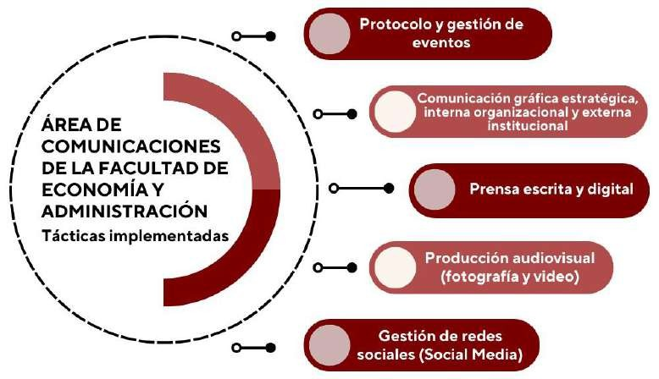
Fuente: Propia-Facultad de Economía y Administración-Fecha de corte: diciembre 2025
Entre los principales logros durante la vigencia 2025 se destacan los siguientes:

Figura 9. Logros Área de Comunicaciones de la Facultad 2025
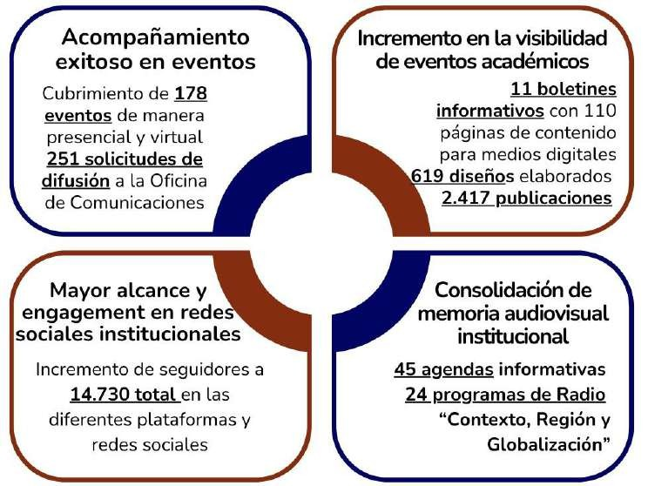

Fuente: Propia-Facultad de Economía y Administración-Fecha de corte: diciembre 2025

El Área de Comunicaciones ha demostrado capacidad de respuesta, planeación estratégica, creatividad y compromiso institucional, contribuyendo de manera significativa al cumplimiento de los objetivos misionales de la Facultad.
La gestión desarrollada durante la vigencia 2025 no solo garantizó un flujo oportuno y adecuado de la información institucional, sino que también consolidó una comunicación estratégica orientada al posicionamiento institucional, la proyección social y el fortalecimiento de la comunidad académica.
En este contexto, mantener informada a la comunidad universitaria se ha constituido en un factor clave para promover una Facultad activa, participativa y conectada con su entorno. Bajo esta premisa, se han implementado diversas estrategias de comunicación digital y difusión institucional, que han permitido fortalecer la interacción con públicos internos y externos y ampliar el alcance de los contenidos informativos y académicos, por medio de:

11
Boletines Informativ os con 110 páginas de contenido para medios digitales
Carteleras Digitales

Mensajería Instantanea mediante 3 grupos de Whatsapp
Despliegue publicitario y cubrimiento de 178 eventos

Producción audovisual y elaboración de 619 diseños publicitarios
48 agendas semanales de actividades

Actualización permanente y alimentación de contenido en el nuevo portal institucional de la Facultad de Economía y Administración
Redes Sociales:
Facebook (913 publicaciones)
Instagram (927 publicaciones)
X (Twitter) (550 publicaciones)
YouTube
TikTok (27 publicaciones)
14.730
seguidores
- Producción y difusión del informativo digital de la Facultad: Como parte de las estrategias de comunicación institucional, durante los periodos 2025- 1 y 2025-2 se realizó la producción y divulgación del informativo digital de la Facultad de Economía y Administración, espacio orientado a visibilizar las actividades, logros y eventos académicos más relevantes de cada semestre.

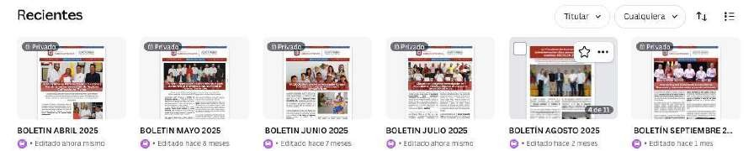
En total, se elaboraron 11 boletines informativos, que suman 110 páginas de contenido, diseñadas con un enfoque dinámico y visual que facilita la divulgación de información institucional. Estos contenidos fueron difundidos a través de medios digitales, carteleras institucionales y redes sociales, contribuyendo a fortalecer la comunicación con la comunidad académica y la presencia de la Facultad en el entorno informativo digital.

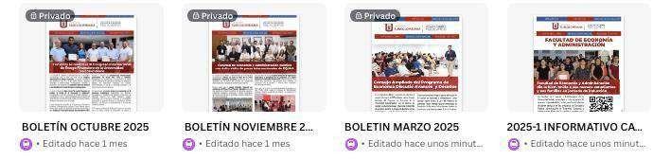
- Página web institucional: La página web de la Facultad se consolida como una plataforma estratégica de comunicación institucional, orientada a brindar información oportuna a la comunidad académica y al público en general sobre oferta académica, información institucional, convocatorias, actividades y novedades de las dependencias adscritas.
Durante la vigencia 2025, se dio continuidad al proceso de articulación con el Centro de Tecnologías de la Información y la Comunicación (CTIC) y la Vicerrectoría Académica, fortaleciendo las capacidades del equipo de apoyo en comunicaciones mediante jornadas de capacitación en el uso y administración de la nueva plataforma institucional. De igual forma, se avanzó en la actualización permanente y gestión de contenidos del portal web oficial de la Facultad.
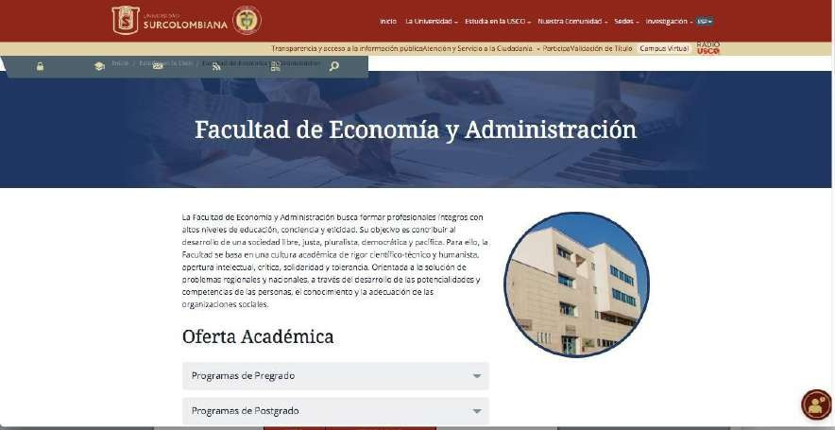

Gestión de Redes Sociales Institucionales
Durante la vigencia 2025, el Área de Comunicaciones fortaleció la presencia digital de la Facultad mediante la administración y actualización permanente de sus cuentas oficiales en Facebook, X, Instagram, YouTube y LinkedIn, utilizadas para la difusión de información institucional, cobertura de eventos y publicación de contenidos gráficos y audiovisuales.

Esta gestión permitió mantener una comunicación oportuna e interactiva con la comunidad académica, contribuyendo al posicionamiento institucional. Actualmente, la Facultad cuenta con 14.730 seguidores en sus redes sociales, con un crecimiento aproximado del 13% frente al año anterior.

Adicionalmente, durante el periodo 2025-2 se inició la incursión institucional en TikTok, con el apoyo de la practicante del área de Comunicaciones, como estrategia para diversificar los canales digitales y conectar con públicos más jóvenes. A la fecha, la cuenta registra 119 seguidores, encontrándose en una fase inicial de posicionamiento y crecimiento.




Producciones radiales
El programa radial “Contexto, Región y Globalización”, transmitido a través de la emisora 89.7 FM, surge en la vigencia 2024 como una iniciativa de docentes del programa de Administración de Empresas y del Área de Comunicaciones de la Facultad, con el propósito de visibilizar y apoyar los procesos de docencia, investigación y proyección social de la Facultad de Economía y Administración.

Este espacio radial promueve el diálogo académico y la difusión de conocimiento, contando con la participación de estudiantes, docentes y graduados de la Universidad, así como de empresarios, emprendedores y líderes del ámbito regional, nacional e internacional.
Durante la vigencia 2025 se realizaron 24 programas emitidos en vivo, consolidando este espacio como un canal de divulgación académica y de interacción con la comunidad. A continuación, se detallan los programas emitidos:

Tabla 43. Programa Radial 89.7 FM “Contexto, Región y Globalización” 2025

N° | PROGRAMA RADIAL | FECHA EN VIVO | VISUALIZACIONES  FACEBOOK Y/O YOUTUBE
1 | PROGRAMA CON ASPIRANTES INSCRITOS A PROCESO DE RECTORIA USCO - TEMAS:  - BREVE INTRODUCCIÓN DE CADA ASPIRANTE INSCRITO  - PAPEL DE LA UNIVERSIDAD EN EL DESARROLLO DEL DEPARTAMENTO DEL HUILA | 4 DE FEBRERO | 1,4 MIL
2 |  | 11 DE FEBRERO | 478
3 |  | 18 DE FEBRERO | 707
4 | TEMA: EXPERIENCIA INVESTIGATIVA Y TRABAJO CON UNIVERSIDADES INTERNACIONALES | 25 DE FEBRERO | 425
5 | TEMA: PROYECTO LA UNIVERSIDAD DEL CAFÉ CON LA FEDERACIÓN NACIONAL DE CAFETEROS | 4 DE MARZO | 404
6 | DÍA INTERNACIONAL DE LA MUJER | 11 DE MARZO | 40
7 | PLATAFORMA MUNICIPAL DE JUVENTUDES 2025 | 18 DE MARZO | 775
8 | LA ACTUALIDAD DE LA EDUCACIÓN SUPERIOR EN COLOMBIA - SINDICATOS USCO | 25 DE MARZO | 451
9 | EVOLUCIÓN Y DESARROLLO TÉCNICO DEL CAFÉ EN EL DEPARTAMENTO DEL HUILA | 01 DE ABRIL | --
10 | AGENCIA DE VIAJES Y TURISMO "EXPLORATIONS" | 08 DE ABRIL | 417
11 | GESTIÓN Y ESTRATEGIAS POR UN HUILA MÁS COMPETITIVO | 22 DE ABRIL | 23
12 | BÚNKER DE LIDERAZGO CON ALEXANDER  PASTRANA SOTO | 29 DE ABRIL | 8
13 | PAZ Y DESARROLLO SOCIAL EN EL DEPARTAMENTO DEL HUILA | 06 DE MAYO | 15
14 | IDENTIDAD, CULTURA Y TRANSFORMACIÓN SOCIAL | 13 DE MAYO | 8
15 | LA SOSTENIBILIDAD UN DESAFÍO GLOBAL | 20 DE MAYO | 15
16 | COMPOSITORES DEL HUILA PARA EL MUNDO | 27 DE MAYO | 6
18 | UN AÑO CONECTANDO IDEAS Y REALIDADES: BALANCE Y PROYECCIÓN DEL PROGRAMA | 04 DE AGOSTO | 669
18 | GESTIÓN LOGÍSTICA Y NEGOCIOS INTERNACIONALES: UNA HISTORIA DE ÉXITO | 25 DE AGOSTO | 34
19 | MOVILIDAD DESARROLLO, TERRITORIAL Y RETOS | 08 DE SEPTIEMBRE | 315
20 | LANZAMIENTO DEL LIBRO: "HISTORIA, EVOLUCIÓN Y MEMORIA" | 22 DE SEPTIEMBRE | 276
21 | SALUD MENTAL Y BIENESTAR EN LA VIDA UNIVERSITARIA | 06 DE OCTUBRE | 484
22 | ECONOMÍA Y EMPLEO EN TIEMPOS DE INTELIGENCIA ARTIFICIAL | 20 DE OCTUBRE | 322
23 | JUVENTUD Y PARTICIPACIÓN POLÍTICA | 10 DE NOVIEMBRE | 333
24 | LA EDUCACIÓN SUPERIOR FRENTE A LA GLOBALIZACIÓN – INTERCAMBIOS, MOVILIDAD ACADÉMICA E INTERNACIONALIZACIÓN DE PROGRAMAS | 24 DE NOVIEMBRE | 733
TOTAL |  |  | 8.338
Fuente: Propia-Facultad de Economía y Administración-Fecha de corte: diciembre 2025

MISIÓN 7. BIENESTAR Y FORMACIÓN SOCIO-HUMANÍSTICA

Figura 10. Acciones Misión 7 Plan de Acción Facultad 2025
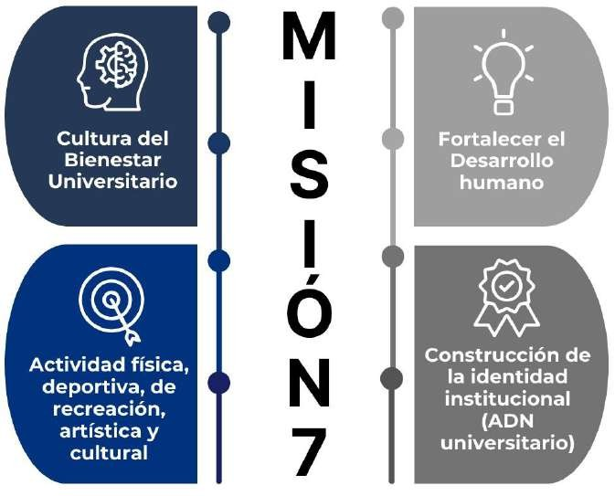
Fuente: Propia-Facultad de Economía y Administración

Cultura del Bienestar Universitario

En el marco del Plan de Desarrollo Institucional, se promueve la Cultura del Bienestar Universitario, orientada a fortalecer la calidad de vida, la construcción de comunidad y la formación integral de estudiantes, docentes, personal administrativo, jubilados y comunidad externa. Esta iniciativa busca consolidar entornos institucionales que favorezcan el desarrollo humano, el sentido de pertenencia y la cohesión social dentro de la Universidad.
Este enfoque integra acciones dirigidas al bienestar físico, mental, social y emocional de la comunidad universitaria, con el propósito de generar condiciones que contribuyan al desarrollo integral de sus miembros.
En articulación con el Área de Bienestar Universitario institucional, la Facultad ha apoyado e implementado diversas actividades orientadas al reconocimiento de las fortalezas, capacidades y necesidades de la comunidad académica, contribuyendo al acompañamiento integral y al mejoramiento de la calidad de vida de la población universitaria.

Fomentar la salud integral con programas de promoción y prevención
En el marco de las estrategias institucionales de promoción y prevención en salud, se desarrollaron acciones orientadas al fortalecimiento del bienestar físico y mental de la comunidad estudiantil, contribuyendo al desarrollo integral y a la permanencia académica.
Durante la vigencia 2025, la Facultad contó con el servicio de atención psicosocial brindado por profesionales del Área de Bienestar Universitario, mediante el cual se atendieron 873 estudiantes en la sede Neiva. Las principales razones de consulta estuvieron asociadas a conflictos familiares, procesos de duelo, orientación vocacional, dificultades emocionales, ansiedad, estrés académico y depresión, entre otras situaciones que requieren acompañamiento psicosocial. A continuación, se presenta el detalle de las atenciones realizadas:

Gráfica 20. Consultas de Atención Psicosocial a Estudiantes 2025
276
288
175
134
ECONOMIA
ADMINISTRACION FINANCIERA
CONTADURIA PUBLICA
ADMINISTRACION DE EMPRESAS
Fuente. Área Psicorientación de la Facultad - Fecha de corte: diciembre 2025
Así mismo, se resalta el desarrollo de campañas, jornadas, ferias y actividades de promoción del bienestar y la salud mental, lideradas por el área de Psicoorientación y Bienestar de la Facultad, orientadas a fortalecer las prácticas de autocuidado, la salud emocional y la convivencia universitaria.

Durante la vigencia 2025, estas actividades contaron con la participación de más de 2.800 integrantes de la comunidad universitaria adscrita a la Facultad, a través de espacios formativos y preventivos, entre los que se destacan:
- Feria o Semana de La Salud Mental
- Prevención de Violencia Basada en Género
- Convivencia Universitaria y Riesgos Digitales
- Prevención del Suicidio
- Prevención de sustancias Psicoactivas
- Afrontamiento en crisis



Actividad física, deportiva, de recreación, artística y cultural

En el marco de las estrategias de bienestar, la Facultad promueve espacios de actividad física, deporte, recreación y expresión artística, orientados a fortalecer la formación integral, el trabajo en equipo, la convivencia y el adecuado uso del tiempo libre.
Estas iniciativas fomentan hábitos de vida saludables, la integración de la comunidad universitaria y el reconocimiento de la diversidad cultural, mediante actividades que contribuyen al desarrollo de habilidades deportivas, artísticas y recreativas.

Eventos Recreación y Aprovechamiento del Tiempo Libre

Durante la vigencia 2025 se desarrollaron diferentes actividades culturales y deportivas con la participación de más de 700 personas entre docentes, estudiantes y administrativos, de las que destacan: se destaca la inversión de la Facultad de

$5.600.000 para compra de medallas, trofeos, termos, gorras y reconocimientos para premiación de las diferentes actividades:

  - V Encuentro Deportivo Intersedes FACECONOMIA 2025
  - V Encuentro Cultural Y Artístico FACECONOMIA Tiene Talento 2025



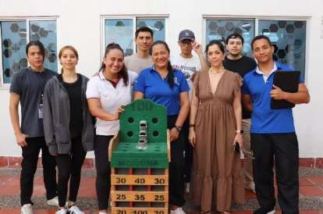

Fortalecimiento del Desarrollo humano

En el marco de la misión institucional, la Facultad promueve acciones orientadas al fortalecimiento del desarrollo humano, mediante el acompañamiento a los estudiantes en la consolidación de su proyecto formativo y de vida, así como la generación de condiciones que permitan a docentes y personal administrativo desarrollar plenamente su potencial personal, académico y profesional.

De igual manera, se impulsan actividades y espacios de integración institucional que contribuyen al mejoramiento del clima organizacional, la convivencia y el trabajo colaborativo, fortaleciendo las relaciones humanas dentro de la comunidad universitaria.

Inducción institucional a estudiantes nuevos
Durante la vigencia 2025, la Facultad de Economía y Administración realizó jornadas de inducción y encuentros con padres de familia y acudientes dirigidos a estudiantes de primer semestre, con la participación de más de 600 asistentes en las sedes de Neiva, Pitalito, Garzón y La Plata.
Estos espacios tuvieron como propósito orientar a los nuevos estudiantes sobre los procesos académicos, administrativos, de bienestar, investigación y proyección social, así como fortalecer el vínculo entre la Facultad, los estudiantes y sus familias, facilitando su proceso de adaptación e integración a la vida universitaria.
Para el desarrollo de estas jornadas, la Facultad realizó una inversión de
$31.369.616 con cargo a los recursos excedentes, destinados a la adquisición de agendas institucionales entregadas a cada estudiante, como estrategia para el fortalecimiento de la identidad teleológica institucional en los estudiantes de pregrado, así como al apoyo logístico y la movilidad del personal hacia las sedes regionales para garantizar la realización de estas actividades.
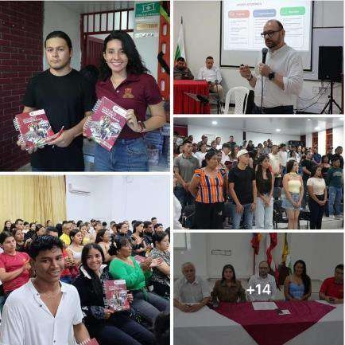
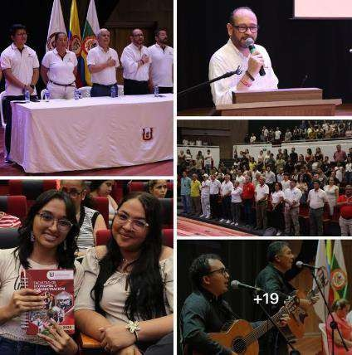
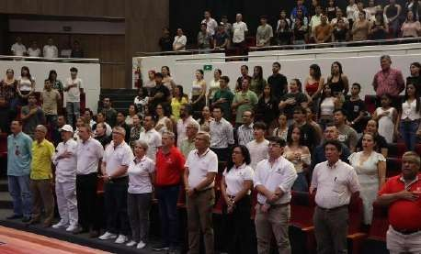
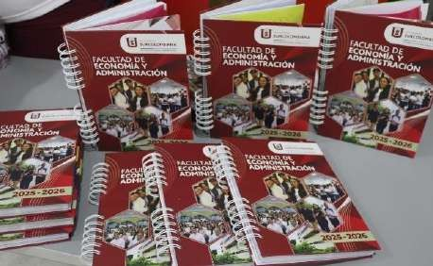

Interacción entre los integrantes de la comunidad universitaria
Así mismo, durante la vigencia 2025 se realizaron diferentes actividades de interacción e integración entre los miembros de la comunidad universitaria de la Facultad con la participación de más de 260 personas. Se destaca la inversión realizada por la Facultad de $25.277.000 con cargo a los recursos excedentes, destinados a las actividades logísticas para el desarrollo de las actividades de interacción:
- Jornada de Integración Cultural FACECONOMIA 2025
- Jornada de Bienestar y Clima Organizacional FACECONOMIA 2025
- Novena de Aguinaldos
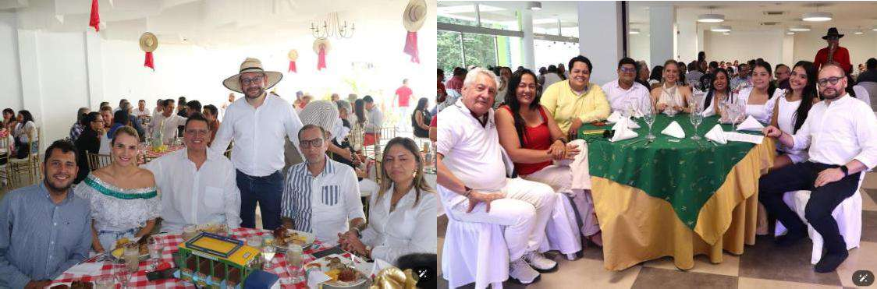

Construcción de la identidad institucional (ADN universitario)

En el marco de la misión institucional, la Facultad promueve acciones para fortalecer la identidad institucional como eje articulador de los retos estratégicos de la Universidad.

Vinculación de la identidad con los retos estratégicos

Por tanto, desde la Facultad se busca asegurar que la identidad institucional impulse el logro de los retos de excelencia académica, modernización tecnológica, impacto social e internacionalización, integrando estos desafíos como parte fundamental del ADN universitario, por medio del desarrollo de las siguientes actividades durante la vigencia 2025:

4.4.1.1 Conmemoración y reconocimiento de profesiones y docentes



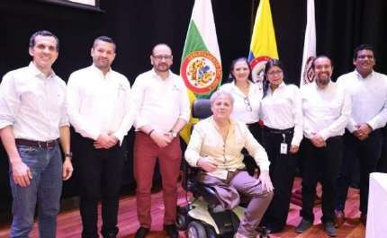
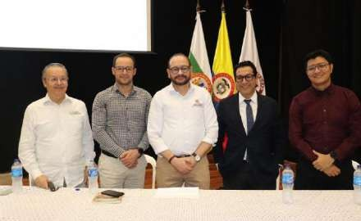
La Facultad realiza anualmente la conmemoración de las profesiones adscritas, con la participación de docentes, estudiantes, egresados y personal administrativo. Estos espacios académicos se desarrollan en torno a un tema de interés para cada disciplina y se complementan con actividades culturales. Los eventos se llevan a cabo en la sede de Neiva y en las sedes regionales, promoviendo la integración de la comunidad académica y el fortalecimiento de la identidad profesional.

Día del Contador Público: | 01 de marzo de 2025
Día del Economista: | 03 de julio de 2025
Día del Administrador Financiero: | 23 de octubre de 2025
Día del Administración de Empresas: | 04 de noviembre de 2025

Se destaca igualmente la conmemoración del Día del Maestro (15 de mayo de 2025), realizada anualmente por la Facultad como un espacio institucional de reconocimiento a la labor de los docentes. Esta celebración resalta su aporte a la formación académica, ética y social de los estudiantes, así como su contribución al desarrollo de la Facultad y de la sociedad a través de la educación.

Mediante esta actividad se rinde homenaje al compromiso de los educadores con la enseñanza, la formación integral de los estudiantes y la generación y transmisión de conocimiento.
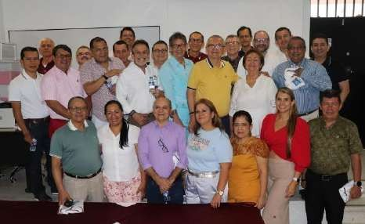
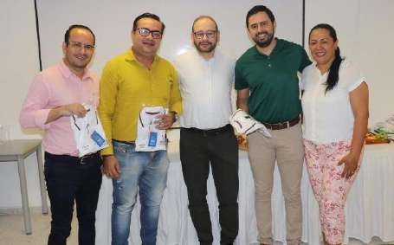

Finalmente, se resalta la participación de la Facultad en la Celebración y Entrega de Reconocimientos del Día del Maestro ASCOLFA 2025 – Capítulo Centro, una jornada orientada a exaltar el compromiso, la trayectoria y el impacto de los educadores en la formación profesional y el desarrollo académico.

En este escenario, cuatro docentes de la Facultad fueron distinguidos en las categorías Maestro Revelación, Maestro Investigador, Maestro de Maestros y Maestro Vida y Obra, en reconocimiento a su destacada labor académica, investigativa y formativa.
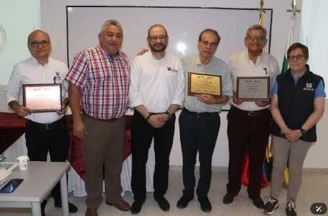
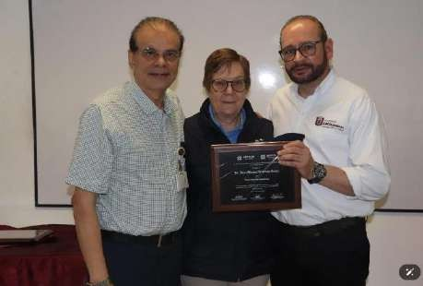

Reconocimiento a la Labor Docente

De igual forma, al cierre de la vigencia 2025 el Consejo de Facultad de Economía y Administración realizó los siguientes reconocimientos:

ACUERDO No. 109 del 26 de noviembre de 2025, por medio de la cual se hace reconocimiento a docentes adscritos a la Facultad de Economía y Administración por:
  - Su participación en el fortalecimiento de la investigación de la Facultad por la categorización como docentes investigadores ante el Ministerio de Ciencia Tecnología e Innovación
  - Su participación en el fortalecimiento de la investigación de la Facultad (productos vigencia 2025) a través de la publicación de artículos científicos en revista indexadas
  - Su participación en el fortalecimiento de la investigación de la Facultad (productos vigencia 2025) a través de la publicación de capítulos de libros
  - Su participación en el fortalecimiento de la investigación de la Facultad (productos vigencia 2025) a través de la publicación de libros
  - Su participación en el fortalecimiento de la investigación de la Facultad (productos vigencia 2025) a través de ponencias presentadas en eventos nacionales e internacionales
  - Su participación en el fortalecimiento de la proyección social de la Facultad (productos vigencia 2025) a través de su compromiso en el desarrollo de Proyectos de Responsabilidad Social Universitaria
  - Su participación en el fortalecimiento de la proyección social de la Facultad (productos vigencia 2025) a través de su compromiso en el desarrollo de Proyectos de Responsabilidad Social Universitaria y eventos culturales
  - Reconocer y felicitar a docente por nominación a los Premios Epilogo 2025 en la categoría mejor libro de emprendimiento y reconocimiento "Vida y Obra", por su trayectoria consagración y valiosas contribuciones a la educación e investigación en administración, impactando positivamente en generaciones de profesionales y desarrollo sostenible del país
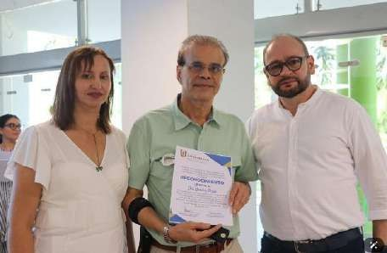
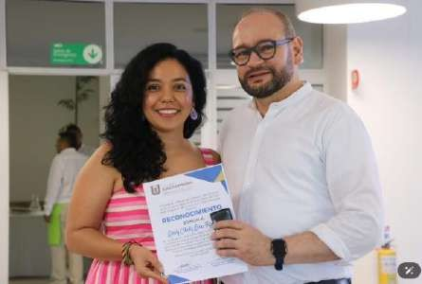
  - Reconocer y felicitar a docentes por la obtención en la vigencia 2025 de título doctoral

FUENTES DE INGRESO Y EJECUCIÓN DE EXCEDENTES DE
LA FACULTAD
La Facultad de Economía y Administración genera rentas propias por dos fuentes de financiación que corresponden: oferta de programas de posgrados y venta de servicios o proyección social remunerada, reguladas mediante Acuerdo 055 del 2016.
A partir de estas fuentes, se generan excedentes que son apropiados al Plan de Acción Institucional (45%), Plan de Acción de la Facultad (40%) e incentivos (15%) de los coordinadores que lideran los programas de posgrados y los proyectos de venta de servicios.
Desde la vigencia 2023 se ha observado una reducción de excedentes recaudados en la oferta de programas de posgrado de la Facultad y venta de servicios, la cual se ha visto afectado por algunos aspectos como:
- Disminución en el promedio de matriculados por programa pasando de 30 a 20 personas aproximadamente.
- Disminución en la venta de servicios o desarrollo de proyectos de proyección social remunerada.
- Mediante el Acuerdo 030 del 15 de junio de 2023 del Consejo Superior Universitario se otorgó beneficio financiero transitorio del 5% de descuento en el valor bruto de la matrícula financiera de los posgrados de la Facultad de Economía y Administración para los periodos 2025-1 y 2025-2.
- Nueva reforma tributaria para la igualdad y la justicia social regulada por la Ley 2277 de 2022 determina en el Art. 95 la “Creación de una contribución para beneficiar a los estudiantes que financian sus estudios en educación superior mediante crédito educativo reembolsable con el ICETEX”, por la cual los programas de posgrados deben asumir el valor de la contribución que el ICETEX descuenta en el momento del giro por crédito a estos programas.

Ingresos y excedentes rentas propias programas de posgrado y venta de servicios
La Facultad ofertó doce (12) programas académicos de posgrado durante la vigencia 2025, logrando excedentes aproximados por $1.347.491.071, lo que representa una disminución de aproximadamente el 23% con respecto a la vigencia 2024. Esta disminución es considerablemente alta con respecto a años anteriores debido aspectos sociales, políticos y económicos que enfrenta el país, generando aspectos como: menores ingresos, deserción y disminución en número de estudiantes inscritos y matriculados.

Tabla 44. Rentas Propias Programas de Posgrados 2024-2025*

CONCEPTO | 2024 | 2025* | VARIACIÓN
CONCEPTO | 2024 | 2025* | $ | %
INGRESOS | $ 3.834.526.695 | $ 3.096.358.648 | -$ 738.168.047 | -19%
EGRESOS | $ 2.085.006.348 | $ 1.748.867.577 | -$ 336.138.771 | -16%
EXCEDENTES | $ 1.749.520.347 | $ 1.347.491.071 | -$ 402.029.276 | -23%
-Incentivos coordinador | $ 229.957.360 | $ 186.184.516 | -$ 43.772.844 | -19%
-Administración Central | $ 803.519.502 | $ 614.340.554 | -$ 189.178.948 | -24%
- Facultad | $ 716.043.485 | $ 546.966.001 | -$ 169.077.484 | -24%
Fuente: Elaboración Propia, Facultad de Economía y Administración
*Datos estimados por proyectos en liquidación durante la vigencia 2026

Así mismo la Facultad desarrolló tres (3) cursos de venta de servicios o educación no formal durante la vigencia 2025, logrando excedentes aproximados por
$1.435.553, un valor considerablemente bajo con respecto a años anteriores, afectado por la disminución en la venta de servicios y desarrollo de proyectos de proyección social remunerada.

Tabla 45. Rentas Propias Venta de Servicios 2024-2025*

CONCEPTO | 2024 | 2025* | VARIACIÓN
CONCEPTO | 2024 | 2025* | $ | %
INGRESOS | $ 11.200.000 | $ 8.160.000 | -$ 3.040.000 | -27%
EGRESOS | $ 10.079.557 | $ 6.724.447 | -$ 3.355.110 | -33%
EXCEDENTES | $ 1.120.443 | $ 1.435.553 | $ 315.110 | 28%
-Incentivos coordinador | $ 168.066 | $ 215.333 | $ 47.267 | 28%
-Administración Central | $ 504.199 | $ 645.999 | $ 141.800 | 28%
- Facultad | $ 448.177 | $ 574.221 | $ 126.044 | 28%
Fuente: Elaboración Propia, Facultad de Economía y Administración
*Datos estimados por proyectos en liquidación durante la vigencia 2026

Para mitigar los efectos mencionados, se han reducido en lo posible algunos egresos como transporte, hospedaje y alimentación de docentes externos.
El aumento en los egresos del año 2025 frente al año 2024, se derivan de los siguientes aspectos:
    - El incremento en el valor de remuneración de los docentes a causa del ajuste del punto salarial para la vigencia 2025.
    - Se presenta aumento de la inflación, que aunque sigue en descenso frente a años anteriores impacta la adquisición de los bienes y servicios requeridos para el funcionamiento de los programas.
    - El aumento significativo de la TRM en la vigencia 2025, llegando a valores cercanos a $4.300 lo que viene acompañado del aumento de la inflación.

Con este panorama, la participación de excedentes generados frente a los ingresos percibidos fue del 44% para la vigencia 2025:

Gráfica 21. Comportamiento Rendimientos de Excedentes 2021- 2025
2025
2024
2023
2022
2021
44%
46%
45%
49%
51%

Fuente: Propia-Facultad de Economía y Administración-Fecha de corte: diciembre 2025

Ejecución Financiera Plan de Acción Facultad
Durante la vigencia 2025, se apropiaron al Plan de Acción de la Facultad un total de
$965.296.432 distribuidos en cuatro (4) misiones del nuevo Plan de Desarrollo
Institucional 2025-2034, logrando una ejecución del 77%:

Tabla 46. Ejecución Financiera Plan de Acción Facultad 2025

 | 2025
MISIÓN | APROPIACIÓN | EJECUCIÓN | % EJECUCIÓN | SALDO
MISIÓN 4. EXCELENCIA ACADÉMICA, PERTENENCIA,  PERTINENCIA Y RELEVANCIA SOCIAL | $ 153.500.000 | $ 104.651.574 | 68% | $ 48.848.426
MISIÓN 5. MODERNIZACIÓN TECNOLÓGICA, TRANSFORMACIÓN DIGITAL E INFRAESTRUCTURA FÍSICA | $ 340.495.654 | $ 246.234.767 | 72% | $ 94.260.887
MISIÓN 6. INVESTIGACIÓN, CONOCIMIENTO, TERRITORIO, DESARROLLO Y COMPETITIVIDAD | $ 389.300.778 | $ 315.005.313 | 81% | $ 74.295.465
MISIÓN 7. BIENESTAR Y FORMACIÓN SOCIO-HUMANÍSTICA | $ 82.000.000 | $ 80.269.653 | 98% | $ 1.730.347
TOTAL | $ 965.296.432 | $ 746.161.307 | 77% | $ 219.135.125
Fuente: Propia-Facultad de Economía y Administración-Fecha de corte: diciembre 2025

De acuerdo con la gestión desarrollada por la Facultad, con el compromiso del equipo académico y administrativo, se alcanzó una ejecución aproximada del 77% del Plan de Acción durante la vigencia 2025.
Cabe señalar que, ante la disminución significativa de los recursos excedentes provenientes de la oferta de programas de posgrado y la venta de servicios, se implementaron estrategias de austeridad en el gasto y política del ahorro, priorizando los costos esenciales de funcionamiento, especialmente el talento humano, así como actividades estratégicas de investigación, proyección social e infraestructura física y digital, y la gestión de recursos ante la administración central con el propósito de garantizar la sostenibilidad financiera y la disponibilidad de recursos propios de la Facultad para futuras vigencias.

A continuación, se presenta el detalle de la ejecución financiera del Plan de Acción
de la Facultad para la vigencia 2025:

Tabla 47. Ejecución Detallada Plan de Acción Facultad 2025

 | 2025
MISIÓN | PROYECTO/ ACCIÓN | UNIDAD DE MEDIDA | EJECUCIÓN | %
MISIÓN 4. EXCELENCIA ACADÉMICA, PERTENENCIA, PERTINENCIA Y RELEVANCIA SOCIAL | M4.PY.1.2 DESARROLLAR PROCESOS DE FORMACIÓN CONTINUA, CAPACITACIÓN  PEDAGÓGICA Y DOCENTE | Docentes capacitados en su área de enseñanza | $ 7.743.825 | 68%
 | M4.PY.4.6 ANALIZAR LA PERTINENCIA PARA LA CREACIÓN DE NUEVA  OFERTA ACADÉMICA DE LA UNIVERSIDAD | Nuevos Programas modalidad virtual e híbrida | $ - | 68%
 | M4.PY.6.2 PROMOVER LA ACREDITACIÓN EN ALTA CALIDAD DE LA INSTITUCIÓN Y DE LOS DIFERENTES PROGRAMAS  ACADÉMICOS | Número de programas acreditados de alta calidad | $ 45.468.100 | 68%
 | M4.PY.6.3 FOMENTAR LA ACREDITACIÓN  INTERNACIONAL DE CALIDAD DE PROGRAMAS | Número de programas con acreditación  internacional de alta calidad | $ 51.439.649 | 68%
MISIÓN 5. MODERNIZACIÓN TECNOLÓGICA, TRANSFORMACIÓN DIGITAL E INFRAESTRUCTURA FÍSICA | M5.PY.4.1 DOTAR LOS DIFERENTES ESPACIOS FÍSICOS | Aulas dotadas con ayudas audiovisuales | $ 50.848.896 | 72%
 | M5.PY.4.1 DOTAR LOS DIFERENTES ESPACIOS FÍSICOS | Dotación oficinas | $ 3.999.000 | 72%
 | M5.PY.4.1 DOTAR LOS DIFERENTES ESPACIOS FÍSICOS | Mantenimiento de la dotación de aulas | $ 26.825.614 | 72%
 | M5.PY.4.1 DOTAR LOS DIFERENTES ESPACIOS FÍSICOS | Acceso a bases de datos (bibliografía) | $ 97.668.679 | 72%
 | M5.PY.5.5 ADQUISICIÓN DE EQUIPOS Y ELEMENTOS DE CÓMPUTO, COMUNICACIONES Y  SERVIDORES | Equipos y elementos adquiridos | $ 66.892.578 | 72%

MISIÓN 6. INVESTIGACIÓN, CONOCIMIENTO, TERRITORIO, DESARROLLO Y COMPETITIVIDAD | M6.PY.1.3 FORTALECER LAS CAPACIDADES INVESTIGATIVAS DE LOS CENTROS Y GRUPOS DE INVESTIGACIÓN COMO UNIDADES BÁSICAS PARA EL DESARROLLO DEL ECOSISTEMA DE CTEI ARTICULADO A LAS NECESIDADES TERRITORIALES | Consolidación de grupos de investigación (CATEGORIZADOS) | $ 34.299.999 | 81%
 |  | Consolidación Centros de Investigación [Formalizados] | $ 23.548.000 | 81%
 | M6.PY.2.1 FORTALECER LAS ALIANZAS ENTRE LA UNIVERSIDAD, ESTADO,  EMPRESA, SOCIEDAD | Presencia institucional en eventos regionales, nacionales e  internacionales | $ 26.053.829 | 81%
 | M6.PY.3.1 FORMAR A TRAVÉS DE LA INVESTIGACIÓN PARA GARANTIZAR LA CONSOLIDACIÓN DE LA CADENA FORMATIVA DE  INVESTIGACIÓN | Proyectos de  semilleros terminados | $ - | 81%
 | M6.PY.4.1 DIVULGAR LOS DESARROLLOS DE LOS PROCESOS DE CIENCIA, TECNOLOGÍA, INNOVACIÓN Y EMPRENDIMIENTO | Eventos científicos  nacionales organizados | $ 69.431.276 | 81%
 |  | Ponencias  internacionales realizadas | $ 38.375.000 | 81%
 |  | Ponencias nacionales realizadas | $ 3.109.800 | 81%
 |  | Apoyo para publicación de artículos científicos | $ - | 81%
 |  | Vinculación y desarrollo en redes académicas e investigativas | $ 3.090.000 | 81%
 | M6.PY.4.3 FORTALECER Y DESARROLLAR LOS PROCESOS EDITORIALES DE LA UNIVERSIDAD  SURCOLOMBIANA | Revistas publicadas en OJS | $ - | 81%
 | M6.PY.5.1 FORTALECER EL  SISTEMA DE PROYECCIÓN SOCIAL | Proyectos RSU  ejecutados | $ 117.097.409 | 81%
MISIÓN 7. BIENESTAR Y FORMACIÓN SOCIO- HUMANÍSTICA | M7.PY.1.2 INCENTIVAR LA ACTIVIDAD FÍSICA, DEPORTE Y RECREACIÓN | Eventos Recreación y Aprovechamiento del Tiempo Libre | $ 7.996.603 | 98%
MISIÓN 7. BIENESTAR Y FORMACIÓN SOCIO- HUMANÍSTICA | M7.PY.1.5 FORTALECER EL DESARROLLO HUMANO | Interacción entre los integrantes de la comunidad universitaria -  asistentes | $ 33.277.000 | 98%
MISIÓN 7. BIENESTAR Y FORMACIÓN SOCIO- HUMANÍSTICA | M7.PY.2.4 VINCULACIÓN DE  LA IDENTIDAD CON LOS RETOS ESTRATÉGICOS | ADN universitario evaluado | $38.996.050 | 98%
TOTAL |  |  | $ 746.161.307 | 77%
Fuente: Propia-Facultad de Economía y Administración-Fecha de corte: diciembre 2025

Gráfica 22. Histórico ejecución financiera Plan de Acción 2021 – 2025
$ 600.000.000
80%
APROPIADO EJECUTADO
% EJECUCIÓN
$ 400.000.000
80%
77%
75%

70%
$ 200.000.000
65%
$ -
60%
2021 2022 2023 2024 2025
85%
88%
90%
$ 800.000.000
95%
96%
$ 1.000.000.000
100%
98%
105%
$ 1.200.000.000
Fuente: Propia-Facultad de Economía y Administración-Fecha de corte: diciembre 2025

PROPUESTA PLAN DE ACCIÓN DE LA FACULTAD 2026
Teniendo en cuenta el Acuerdo No. 066 del 20 de noviembre de 2024, por el cual se aprueba el Plan de Desarrollo Institucional (PDI) para el decenio comprendido entre los años 2025 – 2034 “Institución académica, investigadora, innovadora y equitativa, comprometida con la transformación social de la región y del país”, así como sus lineamientos y marco estructural conformado por 4 retos, 7 misiones, 22 proyectos, 68 acciones y 517 indicadores, se plantean las siguientes actividades en cuatro (4) misiones para la vigencia 2026:
MISIÓN 4. EXCELENCIA ACADÉMICA, PERTENENCIA, PERTINENCIA Y RELEVANCIA SOCIAL

M4.PY.1.2: Desarrollar procesos de formación continua, Capacitación pedagógica y Docente
- Apoyar el desarrollo de procesos de formación de alto nivel y capacitación docente
M4.PY.4.6: Analizar la pertinencia para la creación de nueva oferta académica de la Universidad. Procesos de diagnóstico y análisis de pertinencia para la

creación de nueva oferta académica de pregrado de la Facultad de Economía y Administración
- Desarrollar procesos de diagnóstico, análisis del mercado y estudios de pertinencia y factibilidad para la creación de nueva oferta académica de pregrado de la Facultad de Economía y Administración
M4.PY.6.2: Promover la acreditación en alta calidad de la institución y de los diferentes programas académicos. Procesos de autoevaluación y registro calificado para la acreditación nacional e internacional de los programas académicos de la Facultad Economía y Administración
- Desarrollar procesos de autoevaluación y acompañamiento en la implementación del modelo de acreditación acorde con los lineamientos y directrices de CNA
M4.PY.6.3: Fomentar la acreditación internacional de calidad de programas. Procesos de autoevaluación para la acreditación internacional de los programas académicos de la Facultad Economía y Administración
- Desarrollar procesos de autoevaluación de programas académicos de la Facultad que permitan el diagnóstico, construcción y aplicación de planes de mejoramiento para la acreditación internacional

MISIÓN 5. MODERNIZACIÓN TECNOLÓGICA, TRANSFORMACIÓN DIGITAL E INFRAESTRUCTURA FÍSICA
M5.PY.4.1: Dotar los diferentes espacios físicos. Dotación de aulas, oficinas y espacios de la Facultad de Economía y Administración con ayudas audiovisuales, herramientas y bases de datos y/o plataformas digitales afines a las áreas del conocimiento, para el fortalecimiento de la calidad académica y administrativa.
- Dotar de equipos y aparatos audiovisuales las aulas de la Facultad de
Economía y Administración
- Dotar de equipos, muebles y aparatos de acondicionamiento de aire las diferentes oficinas y espacios de la Facultad de Economía y Administración
- Realizar procesos de suscripción y/o afiliación a plataformas digitales de contenidos académicos y bases de datos (bibliografía) para la Facultad de Economía y Administración
- Compra de nuevos equipos y elementos de cómputo, comunicaciones y
servidores

MISIÓN 6. INVESTIGACIÓN, CONOCIMIENTO, TERRITORIO, DESARROLLO Y COMPETITIVIDAD
M6.PY.1.3: Fortalecer las capacidades investigativas de los centros y grupos de investigación como unidades básicas para el desarrollo del ecosistema de CTeI articulado a las necesidades Territoriales. Fortalecimiento de las capacidades investigativas de los grupos de investigación y del Centro de Investigación de la Facultad como unidades básicas de CTeI para el desarrollo del ecosistema de investigación.
- Elevar el nivel científico de la Facultad de Economía y Administración, a través del fortalecimiento de los grupos de investigación
- Desarrollar procesos y actividades de ciencia, tecnología e innovación para fortalecer las capacidades investigativas del Centro de Investigaciones de la Facultad
M6.PY.2.1: Fortalecer las alianzas entre la universidad, estado, empresa, sociedad. Apoyo para el desarrollo de movilidades salientes y/o entrantes para la presencia institucional de la Facultad en eventos regionales, nacionales e internacionales.
- Desarrollar movilidad saliente y/o entrante de docentes, estudiantes, egresados y personalidades externas para la realización de las modalidades listadas en el Acuerdo 024 de 2016
M6.PY.4.1: Divulgar los desarrollos de los procesos de Ciencia, Tecnología, Innovación y Emprendimiento. Divulgación de los procesos de ciencia, tecnología e innovación por medio de eventos científicos y sostenimiento y vinculación a redes académicas e investigativas nacionales e internacionales de acuerdo a las áreas del conocimiento de la Facultad de Economía y Administración.
- Desarrollar y organizar actividades y/o eventos científicos de divulgación de CTeI
- Fortalecer las capacidades académicas e investigativas de la Facultad por medio de la afiliación y/o sostenimiento a redes académicas e investigativas nacionales e internacionales
- Fortalecer las capacidades investigativas por medio de la divulgación del desarrollo de procesos de CTeI a nivel nacional, internacional y mediante la publicación de artículos científicos en revistas.
M6.PY.5.1: Fortalecer el sistema de Proyección Social. Promoción y fortalecimiento del sistema de Proyección Social de la Facultad de Economía y Administración

- Generar iniciativas y proyectos estratégicos que integren la academia, investigación y el entorno para generar impacto social que fortalezca el sistema de Proyección Social de la Facultad

MISIÓN 7. BIENESTAR Y FORMACIÓN SOCIO-HUMANÍSTICA
M7.PY.1.5: Fortalecer el Desarrollo humano. Interacción entre los integrantes de la comunidad universitaria de la Facultad de Economía y Administración
- Desarrollar actividades, eventos y jornadas académicas y de bienestar (clima organizacional, actividades artísticas, culturales y deportivas) dirigidos a la comunidad universitaria de la Facultad de Economía y Administración
M7.PY.2.4: Vinculación de la identidad con los retos estratégicos. Fortalecimiento de la identidad y teleología institucional en docentes, estudiantes, egresados y comunidad universitaria de la Facultad de Economía y Administración
- Desarrollar actividades de construcción de la identidad institucional por medio de eventos y actividades académicas con la comunidad universitaria de la Facultad de Economía y Administración

Agradezco la atención prestada. Cordialmente,

CARLOS EDUARDO AGUIRRE RIVERA
Decano Facultad de Economía y Administración

